تمارين تجريبية في الدالة الأسية
تمارين متدرجة ومسائل شاملة مع الحلول المفصلة
السنة الثالثة ثانوي – الشعب العلمية

1 تمارين تطبيقية وتمارين شاملة
التمرين 1: خواص جبرية: التحقق من مساويات
تحقق أنه من أجل كل عدد حقيقي $x$:
(أ) $\frac{e^{x}}{x+e^{x}}=\frac{1}{1+xe^{−x}}$
(ب) $\frac{4}{1+e^{−x}}−1=\frac{3e^{x}−1}{1+e^{x}}$
(جـ) $\frac{e^{−x}+2}{3x+e^{x}}×\frac{6xe^{x}+2e^{2x}}{1+2e^{x}}=2$
(د) $\frac{1−e^{−2x}}{1+e^{−2x}}=\frac{e^{2x}−1}{e^{2x}+1}$
(هـ) $e^{−x}−e^{−2x}=\frac{e^{x}−1}{e^{2x}}$
${\left(e^{x}+e^{−x}\right)}^{2}=\frac{e^{4x}+1}{e^{2x}}+2$
$\frac{e^{x}−e^{−x}}{e^{x}+e^{−x}}=\frac{e^{2x}−1}{e^{2x}+1}$

حل التمرين 1
نذكّر بالخواص المستعملة: من أجل كل عددين حقيقيين $a$ و $b$: $e^{a}×e^{b}=e^{a+b}$، $e^{−a}=\frac{1}{e^{a}}$، $\frac{e^{a}}{e^{b}}=e^{a−b}$، ${\left(e^{a}\right)}^{n}=e^{na}$، و $e^{a}×e^{−a}=e^{0}=1$.
(أ) الطريقة الأولى: بما أن $e^{x}≠0$، نقسم البسط والمقام على $e^{x}$:
$$\frac{e^{x}}{x+e^{x}}=\frac{\frac{e^{x}}{e^{x}}}{\frac{x}{e^{x}}+\frac{e^{x}}{e^{x}}}=\frac{1}{xe^{−x}+1}$$
الطريقة الثانية: نضرب البسط والمقام في $e^{−x}$ ونستعمل $e^{x}×e^{−x}=1$:
$$\frac{e^{x}×e^{−x}}{\left(x+e^{x}\right)e^{−x}}=\frac{1}{xe^{−x}+e^{x}e^{−x}}=\frac{1}{xe^{−x}+1}$$
إذن $\boxed{\frac{e^{x}}{x+e^{x}}=\frac{1}{1+xe^{−x}}}$
(ب) نوحّد المقامات، ونضرب بسط ومقام الكسر الأول في $e^{x}$:
$$\frac{4}{1+e^{−x}}−1=\frac{4e^{x}}{\left(1+e^{−x}\right)e^{x}}−1=\frac{4e^{x}}{e^{x}+1}−\frac{e^{x}+1}{e^{x}+1}=\frac{4e^{x}−e^{x}−1}{e^{x}+1}$$
إذن $\boxed{\frac{4}{1+e^{−x}}−1=\frac{3e^{x}−1}{1+e^{x}}}$
(جـ) نحلّل بسط الكسر الثاني بإخراج العامل المشترك $2e^{x}$: $6xe^{x}+2e^{2x}=2e^{x}\left(3x+e^{x}\right)$. ومنه:
$$\frac{e^{−x}+2}{3x+e^{x}}×\frac{2e^{x}\left(3x+e^{x}\right)}{1+2e^{x}}=\frac{\left(e^{−x}+2\right)×2e^{x}}{1+2e^{x}}=\frac{2\left(e^{−x}e^{x}+2e^{x}\right)}{1+2e^{x}}=\frac{2\left(1+2e^{x}\right)}{1+2e^{x}}$$
(الاختزال ممكن لأن $3x+e^{x}≠0$ في مجموعة التعريف و $1+2e^{x}>0$). إذن $\boxed{\frac{e^{−x}+2}{3x+e^{x}}×\frac{6xe^{x}+2e^{2x}}{1+2e^{x}}=2}$
(د) نضرب البسط والمقام في $e^{2x}$ (لأن $e^{−2x}×e^{2x}=1$):
$$\frac{1−e^{−2x}}{1+e^{−2x}}=\frac{\left(1−e^{−2x}\right)e^{2x}}{\left(1+e^{−2x}\right)e^{2x}}=\frac{e^{2x}−1}{e^{2x}+1}$$
إذن $\boxed{\frac{1−e^{−2x}}{1+e^{−2x}}=\frac{e^{2x}−1}{e^{2x}+1}}$
(هـ)
$$e^{−x}−e^{−2x}=\frac{1}{e^{x}}−\frac{1}{e^{2x}}=\frac{e^{x}}{e^{2x}}−\frac{1}{e^{2x}}=\boxed{\frac{e^{x}−1}{e^{2x}}}$$
(و) ننشر بالمتطابقة الشهيرة ${\left(a+b\right)}^{2}=a^{2}+2ab+b^{2}$ مع $e^{x}e^{−x}=1$:
$${\left(e^{x}+e^{−x}\right)}^{2}=e^{2x}+2e^{x}e^{−x}+e^{−2x}=e^{2x}+\frac{1}{e^{2x}}+2=\frac{e^{4x}+1}{e^{2x}}+2$$
(لأن $e^{2x}=\frac{e^{2x}×e^{2x}}{e^{2x}}=\frac{e^{4x}}{e^{2x}}$). إذن $\boxed{{\left(e^{x}+e^{−x}\right)}^{2}=\frac{e^{4x}+1}{e^{2x}}+2}$
(ز) نضرب البسط والمقام في $e^{x}$:
$$\frac{e^{x}−e^{−x}}{e^{x}+e^{−x}}=\frac{e^{x}\left(e^{x}−e^{−x}\right)}{e^{x}\left(e^{x}+e^{−x}\right)}=\boxed{\frac{e^{2x}−1}{e^{2x}+1}}$$

التمرين 2: تبسيط عبارات أسية
اكتب على أبسط شكل ممكن ما يلي (حيث $x$ عدد حقيقي):
(أ) $A=\frac{e^{4x}}{e^{x}{\left(e^{−x}\right)}^{5}}$
(ب) $B=\frac{{\left(e^{x−1}\right)}^{2}×e^{4x−1}}{{\left(e^{2x}\right)}^{3}×e^{−x+3}}$
(جـ) $C={\left(e^{2x}−3\right)}^{2}−e^{2x}\left(e^{2x}+9e^{−2x}\right)$
(د) $D=\frac{1+4e^{−x}}{1+e^{−x}}−\frac{3}{e^{x}+1}$

حل التمرين 2
(أ) ${\left(e^{−x}\right)}^{5}=e^{−5x}$، ومنه $e^{x}{\left(e^{−x}\right)}^{5}=e^{x−5x}=e^{−4x}$، إذن:
$$A=\frac{e^{4x}}{e^{−4x}}=e^{4x−\left(−4x\right)}=\boxed{e^{8x}}$$
(ب) البسط: ${\left(e^{x−1}\right)}^{2}×e^{4x−1}=e^{2x−2}×e^{4x−1}=e^{\left(2x−2\right)+\left(4x−1\right)}=e^{6x−3}$.
المقام: ${\left(e^{2x}\right)}^{3}×e^{−x+3}=e^{6x}×e^{−x+3}=e^{5x+3}$. إذن:
$$B=\frac{e^{6x−3}}{e^{5x+3}}=e^{\left(6x−3\right)−\left(5x+3\right)}=\boxed{e^{x−6}}$$
(جـ) ننشر: ${\left(e^{2x}−3\right)}^{2}=e^{4x}−6e^{2x}+9$، و $e^{2x}\left(e^{2x}+9e^{−2x}\right)=e^{4x}+9e^{2x}e^{−2x}=e^{4x}+9$. إذن:
$$C=e^{4x}−6e^{2x}+9−e^{4x}−9=\boxed{−6e^{2x}}$$
(د) نضرب بسط ومقام الكسر الأول في $e^{x}$:
$$D=\frac{\left(1+4e^{−x}\right)e^{x}}{\left(1+e^{−x}\right)e^{x}}−\frac{3}{e^{x}+1}=\frac{e^{x}+4}{e^{x}+1}−\frac{3}{e^{x}+1}=\frac{e^{x}+1}{e^{x}+1}$$
إذن $\boxed{D=1}$

التمرين 3: مركز تناظر منحنى
$f$ دالة عددية معرفة على $R$ كما يلي: $f\left(x\right)=\frac{e^{x}}{1+e^{x}}$، و $\left(C_{f}\right)$ تمثيلها البياني.
1. تحقق أنه من أجل كل $x$ من $R$: $f\left(−x\right)=\frac{1}{1+e^{x}}$.
2. بيّن أنه من أجل كل $x$ من $R$: $f\left(x\right)+f\left(−x\right)=1$، ثم فسّر النتيجة هندسيا.

حل التمرين 3
1. من أجل كل $x$ من $R$ فإن $−x∈R$، ونضرب البسط والمقام في $e^{x}$:
$$f\left(−x\right)=\frac{e^{−x}}{1+e^{−x}}=\frac{e^{−x}×e^{x}}{\left(1+e^{−x}\right)e^{x}}=\boxed{\frac{1}{e^{x}+1}}$$
2.
$$f\left(x\right)+f\left(−x\right)=\frac{e^{x}}{1+e^{x}}+\frac{1}{1+e^{x}}=\frac{e^{x}+1}{1+e^{x}}=\boxed{1}$$
التفسير الهندسي: نذكّر أن النقطة $Ω\left(a;b\right)$ مركز تناظر لـ $\left(C_{f}\right)$ إذا كان: من أجل كل $x$ من $D_{f}$، $\left(2a−x\right)∈D_{f}$ و $f\left(2a−x\right)+f\left(x\right)=2b$. هنا $a=0$ و $2b=1$ أي $b=\frac{1}{2}$. إذن النقطة $\boxed{Ω\left(0;1/2\right)}$ مركز تناظر للمنحنى $\left(C_{f}\right)$.

التمرين 4: كتابة عبارة على شكل آخر
1. عيّن الأعداد الحقيقية $a$ و $b$ و $c$ بحيث من أجل كل $x$ من $R$: $\frac{e^{2x}}{e^{x}+2}=ae^{x}+b+\frac{c}{e^{x}+2}$.
2. عيّن العددين الحقيقيين $α$ و $β$ بحيث من أجل كل $x$ من $R$: $\frac{e^{x}−1}{3e^{x}+1}=α+\frac{β}{3+e^{−x}}$.

حل التمرين 4
1. نوحّد المقامات في الطرف الثاني:
$$ae^{x}+b+\frac{c}{e^{x}+2}=\frac{\left(ae^{x}+b\right)\left(e^{x}+2\right)+c}{e^{x}+2}=\frac{ae^{2x}+\left(2a+b\right)e^{x}+2b+c}{e^{x}+2}$$
بالمطابقة مع $\frac{e^{2x}}{e^{x}+2}=\frac{1⋅e^{2x}+0⋅e^{x}+0}{e^{x}+2}$ نجد:
$\left\{\begin{matrix}a=1 \\ 2a+b=0 \\ 2b+c=0\end{matrix}\right.$ ومنه $a=1, b=−2, c=4$
إذن $\boxed{\frac{e^{2x}}{e^{x}+2}=e^{x}−2+\frac{4}{e^{x}+2}}$
2. نوحّد المقامات، ثم نضرب البسط والمقام في $e^{x}$:
$$α+\frac{β}{3+e^{−x}}=\frac{3α+β+αe^{−x}}{3+e^{−x}}=\frac{\left(3α+β+αe^{−x}\right)e^{x}}{\left(3+e^{−x}\right)e^{x}}=\frac{\left(3α+β\right)e^{x}+α}{3e^{x}+1}$$
بالمطابقة مع $\frac{e^{x}−1}{3e^{x}+1}$ نجد:
$\left\{\begin{matrix}3α+β=1 \\ α=−1\end{matrix}\right.$ ومنه $α=−1, β=4$
إذن $\boxed{\frac{e^{x}−1}{3e^{x}+1}=−1+\frac{4}{3+e^{−x}}}$

التمرين 5: حل معادلات أسية
حل في $R$ المعادلات التالية:
(أ) $e^{4x}+3=0$
(ب) $e^{−2x+10}=1$
(جـ) $e^{5x−3}=\frac{1}{e^{11−3x}}$
(د) $e^{x^{2}}=\frac{{\left(e^{x}\right)}^{5}}{{\left(e^{2}\right)}^{3}}$
(هـ) $e^{2x}+6e^{x}−7=0$
$7e^{x}−5−2e^{−x}=0$
$−2e^{x−4}+7e^{−x+4}−5=0$
$e^{\frac{x^{2}}{x−2}}−{\left[e^{\frac{x+1}{3\left(x−2\right)}}\right]}^{4}=0$

حل التمرين 5
نعتمد على الخاصيتين: $e^{a}=e^{b}$ معناه $a=b$، و $e^{a}>0$ من أجل كل عدد حقيقي $a$.
(أ) $e^{4x}+3=0$ تعني $e^{4x}=−3$، وهذا مستحيل لأن $e^{4x}>0$ من أجل كل $x$ من $R$. إذن $\boxed{S=⌀}$
(ب) $e^{−2x+10}=1$ تعني $e^{−2x+10}=e^{0}$، ومنه $−2x+10=0$ أي $x=5$. إذن $\boxed{S=\{5\}}$
(جـ) $\frac{1}{e^{11−3x}}=e^{−\left(11−3x\right)}=e^{−11+3x}$، فالمعادلة تكافئ $e^{5x−3}=e^{−11+3x}$، ومنه $5x−3=−11+3x$ أي $2x=−8$، ومنه $x=−4$. إذن $\boxed{S=\{−4\}}$
(د) $\frac{{\left(e^{x}\right)}^{5}}{{\left(e^{2}\right)}^{3}}=\frac{e^{5x}}{e^{6}}=e^{5x−6}$، فالمعادلة تكافئ $e^{x^{2}}=e^{5x−6}$، ومنه $x^{2}=5x−6$ أي $x^{2}−5x+6=0$.
المميز: $Δ={\left(−5\right)}^{2}−4\left(1\right)\left(6\right)=1>0$، يوجد حلان متمايزان: $x_{1}=\frac{5−1}{2}=2$ و $x_{2}=\frac{5+1}{2}=3$. إذن $\boxed{S=\{2;3\}}$
(هـ) نلاحظ أن $e^{2x}={\left(e^{x}\right)}^{2}$. نضع $X=e^{x}$ (مع $X>0$)، فتصبح المعادلة: $X^{2}+6X−7=0$.
المميز: $Δ=6^{2}−4\left(1\right)\left(−7\right)=64$، والحلان: $X_{1}=\frac{−6−8}{2}=−7$ و $X_{2}=\frac{−6+8}{2}=1$.
- $X=−7$ مرفوض لأن $X=e^{x}>0$ (المعادلة $e^{x}=−7$ ليس لها حل).
- $X=1$: $e^{x}=1=e^{0}$ ومنه $x=0$.
إذن $\boxed{S=\{0\}}$
(و) $e^{−x}=\frac{1}{e^{x}}$، نضرب طرفي المعادلة في $e^{x}≠0$: $7e^{2x}−5e^{x}−2=0$. نضع $X=e^{x}>0$: $7X^{2}−5X−2=0$.
المميز: $Δ={\left(−5\right)}^{2}−4\left(7\right)\left(−2\right)=81$، والحلان: $X_{1}=\frac{5−9}{14}=−\frac{2}{7}$ (مرفوض لأن $X>0$) و $X_{2}=\frac{5+9}{14}=1$. ومنه $e^{x}=1$ أي $x=0$. إذن $\boxed{S=\{0\}}$
(ز) $e^{−x+4}=\frac{1}{e^{x−4}}$، نضرب طرفي المعادلة في $e^{x−4}≠0$: $−2e^{2\left(x−4\right)}−5e^{x−4}+7=0$. نضع $t=e^{x−4}>0$: $−2t^{2}−5t+7=0$.
المميز: $Δ={\left(−5\right)}^{2}−4\left(−2\right)\left(7\right)=81$، والحلان: $t_{1}=\frac{5−9}{−4}=1$ و $t_{2}=\frac{5+9}{−4}=−\frac{7}{2}$ (مرفوض لأن $t>0$). ومنه $e^{x−4}=1=e^{0}$ أي $x−4=0$، ومنه $x=4$. إذن $\boxed{S=\{4\}}$
(ح) المعادلة معرفة من أجل $x≠2$. لدينا ${\left[e^{\frac{x+1}{3\left(x−2\right)}}\right]}^{4}=e^{\frac{4x+4}{3\left(x−2\right)}}$، فالمعادلة تكافئ:
$e^{\frac{x^{2}}{x−2}}=e^{\frac{4x+4}{3\left(x−2\right)}}$ أي $\frac{x^{2}}{x−2}=\frac{4x+4}{3\left(x−2\right)}$ أي $\frac{3x^{2}−4x−4}{3\left(x−2\right)}=0$
ومنه $3x^{2}−4x−4=0$ مع $x≠2$. المميز: $Δ={\left(−4\right)}^{2}−4\left(3\right)\left(−4\right)=64$، والحلان: $x_{1}=\frac{4−8}{6}=−\frac{2}{3}$ و $x_{2}=\frac{4+8}{6}=2$.
$x_{2}=2$ مرفوض لأنه يعدم المقام، و $x_{1}=−\frac{2}{3}$ مقبول. إذن $\boxed{S=\left\{−2/3\right\}}$

التمرين 6: حل جمل معادلات
حل في $R×R$ الجمل التالية:
(أ) $\left\{\begin{matrix}{\left(e^{x}\right)}^{2}⋅e^{y−1}=e^{9} \\ \frac{e^{x−2}}{e^{y}}=1\end{matrix}\right.$
(ب) $\left\{\begin{matrix}e^{4x}×e^{y}=\frac{1}{e^{2}} \\ x×y=−2\end{matrix}\right.$
(جـ) $\left\{\begin{matrix}e^{x}⋅e^{y}=e^{3} \\ e^{x−3}×{\left(e^{y}\right)}^{2}=e^{2}\end{matrix}\right.$

حل التمرين 6
(أ) ${\left(e^{x}\right)}^{2}e^{y−1}=e^{2x+y−1}$ و $\frac{e^{x−2}}{e^{y}}=e^{x−2−y}$ و $1=e^{0}$، فالجملة تكافئ:
$\left\{\begin{matrix}e^{2x+y−1}=e^{9} \\ e^{x−2−y}=e^{0}\end{matrix}\right.$ أي $\left\{\begin{matrix}2x+y=10 & …\left(1\right) \\ x−y=2 & …\left(2\right)\end{matrix}\right.$
بجمع (1) و (2) طرفا لطرف: $3x=12$ ومنه $x=4$، وبالتعويض في (2): $y=x−2=2$. إذن $\boxed{S=\{\left(4;2\right)\}}$
(ب) $e^{4x}×e^{y}=e^{4x+y}$ و $\frac{1}{e^{2}}=e^{−2}$، فالجملة تكافئ:
$$\left\{\begin{matrix}4x+y=−2 & …\left(1\right) \\ xy=−2 & …\left(2\right)\end{matrix}\right.$$
من (1): $y=−2−4x$، وبالتعويض في (2): $x\left(−2−4x\right)=−2$ أي $−4x^{2}−2x+2=0$ أي $2x^{2}+x−1=0$.
المميز: $Δ=1^{2}−4\left(2\right)\left(−1\right)=9$، والحلان: $x_{1}=\frac{−1−3}{4}=−1$ و $x_{2}=\frac{−1+3}{4}=\frac{1}{2}$.
- من أجل $x=−1$: $y=−2−4\left(−1\right)=2$.
- من أجل $x=\frac{1}{2}$: $y=−2−4\left(\frac{1}{2}\right)=−4$.
إذن $\boxed{S=\left\{\left(−1;2\right);\left(1/2;−4\right)\right\}}$
(جـ) $e^{x}e^{y}=e^{x+y}$ و $e^{x−3}{\left(e^{y}\right)}^{2}=e^{x−3+2y}$، فالجملة تكافئ:
$$\left\{\begin{matrix}x+y=3 & …\left(1\right) \\ x+2y=5 & …\left(2\right)\end{matrix}\right.$$
بطرح (1) من (2): $y=2$، وبالتعويض في (1): $x=1$. إذن $\boxed{S=\{\left(1;2\right)\}}$

التمرين 7: حل متراجحات أسية
حل في $R$ المتراجحات التالية:
(أ) $3e^{x}+5>0$
(ب) $e^{x+2}+4≤0$
(جـ) $−3e^{−4x+8}+3≥0$
(د) $e^{x^{2}}≥\frac{{\left(e^{x}\right)}^{2}}{e^{−3}}$
(هـ) $e^{x^{2}}≤{\left[e^{2x−3}\right]}^{3}$
$2e^{2\left(x−3\right)}+5e^{x−3}−7≤0$
$e^{2x}−e^{x}+4−4e^{−x}≤0$
$\left(−x+3\right)\left(2e^{x}−2\right)≥0$

حل التمرين 7
نعتمد على: $e^{a}<e^{b}$ معناه $a<b$ (لأن الدالة الأسية متزايدة تماما على $R$)، و $e^{a}>0$ دائما.
(أ) من أجل كل $x$ من $R$: $e^{x}>0$ ومنه $3e^{x}+5>5>0$. إذن $\boxed{S=R}$
(ب) المتراجحة تكافئ $e^{x+2}≤−4$، وهذا مستحيل لأن $e^{x+2}>0$. إذن $\boxed{S=⌀}$
(جـ) المتراجحة تكافئ $−3e^{−4x+8}≥−3$ أي $e^{−4x+8}≤1$ (القسمة على $−3<0$ تغيّر الاتجاه) أي $e^{−4x+8}≤e^{0}$، ومنه $−4x+8≤0$ أي $x≥2$. إذن $\boxed{S=[2;+∞[}$
(د) $\frac{{\left(e^{x}\right)}^{2}}{e^{−3}}=e^{2x−\left(−3\right)}=e^{2x+3}$، فالمتراجحة تكافئ $e^{x^{2}}≥e^{2x+3}$ أي $x^{2}−2x−3≥0$.
المميز: $Δ={\left(−2\right)}^{2}−4\left(1\right)\left(−3\right)=16$، والجذران: $x_{1}=\frac{2−4}{2}=−1$ و $x_{2}=\frac{2+4}{2}=3$. إشارة ثلاثي الحدود (إشارة $a=1$ خارج الجذرين):
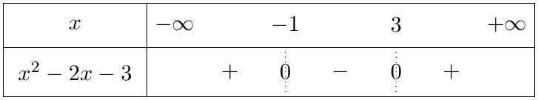
إذن $\boxed{S=]−∞;−1]∪[3;+∞[}$
(هـ) ${\left[e^{2x−3}\right]}^{3}=e^{6x−9}$، فالمتراجحة تكافئ $x^{2}≤6x−9$ أي $x^{2}−6x+9≤0$ أي ${\left(x−3\right)}^{2}≤0$. المربع موجب دائما، فلا يكون سالبا أو معدوما إلا إذا انعدم: $x=3$.
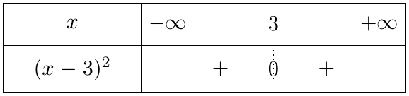
إذن $\boxed{S=\{3\}}$
(و) نضع $X=e^{x−3}>0$، فتصبح المتراجحة: $2X^{2}+5X−7≤0$. المميز: $Δ=5^{2}−4\left(2\right)\left(−7\right)=81$، والجذران: $X_{1}=\frac{−5−9}{4}=−\frac{7}{2}$ و $X_{2}=\frac{−5+9}{4}=1$، ومنه $2X^{2}+5X−7=\left(X−1\right)\left(2X+7\right)$. المتراجحة تكافئ: $\left(e^{x−3}−1\right)\left(2e^{x−3}+7\right)≤0$. بما أن $2e^{x−3}+7>0$ من أجل كل $x$ من $R$، فهي تكافئ $e^{x−3}−1≤0$ أي $e^{x−3}≤e^{0}$ أي $x−3≤0$. إذن $\boxed{S=]−∞;3]}$
(ز) $4e^{−x}=\frac{4}{e^{x}}$، نضرب الطرفين في $e^{x}>0$ (الاتجاه لا يتغير): $e^{3x}−e^{2x}+4e^{x}−4≤0$. نضع $X=e^{x}$: $X^{3}−X^{2}+4X−4≤0$. نحلّل بالتجميع:
$$X^{3}−X^{2}+4X−4=X^{2}\left(X−1\right)+4\left(X−1\right)=\left(X−1\right)\left(X^{2}+4\right)$$
(نلاحظ أن $1$ جذر لهذه العبارة). المتراجحة تكافئ: $\left(e^{x}−1\right)\left(e^{2x}+4\right)≤0$.
- $e^{2x}+4>0$ من أجل كل $x$ من $R$.
- $e^{x}−1=0$ معناه $e^{x}=e^{0}$ أي $x=0$، و $e^{x}−1>0$ معناه $x>0$.
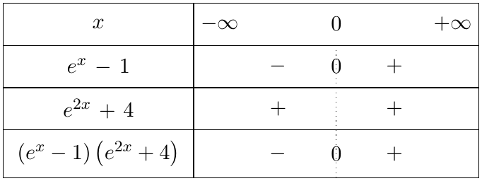
إذن $\boxed{S=]−∞;0]}$
(ح) ندرس إشارة كل عامل:
- $−x+3=0$ معناه $x=3$، و $−x+3>0$ معناه $x<3$.
- $2e^{x}−2=0$ معناه $e^{x}=1$ أي $x=0$، و $2e^{x}−2>0$ معناه $e^{x}>1$ أي $x>0$.
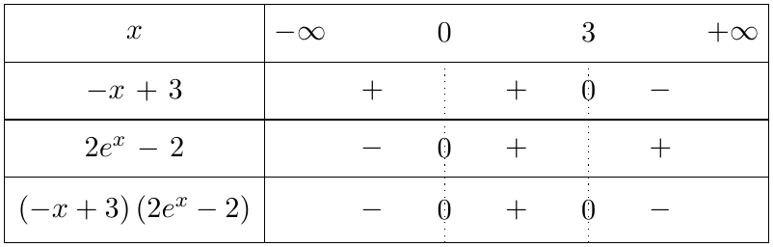
إذن $\boxed{S=\left[0;3\right]}$

التمرين 8: حساب النهايات
احسب النهايات التالية:
13. $\lim_{x→−∞}\left(1+2x\right)e^{3x}$  14. $\lim_{x→+∞}\left(x^{3}+2x^{2}\right)e^{−x+1}$  15. $\lim_{x→+∞}\left(2−x^{2}e^{1−x}\right)$  16. $\lim_{x→−∞}\left(e^{1−x}−x^{2}+1\right)$  17. $\lim_{x→+∞}\left[\left(2x+3\right)e^{x}−e^{2x}\right]$  18. $\lim_{x→−∞}\left(2x+3\right)e^{\frac{1}{2}x}$  19. $\lim_{x→+∞}\left[x−\left(2x+3\right)e^{\frac{1}{2}x}\right]$  20. $\lim_{x→0}\frac{e^{2x}−e^{x}}{x}$  21. $\lim_{x→0}\frac{x^{2}}{e^{x}−1}$  22. $\lim_{x→0}\frac{e^{x}−1}{sinx}$  23. $\lim_{x→0^{−}}\frac{\left(x−1\right)e^{\frac{1}{x}}}{x}$  24. $\lim_{x→−∞}\left[\left(x−1\right)e^{\frac{1}{x}}−x\right]$ | 1. $\lim_{x→+∞}\left(e^{x}−x+1\right)$  2. $\lim_{x→+∞}\left(e^{x+1}−2x+3\right)$  3. $\lim_{x→+∞}\frac{e^{x+2}}{x}$  4. $\lim_{x→+∞}\frac{e^{x}−2}{x+3}$  5. $\lim_{x→+∞}\frac{e^{x}−2x}{2−2x}$  6. $\lim_{x→−∞}\frac{e^{x}−2x}{2−2x}$  7. $\lim_{x→−∞}\left(x−3\right)e^{x}$  8. $\lim_{x→−∞}\left(x^{2}−2x+1\right)e^{x}$  9. $\lim_{x→+∞}\left(2x−1\right)e^{−x}$  10. $\lim_{x→+∞}\left(x^{2}+2x−1\right)e^{−x}$  11. $\lim_{x→+∞}\frac{e^{x}−x}{2e^{x}+x}$  12. $\lim_{x→+∞}\frac{x^{2}}{e^{x}−1}$

حل التمرين 8
النهايات المرجعية المستعملة: $\lim_{x→+∞}\frac{e^{x}}{x}=+∞$، $\lim_{x→+∞}\frac{x^{n}}{e^{x}}=0$، $\lim_{x→+∞}x^{n}e^{−x}=0$، $\lim_{x→−∞}x^{n}e^{x}=0$ ($n∈N^{*}$)، $\lim_{x→0}\frac{e^{x}−1}{x}=1$.
1. حالة عدم تعيين $\left(+∞−∞\right)$. نخرج $x$ عاملا مشتركا:
$$e^{x}−x+1=x\left(\frac{e^{x}}{x}−1+\frac{1}{x}\right)$$
و $\lim_{x→+∞}\frac{e^{x}}{x}=+∞$ و $\lim_{x→+∞}\frac{1}{x}=0$، إذن $\boxed{\lim_{x→+∞}\left(e^{x}−x+1\right)=+∞}$
2. $e^{x+1}=e⋅e^{x}$، ومنه $e^{x+1}−2x+3=x\left(e⋅\frac{e^{x}}{x}−2+\frac{3}{x}\right)$، والقوس يؤول إلى $+∞$. إذن $\boxed{\lim_{x→+∞}\left(e^{x+1}−2x+3\right)=+∞}$
3. $\frac{e^{x+2}}{x}=e^{2}⋅\frac{e^{x}}{x}$ و $e^{2}>0$، إذن $\boxed{\lim_{x→+∞}\frac{e^{x+2}}{x}=+∞}$
4. حالة $\left(\frac{∞}{∞}\right)$. نخرج $x$ عاملا مشتركا في البسط والمقام:
$$\frac{e^{x}−2}{x+3}=\frac{x\left(\frac{e^{x}}{x}−\frac{2}{x}\right)}{x\left(1+\frac{3}{x}\right)}=\frac{\frac{e^{x}}{x}−\frac{2}{x}}{1+\frac{3}{x}}$$
البسط يؤول إلى $+∞$ والمقام إلى $1$. إذن $\boxed{\lim_{x→+∞}\frac{e^{x}−2}{x+3}=+∞}$
5.
$$\frac{e^{x}−2x}{2−2x}=\frac{x\left(\frac{e^{x}}{x}−2\right)}{x\left(\frac{2}{x}−2\right)}=\frac{\frac{e^{x}}{x}−2}{\frac{2}{x}−2}$$
البسط يؤول إلى $+∞$ والمقام إلى $−2$. إذن $\boxed{\lim_{x→+∞}\frac{e^{x}−2x}{2−2x}=−∞}$
6. نفس الكتابة، لكن عند $−∞$: $\lim_{x→−∞}\frac{e^{x}}{x}=0$ (لأن $e^{x}→0$ و $x→−∞$) و $\lim_{x→−∞}\frac{2}{x}=0$، ومنه: $\boxed{\lim_{x→−∞}\frac{e^{x}−2x}{2−2x}=\frac{0−2}{0−2}=1}$
7. $\left(x−3\right)e^{x}=xe^{x}−3e^{x}$ و $\lim_{x→−∞}xe^{x}=0$ و $\lim_{x→−∞}e^{x}=0$. إذن $\boxed{\lim_{x→−∞}\left(x−3\right)e^{x}=0}$
8. $\left(x^{2}−2x+1\right)e^{x}=x^{2}e^{x}−2xe^{x}+e^{x}$، وكل حد يؤول إلى $0$ عند $−∞$. إذن $\boxed{\lim_{x→−∞}\left(x^{2}−2x+1\right)e^{x}=0}$
9. $\left(2x−1\right)e^{−x}=2\frac{x}{e^{x}}−e^{−x}$ و $\lim_{x→+∞}\frac{x}{e^{x}}=0$ و $\lim_{x→+∞}e^{−x}=0$. إذن $\boxed{\lim_{x→+∞}\left(2x−1\right)e^{−x}=0}$
10. $\left(x^{2}+2x−1\right)e^{−x}=\frac{x^{2}}{e^{x}}+2\frac{x}{e^{x}}−e^{−x}$، وكل حد يؤول إلى $0$. إذن $\boxed{\lim_{x→+∞}\left(x^{2}+2x−1\right)e^{−x}=0}$
11. نخرج $e^{x}$ عاملا مشتركا:
$$\frac{e^{x}−x}{2e^{x}+x}=\frac{e^{x}\left(1−\frac{x}{e^{x}}\right)}{e^{x}\left(2+\frac{x}{e^{x}}\right)}=\frac{1−\frac{x}{e^{x}}}{2+\frac{x}{e^{x}}}$$
إذن $\boxed{\lim_{x→+∞}\frac{e^{x}−x}{2e^{x}+x}=\frac{1}{2}}$
12.
$$\frac{x^{2}}{e^{x}−1}=\frac{x^{2}}{x^{2}\left(\frac{e^{x}}{x^{2}}−\frac{1}{x^{2}}\right)}=\frac{1}{\frac{e^{x}}{x^{2}}−\frac{1}{x^{2}}}$$
و $\lim_{x→+∞}\frac{e^{x}}{x^{2}}=+∞$. إذن $\boxed{\lim_{x→+∞}\frac{x^{2}}{e^{x}−1}=0}$
13. $\left(1+2x\right)e^{3x}=e^{3x}+\frac{2}{3}\left(3x\right)e^{3x}$. نضع $t=3x$: لما $x→−∞$ فإن $t→−∞$، و $\lim_{t→−∞}e^{t}=0$ و $\lim_{t→−∞}te^{t}=0$. إذن $\boxed{\lim_{x→−∞}\left(1+2x\right)e^{3x}=0}$
14. $e^{−x+1}=e⋅e^{−x}$، ومنه $\left(x^{3}+2x^{2}\right)e^{−x+1}=e\left(\frac{x^{3}}{e^{x}}+2\frac{x^{2}}{e^{x}}\right)$، وكل حد يؤول إلى $0$. إذن $\boxed{\lim_{x→+∞}\left(x^{3}+2x^{2}\right)e^{−x+1}=0}$
15. $x^{2}e^{1−x}=e⋅\frac{x^{2}}{e^{x}}$ يؤول إلى $0$. إذن $\boxed{\lim_{x→+∞}\left(2−x^{2}e^{1−x}\right)=2}$
16. حالة $\left(+∞−∞\right)$. نضع $t=1−x$: لما $x→−∞$ فإن $t→+∞$. نخرج ${\left(1−x\right)}^{2}$ عاملا مشتركا:
$$e^{1−x}−x^{2}+1={\left(1−x\right)}^{2}\left[\frac{e^{1−x}}{{\left(1−x\right)}^{2}}+\frac{−x^{2}+1}{{\left(1−x\right)}^{2}}\right]$$
مع $\lim_{x→−∞}\frac{e^{1−x}}{{\left(1−x\right)}^{2}}=\lim_{t→+∞}\frac{e^{t}}{t^{2}}=+∞$ و $\lim_{x→−∞}\frac{−x^{2}+1}{{\left(1−x\right)}^{2}}=\lim_{x→−∞}\frac{−x^{2}}{x^{2}}=−1$. إذن $\boxed{\lim_{x→−∞}\left(e^{1−x}−x^{2}+1\right)=+∞}$
17. حالة $\left(+∞−∞\right)$. نخرج $e^{2x}$ عاملا مشتركا (لأن $e^{2x}=e^{x}⋅e^{x}$):
$$\left(2x+3\right)e^{x}−e^{2x}=e^{2x}\left(\frac{2x+3}{e^{x}}−1\right)=e^{2x}\left(2\frac{x}{e^{x}}+\frac{3}{e^{x}}−1\right)$$
القوس يؤول إلى $−1$ و $\lim_{x→+∞}e^{2x}=+∞$. إذن $\boxed{\lim_{x→+∞}\left[\left(2x+3\right)e^{x}−e^{2x}\right]=−∞}$
18. $\left(2x+3\right)e^{\frac{1}{2}x}=4\left(\frac{1}{2}x\right)e^{\frac{1}{2}x}+3e^{\frac{1}{2}x}$. نضع $t=\frac{1}{2}x→−∞$: $\lim_{t→−∞}4te^{t}+3e^{t}=0$. إذن $\boxed{\lim_{x→−∞}\left(2x+3\right)e^{\frac{1}{2}x}=0}$
19. حالة $\left(+∞−∞\right)$. نخرج $e^{\frac{1}{2}x}$ عاملا مشتركا:
$$x−\left(2x+3\right)e^{\frac{1}{2}x}=e^{\frac{1}{2}x}\left[2⋅\frac{\frac{1}{2}x}{e^{\frac{1}{2}x}}−\left(2x+3\right)\right]$$
بوضع $u=\frac{1}{2}x$: $\lim_{u→+∞}\frac{u}{e^{u}}=0$، فالقوس يؤول إلى $−∞$ و $e^{\frac{1}{2}x}→+∞$. إذن $\boxed{\lim_{x→+∞}\left[x−\left(2x+3\right)e^{\frac{1}{2}x}\right]=−∞}$
20. حالة $\left(\frac{0}{0}\right)$: $\frac{e^{2x}−e^{x}}{x}=e^{x}⋅\frac{e^{x}−1}{x}$، و $\lim_{x→0}e^{x}=1$ و $\lim_{x→0}\frac{e^{x}−1}{x}=1$. إذن $\boxed{\lim_{x→0}\frac{e^{2x}−e^{x}}{x}=1}$
21. $\frac{x^{2}}{e^{x}−1}=\frac{x}{\frac{e^{x}−1}{x}}$، البسط يؤول إلى $0$ والمقام إلى $1$. إذن $\boxed{\lim_{x→0}\frac{x^{2}}{e^{x}−1}=0}$
22. $\frac{e^{x}−1}{sinx}=\frac{\frac{e^{x}−1}{x}}{\frac{sinx}{x}}$ و $\lim_{x→0}\frac{sinx}{x}=1$. إذن $\boxed{\lim_{x→0}\frac{e^{x}−1}{sinx}=1}$
23. $\frac{\left(x−1\right)e^{\frac{1}{x}}}{x}=\left(1−\frac{1}{x}\right)e^{\frac{1}{x}}$. نضع $t=\frac{1}{x}$: لما $x→0^{−}$ فإن $t→−∞$، ومنه:
$$\lim_{x→0^{−}}\left(1−\frac{1}{x}\right)e^{\frac{1}{x}}=\lim_{t→−∞}\left(1−t\right)e^{t}=\lim_{t→−∞}\left(e^{t}−te^{t}\right)=0$$
إذن $\boxed{\lim_{x→0^{−}}\frac{\left(x−1\right)e^{\frac{1}{x}}}{x}=0}$
24. $\left(x−1\right)e^{\frac{1}{x}}−x=x\left(e^{\frac{1}{x}}−1\right)−e^{\frac{1}{x}}=\frac{e^{\frac{1}{x}}−1}{\frac{1}{x}}−e^{\frac{1}{x}}$. نضع $t=\frac{1}{x}$: لما $x→−∞$ فإن $t→0^{−}$:
$$\lim_{t→0^{−}}\left(\frac{e^{t}−1}{t}−e^{t}\right)=1−1=0$$
إذن $\boxed{\lim_{x→−∞}\left[\left(x−1\right)e^{\frac{1}{x}}−x\right]=0}$

التمرين 9: دراسة دالة أسية ومناقشة بيانية – شعبة رياضيات
1. $g$ دالة معرفة على $R$ كما يلي: $g\left(x\right)=e^{x}−x+2$.
(أ) ادرس تغيرات الدالة $g$.
(ب) استنتج إشارة $g\left(x\right)$ على $R$.
2. نعتبر الدالة $f$ المعرفة على $R$ كما يلي: $f\left(x\right)=e^{−x}\left(x−1\right)+x+1$، وليكن $\left(C_{f}\right)$ المنحنى الممثل للدالة $f$ في المستوي المنسوب إلى المعلم المتعامد والمتجانس $\left(O;\vec{i},\vec{j}\right)$.
(أ) احسب نهايتي الدالة $f$ عند $+∞$ و $−∞$.
(ب) ‎i. بيّن أنه من أجل كل $x$ من $R$: $f′\left(x\right)=\frac{g\left(x\right)}{e^{x}}$. ‎ii. استنتج اتجاه تغير الدالة $f$، ثم شكّل جدول تغيراتها.
(جـ) ‎i. بيّن أن المستقيم $\left(Δ\right)$ ذا المعادلة $y=x+1$ مقارب مائل لـ $\left(C_{f}\right)$ عند $+∞$. ‎ii. ادرس الوضع النسبي لـ $\left(C_{f}\right)$ مع $\left(Δ\right)$.
(د) بيّن أن المنحنى $\left(C_{f}\right)$ يقبل نقطة انعطاف $ω$ يطلب تعيين إحداثييها.
(هـ) ليكن $\left(T_{α}\right)$ مستقيما معادلته $y=x+α$ حيث $α∈R$. عيّن قيمة $α$ حتى يكون $\left(T_{α}\right)$ مماسا لـ $\left(C_{f}\right)$.
احسب $f\left(0\right)$، ثم أنشئ المنحنى $\left(C_{f}\right)$.
نعتبر المعادلة: $\left(1−m\right)e^{x}+x−1=0 …\left(I\right)$ حيث $m$ وسيط حقيقي. عيّن قيم العدد الحقيقي $m$ بحيث تقبل المعادلة $\left(I\right)$ حلين متمايزين.

حل التمرين 9
1.
(أ) النهايات:
- عند $−∞$: $\lim_{x→−∞}e^{x}=0$ و $\lim_{x→−∞}\left(−x+2\right)=+∞$، إذن $\boxed{\lim_{x→−∞}g\left(x\right)=+∞}$
- عند $+∞$: حالة عدم تعيين $\left(+∞−∞\right)$، نخرج $x$ عاملا مشتركا: $g\left(x\right)=x\left(\frac{e^{x}}{x}−1+\frac{2}{x}\right)$، و $\lim_{x→+∞}\frac{e^{x}}{x}=+∞$، إذن $\boxed{\lim_{x→+∞}g\left(x\right)=+∞}$
المشتقة: الدالة $g$ قابلة للاشتقاق على $R$ و $g′\left(x\right)=e^{x}−1$.
- $g′\left(x\right)=0$ معناه $e^{x}=1=e^{0}$ أي $x=0$.
- $g′\left(x\right)>0$ معناه $e^{x}>e^{0}$ أي $x>0$، و $g′\left(x\right)<0$ معناه $x<0$.
إذن $g$ متناقصة تماما على $]−∞;0]$ ومتزايدة تماما على $[0;+∞[$، و $g\left(0\right)=1−0+2=3$.
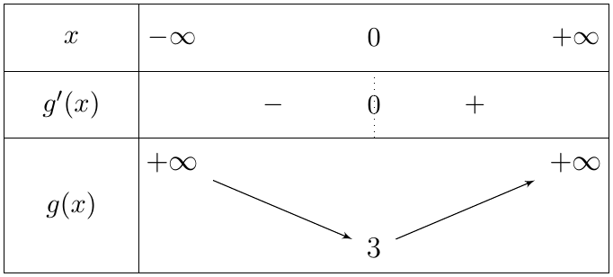
(ب) من جدول التغيرات، $3$ هي القيمة الحدية الصغرى للدالة $g$ على $R$، أي من أجل كل $x$ من $R$: $g\left(x\right)≥3>0$. إذن من أجل كل $x$ من $R$: $g\left(x\right)>0$
2.
(أ) عند $−∞$: $\lim_{x→−∞}e^{−x}=+∞$ و $\lim_{x→−∞}\left(x−1\right)=−∞$، ومنه $\lim_{x→−∞}e^{−x}\left(x−1\right)=−∞$، و $\lim_{x→−∞}\left(x+1\right)=−∞$. إذن $\boxed{\lim_{x→−∞}f\left(x\right)=−∞}$
عند $+∞$: $e^{−x}\left(x−1\right)=\frac{x}{e^{x}}−\frac{1}{e^{x}}$، و $\lim_{x→+∞}\frac{x}{e^{x}}=0$ و $\lim_{x→+∞}\frac{1}{e^{x}}=0$، و $\lim_{x→+∞}\left(x+1\right)=+∞$. إذن $\boxed{\lim_{x→+∞}f\left(x\right)=+∞}$
(ب) ‎i. $f$ قابلة للاشتقاق على $R$. نشتق الجداء $e^{−x}\left(x−1\right)$ بالقاعدة $\left(uv\right)′=u′v+uv′$ مع $\left(e^{−x}\right)′=−e^{−x}$:
$$f′\left(x\right)=−e^{−x}\left(x−1\right)+e^{−x}×1+1=e^{−x}\left(−x+1+1\right)+1=\left(2−x\right)e^{−x}+1=\frac{2−x+e^{x}}{e^{x}}$$
إذن $\boxed{f′\left(x\right)=\frac{g\left(x\right)}{e^{x}}}$
‎ii. بما أن $g\left(x\right)>0$ و $e^{x}>0$ من أجل كل $x$ من $R$، فإن $f′\left(x\right)>0$. إذن الدالة $f$ متزايدة تماما على $R$.
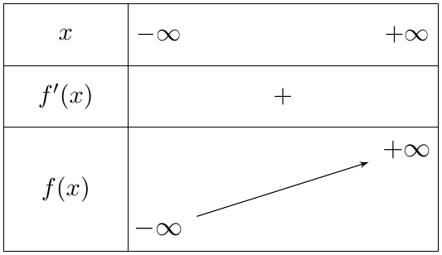
(جـ) ‎i. $f\left(x\right)−\left(x+1\right)=e^{−x}\left(x−1\right)=\frac{x}{e^{x}}−\frac{1}{e^{x}}$، ومنه $\lim_{x→+∞}\left[f\left(x\right)−\left(x+1\right)\right]=0−0=0$. إذن المستقيم $\boxed{\left(Δ\right): y=x+1}$ مقارب مائل لـ $\left(C_{f}\right)$ عند $+∞$.
‎ii. إشارة الفرق $f\left(x\right)−\left(x+1\right)=e^{−x}\left(x−1\right)$ هي إشارة $\left(x−1\right)$ لأن $e^{−x}>0$:
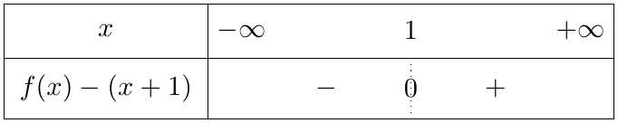
- على $]−∞;1[$: $\left(C_{f}\right)$ يقع تحت $\left(Δ\right)$.
- على $]1;+∞[$: $\left(C_{f}\right)$ يقع فوق $\left(Δ\right)$.
- $\left(C_{f}\right)$ يقطع $\left(Δ\right)$ في النقطة $\boxed{A\left(1;2\right)}$ (لأن $f\left(1\right)=0+2=2$).
(د) لدينا $f′\left(x\right)=\left(2−x\right)e^{−x}+1$، ومنه:
$$f″\left(x\right)=−e^{−x}+\left(2−x\right)\left(−e^{−x}\right)=e^{−x}\left(−1−2+x\right)=\left(x−3\right)e^{−x}$$
إشارة $f″\left(x\right)$ هي إشارة $\left(x−3\right)$:
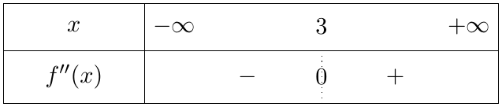
بما أن $f″$ تنعدم عند $3$ مغيّرة إشارتها، فإن $\left(C_{f}\right)$ يقبل نقطة انعطاف $ω\left(3;f\left(3\right)\right)$ حيث $f\left(3\right)=2e^{−3}+4$. إذن $\boxed{ω\left(3;4+2e^{−3}\right)}$ أي $ω\left(3;4,10\right)$ تقريبا.
(هـ) معامل توجيه $\left(T_{α}\right)$ هو $1$. يكون $\left(T_{α}\right)$ مماسا لـ $\left(C_{f}\right)$ في نقطة فاصلتها $x_{0}$ إذا كان $f′\left(x_{0}\right)=1$:
$\left(2−x_{0}\right)e^{−x_{0}}+1=1$ أي $\left(2−x_{0}\right)e^{−x_{0}}=0$ ومنه $x_{0}=2 ($ لأن $e^{−x_{0}}≠0)$
ونقطة التماس هي $\left(2;f\left(2\right)\right)$ مع $f\left(2\right)=e^{−2}+3$. هذه النقطة تنتمي إلى $\left(T_{α}\right)$: $f\left(2\right)=2+α$ أي $3+e^{−2}=2+α$. إذن $\boxed{α=1+e^{−2}}$ والمماس هو $\left(T\right): y=x+1+e^{−2}$.
(و) $f\left(0\right)=e^{0}\left(0−1\right)+0+1=$ $\boxed{0}$، أي $\left(C_{f}\right)$ يشمل المبدأ $O$ (والمماس عنده معامل توجيهه $f′\left(0\right)=g\left(0\right)=3$).
الإنشاء: المستقيمان $\left(Δ\right)$ و $\left(T\right)$ متوازيان ومتقاربان جدا ($1+e^{−2}≈1,14$).
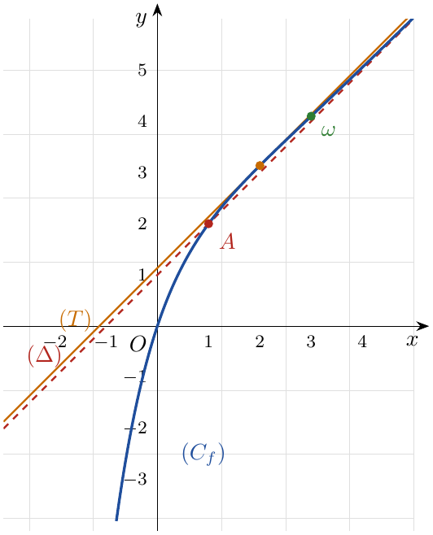
(ز) بما أن $e^{x}>0$، نقسم طرفي $\left(I\right)$ على $e^{x}$:
$$\left(I\right)⇔1−m+\left(x−1\right)e^{−x}=0⇔\left(x−1\right)e^{−x}+x+1=x+m⇔f\left(x\right)=x+m$$
حلول $\left(I\right)$ هي فواصل نقط تقاطع $\left(C_{f}\right)$ مع المستقيم $\left(D_{m}\right): y=x+m$ الموازي لـ $\left(Δ\right)$.
تبرير: نضع $φ\left(x\right)=f\left(x\right)−x=\left(x−1\right)e^{−x}+1$، فتكون $\left(I\right)⇔φ\left(x\right)=m$. $φ′\left(x\right)=f′\left(x\right)−1=\left(2−x\right)e^{−x}$، إشارتها إشارة $\left(2−x\right)$، و $φ\left(2\right)=1+e^{−2}$، و $\lim_{x→−∞}φ\left(x\right)=−∞$، و $\lim_{x→+∞}φ\left(x\right)=1$ (لأن $\left(x−1\right)e^{−x}→0$).
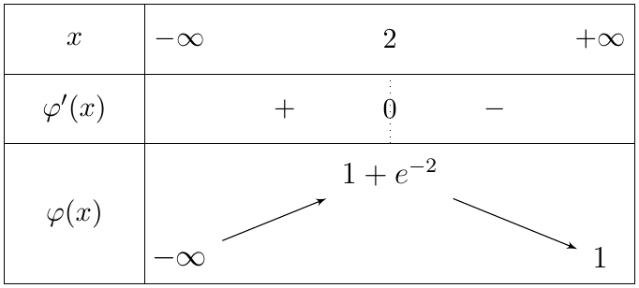
- إذا كان $m≤1$: حل واحد (على $]−∞;2[$ فقط، لأن $φ\left(x\right)>1$ على $[2;+∞[$).
- إذا كان $1<m<1+e^{−2}$: حلان متمايزان (واحد في كل من $]−∞;2[$ و $]2;+∞[$).
- إذا كان $m=1+e^{−2}$: حل وحيد (مضاعف) هو $x=2$، لأن $\left(D_{m}\right)=\left(T\right)$ مماس.
- إذا كان $m>1+e^{−2}$: لا توجد حلول.
إذن تقبل $\left(I\right)$ حلين متمايزين من أجل $\boxed{m∈\left]1;1+e^{−2}\right[}$

التمرين 10: مبرهنة القيم المتوسطة وحصر العدد $f\left(α\right)$
1. لتكن $g$ الدالة العددية المعرفة على $R$ بـ: $g\left(x\right)=\left(1−x\right)e^{x}+1$.
(أ) ادرس تغيرات الدالة $g$.
(ب) بيّن أن المعادلة $g\left(x\right)=0$ تقبل حلا وحيدا $α$ من المجال $]1,27;1,28[$.
(جـ) استنتج إشارة $g\left(x\right)$ على $R$.
2. نعتبر الدالة $f$ المعرفة على $R$ بـ: $f\left(x\right)=\frac{x}{e^{x}+1}+2$، وليكن $\left(C_{f}\right)$ التمثيل البياني الممثل للدالة $f$ في معلم متعامد ومتجانس $\left(O;\vec{i},\vec{j}\right)$.
(أ) احسب نهايتي الدالة $f$ عند $+∞$ و $−∞$.
(ب) ‎i. بيّن أنه من أجل كل $x$ من $R$ فإن: $f′\left(x\right)=\frac{g\left(x\right)}{{\left(e^{x}+1\right)}^{2}}$. ‎ii. استنتج اتجاه تغير الدالة $f$ ثم شكّل جدول تغيراتها.
(جـ) ‎i. بيّن أن المستقيم $\left(d\right)$ ذا المعادلة $y=x+2$ مقارب مائل لـ $\left(C_{f}\right)$ عند $−∞$. ‎ii. ادرس الوضع النسبي لـ $\left(C_{f}\right)$ مع $\left(d\right)$.
(د) بيّن أن $f\left(α\right)=α+1$، ثم جد حصرا لـ $f\left(α\right)$.
(هـ) أنشئ المنحنى $\left(C_{f}\right)$.

حل التمرين 10
1.
(أ) النهايات:
- عند $−∞$: $\left(1−x\right)e^{x}=e^{x}−xe^{x}$، و $\lim_{x→−∞}e^{x}=0$ و $\lim_{x→−∞}xe^{x}=0$، إذن $\boxed{\lim_{x→−∞}g\left(x\right)=1}$
- عند $+∞$: $\lim_{x→+∞}\left(1−x\right)=−∞$ و $\lim_{x→+∞}e^{x}=+∞$، إذن $\boxed{\lim_{x→+∞}g\left(x\right)=−∞}$
المشتقة: $g$ قابلة للاشتقاق على $R$ و:
$$g′\left(x\right)=\left(−1\right)e^{x}+\left(1−x\right)e^{x}=e^{x}\left(−1+1−x\right)=−xe^{x}$$
بما أن $e^{x}>0$ فإشارة $g′\left(x\right)$ هي إشارة $\left(−x\right)$: $g$ متزايدة تماما على $]−∞;0]$ ومتناقصة تماما على $[0;+∞[$، و $g\left(0\right)=1+1=2$.
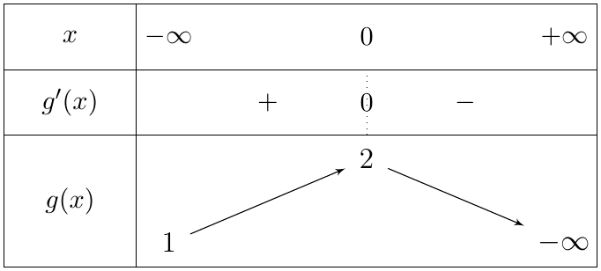
(ب) على $]−∞;0]$: من الجدول $g\left(x\right)∈ ]1;2]$، أي $g\left(x\right)>1>0$، فالمعادلة $g\left(x\right)=0$ لا تقبل حلولا في هذا المجال.
على $[0;+∞[$: $g$ مستمرة ومتناقصة تماما، وتأخذ قيمها في $]−∞;2]$ الذي يشمل $0$، إذن المعادلة $g\left(x\right)=0$ تقبل حلا وحيدا $α$. وبالحساب: $g\left(1,27\right)≈0,039>0$ و $g\left(1,28\right)≈−0,007<0$، أي $g\left(1,27\right)×g\left(1,28\right)<0$، وحسب مبرهنة القيم المتوسطة: $\boxed{1,27<α<1,28}$
(جـ) من جدول التغيرات:
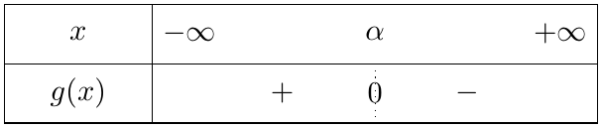
2.
(أ) عند $−∞$: $\lim_{x→−∞}x=−∞$ و $\lim_{x→−∞}\left(e^{x}+1\right)=1$، إذن $\boxed{\lim_{x→−∞}f\left(x\right)=−∞}$
عند $+∞$: حالة $\left(\frac{∞}{∞}\right)$: $\frac{x}{e^{x}+1}=\frac{x}{e^{x}\left(1+e^{−x}\right)}=\frac{\frac{x}{e^{x}}}{1+e^{−x}}$، و $\lim_{x→+∞}\frac{x}{e^{x}}=0$، إذن $\boxed{\lim_{x→+∞}f\left(x\right)=2}$
ومنه المستقيم ذو المعادلة $y=2$ مقارب أفقي لـ $\left(C_{f}\right)$ عند $+∞$.
(ب) ‎i. $f$ قابلة للاشتقاق على $R$، وباستعمال $\left(\frac{u}{v}\right)′=\frac{u′v−uv′}{v^{2}}$:
$$f′\left(x\right)=\frac{1×\left(e^{x}+1\right)−x e^{x}}{{\left(e^{x}+1\right)}^{2}}=\frac{\left(1−x\right)e^{x}+1}{{\left(e^{x}+1\right)}^{2}}=\boxed{\frac{g\left(x\right)}{{\left(e^{x}+1\right)}^{2}}}$$
‎ii. بما أن ${\left(e^{x}+1\right)}^{2}>0$، فإشارة $f′\left(x\right)$ هي إشارة $g\left(x\right)$: $f$ متزايدة تماما على $]−∞;α]$ ومتناقصة تماما على $[α;+∞[$.
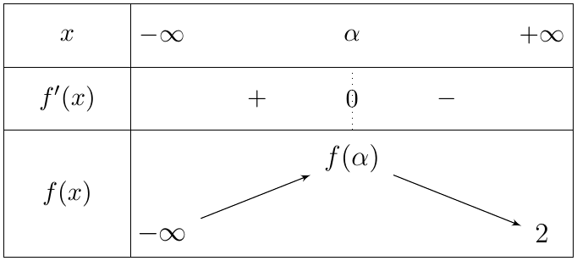
(جـ) ‎i.
$$f\left(x\right)−\left(x+2\right)=\frac{x}{e^{x}+1}−x=\frac{x−x\left(e^{x}+1\right)}{e^{x}+1}=\frac{−xe^{x}}{e^{x}+1}$$
و $\lim_{x→−∞}xe^{x}=0$ و $\lim_{x→−∞}\left(e^{x}+1\right)=1$، ومنه $\lim_{x→−∞}\left[f\left(x\right)−\left(x+2\right)\right]=0$. إذن المستقيم $\boxed{\left(d\right): y=x+2}$ مقارب مائل لـ $\left(C_{f}\right)$ عند $−∞$.
‎ii. بما أن $e^{x}>0$ و $e^{x}+1>0$، فإشارة الفرق هي إشارة $\left(−x\right)$:
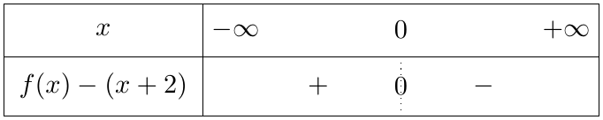
- على $]−∞;0[$: $\left(C_{f}\right)$ يقع فوق $\left(d\right)$.
- على $]0;+∞[$: $\left(C_{f}\right)$ يقع تحت $\left(d\right)$.
- $\left(C_{f}\right)$ يقطع $\left(d\right)$ في النقطة $\boxed{A\left(0;2\right)}$.
(د) $g\left(α\right)=0$ معناه $\left(1−α\right)e^{α}+1=0$ أي $e^{α}=\frac{−1}{1−α}=\frac{1}{α−1}$. نعوّض في $f\left(α\right)$:
$$f\left(α\right)=\frac{α}{\frac{1}{α−1}+1}+2=\frac{α}{\frac{1+α−1}{α−1}}+2=\frac{α\left(α−1\right)}{α}+2=α−1+2$$
إذن $\boxed{f\left(α\right)=α+1}$. ومن $1,27<α<1,28$ نجد $\boxed{2,27<f\left(α\right)<2,28}$
(هـ) الإنشاء: نرسم المقاربين $\left(d\right): y=x+2$ و $y=2$، ونعلّم $A\left(0;2\right)$ والقيمة العظمى $f\left(α\right)≈2,28$ عند $α≈1,28$ (مماس أفقي).
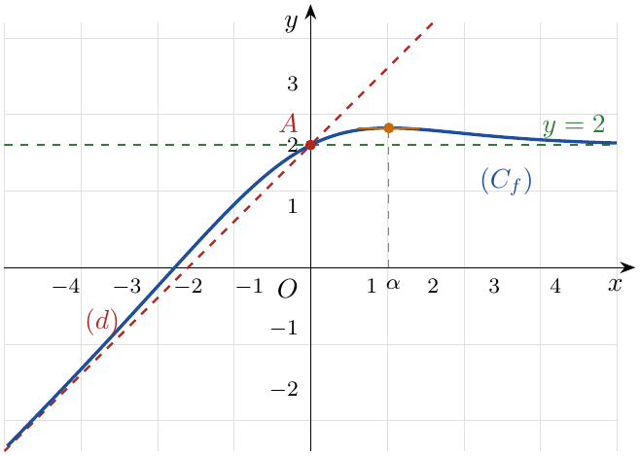

التمرين 11: دراسة دالة كسرية أسية ووضعية منحنى بالنسبة لمماس
‎I- لتكن الدالة $g$ المعرفة على $R$ بـ: $g\left(x\right)=x+2−e^{x}$.
1. أدرس تغيرات الدالة $g$.
2. بيّن أن المعادلة $g\left(x\right)=0$ تقبل حلين $α$ و $β$ حيث: $α∈ ]1,1;1,2[$ و $β∈ ]−1,9;−1,8[$.
3. استنتج إشارة $g\left(x\right)$ على $R$.
‎II- نعتبر الدالة $h$ المعرفة على $R$ بـ: $h\left(x\right)=xe^{x}+1$.
1. أدرس تغيرات الدالة $h$.
2. استنتج إشارة $h\left(x\right)$ على $R$.
‎III- لتكن $f$ الدالة المعرفة كما يلي: $f\left(x\right)=\frac{e^{x}−1}{xe^{x}+1}$، وليكن $\left(C_{f}\right)$ المنحنى الممثل للدالة $f$ في المستوي المنسوب إلى معلم متعامد ومتجانس $\left(O;\vec{i},\vec{j}\right)$.
1. برّر أن الدالة $f$ معرفة على $R$.
2. احسب نهايتي الدالة $f$ عند $+∞$ و $−∞$، وفسّر النتيجتين هندسيا.
3.
(أ) بيّن أنه من أجل كل $x$ من $R$: $f′\left(x\right)=\frac{e^{x}g\left(x\right)}{{\left(xe^{x}+1\right)}^{2}}$.
(ب) استنتج اتجاه تغير الدالة $f$ ثم شكّل جدول تغيراتها.
4. أثبت أن $f\left(α\right)=\frac{1}{α+1}$، ثم جد حصرا للعدد $f\left(α\right)$.
5. اكتب معادلة المماس $\left(T\right)$ للمنحنى $\left(C_{f}\right)$ عند النقطة ذات الفاصلة $0$.
6.
(أ) أدرس تغيرات الدالة $K$ المعرفة على $R$ بـ: $K\left(x\right)=\left(1−x\right)e^{x}−1$.
(ب) استنتج إشارة $K\left(x\right)$ على $R$.
(جـ) بيّن أنه من أجل كل $x$ من $R$ فإن: $f\left(x\right)−x=\frac{\left(1+x\right)K\left(x\right)}{xe^{x}+1}$.
(د) استنتج الوضع النسبي للمنحنى $\left(C_{f}\right)$ مع المماس $\left(T\right)$.
7. أنشئ $\left(T\right)$ و $\left(C_{f}\right)$. (تعطى $f\left(β\right)≈−1,2$)
ملاحظة
في نص المجلة أعطيت القيمة $f\left(β\right)≈1,2$، والصحيح $f\left(β\right)≈−1,2$: بنفس حساب السؤال 4 نجد $f\left(β\right)=\frac{1}{β+1}$، و $β+1∈ ]−0,9;−0,8[$ سالب، ومنه $f\left(β\right)∈ ]−1,25;−1,11[$.

حل التمرين 11
الجزء I
1. النهايات:
- $\lim_{x→−∞}\left(x+2\right)=−∞$ و $\lim_{x→−∞}e^{x}=0$، إذن $\boxed{\lim_{x→−∞}g\left(x\right)=−∞}$
- عند $+∞$ حالة عدم تعيين: $g\left(x\right)=x\left(1+\frac{2}{x}−\frac{e^{x}}{x}\right)$، والقوس يؤول إلى $−∞$، إذن $\boxed{\lim_{x→+∞}g\left(x\right)=−∞}$
المشتقة: $g′\left(x\right)=1−e^{x}$. $g′\left(x\right)=0$ معناه $x=0$، و $g′\left(x\right)>0$ معناه $e^{x}<1$ أي $x<0$. و $g\left(0\right)=0+2−1=1$.
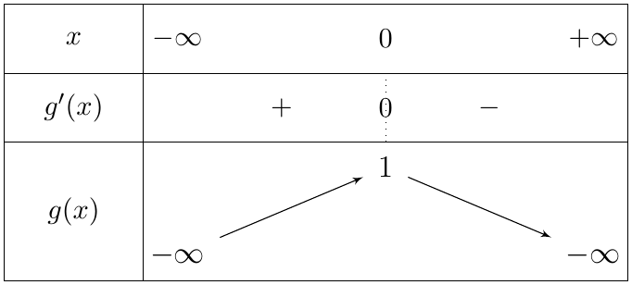
2. على $]−∞;0]$: $g$ مستمرة ومتزايدة تماما وتأخذ قيمها في $]−∞;1]$ الذي يشمل $0$، إذن المعادلة $g\left(x\right)=0$ تقبل حلا وحيدا $β$ في هذا المجال. ولدينا $g\left(−1,9\right)≈−0,050<0$ و $g\left(−1,8\right)≈0,035>0$، إذن حسب مبرهنة القيم المتوسطة: $\boxed{−1,9<β<−1,8}$
على $[0;+∞[$: $g$ مستمرة ومتناقصة تماما وتأخذ قيمها في $]−∞;1]$، إذن المعادلة تقبل حلا وحيدا $α$ في هذا المجال. ولدينا $g\left(1,1\right)≈0,096>0$ و $g\left(1,2\right)≈−0,120<0$، إذن: $\boxed{1,1<α<1,2}$
إذن المعادلة $g\left(x\right)=0$ تقبل في $R$ حلين بالضبط هما $α$ و $β$.
3. من جدول التغيرات:
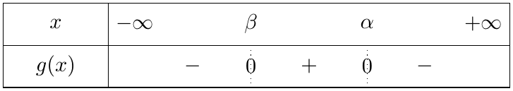
الجزء II
1. $\lim_{x→−∞}xe^{x}=0$ إذن $\boxed{\lim_{x→−∞}h\left(x\right)=1}$، و $\lim_{x→+∞}xe^{x}=+∞$ إذن $\boxed{\lim_{x→+∞}h\left(x\right)=+∞}$
$h′\left(x\right)=1⋅e^{x}+xe^{x}=\left(1+x\right)e^{x}$، إشارتها إشارة $\left(1+x\right)$، و $h\left(−1\right)=−e^{−1}+1≈0,63$.
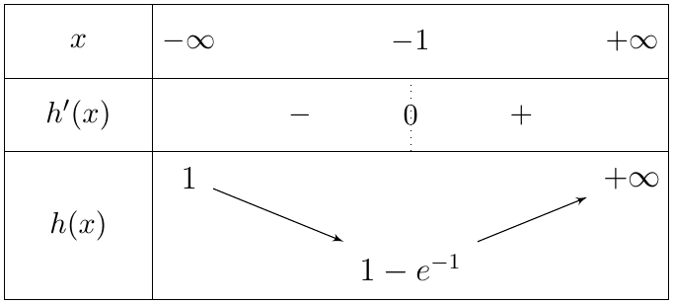
2. القيمة الحدية الصغرى لـ $h$ هي $1−e^{−1}>0$، إذن من أجل كل $x$ من $R$: $h\left(x\right)≥1−e^{−1}>0$، أي $h\left(x\right)>0$ من أجل كل $x$ من $R$
الجزء III
1. $f\left(x\right)=\frac{e^{x}−1}{h\left(x\right)}$، و $f$ معرفة إذا كان $h\left(x\right)≠0$. وبما أن $h\left(x\right)>0$ من أجل كل $x$ من $R$، فإن $\boxed{D_{f}=R}$
2. عند $−∞$: $\lim_{x→−∞}\left(e^{x}−1\right)=−1$ و $\lim_{x→−∞}\left(xe^{x}+1\right)=1$، إذن $\boxed{\lim_{x→−∞}f\left(x\right)=−1}$. التفسير: المستقيم ذو المعادلة $y=−1$ مقارب أفقي لـ $\left(C_{f}\right)$ عند $−∞$.
عند $+∞$: نقسم البسط والمقام على $e^{x}$: $f\left(x\right)=\frac{1−e^{−x}}{x+e^{−x}}$، البسط يؤول إلى $1$ والمقام إلى $+∞$، إذن $\boxed{\lim_{x→+∞}f\left(x\right)=0}$. التفسير: المستقيم ذو المعادلة $y=0$ (محور الفواصل) مقارب أفقي لـ $\left(C_{f}\right)$ عند $+∞$.
3.
(أ) $f$ قابلة للاشتقاق على $R$:
$$f′\left(x\right)=\frac{e^{x}\left(xe^{x}+1\right)−\left(e^{x}−1\right)\left(1+x\right)e^{x}}{{\left(xe^{x}+1\right)}^{2}}=\frac{e^{x}\left[xe^{x}+1−\left(1+x\right)\left(e^{x}−1\right)\right]}{{\left(xe^{x}+1\right)}^{2}}$$
والقوس: $xe^{x}+1−e^{x}+1−xe^{x}+x=x+2−e^{x}=g\left(x\right)$. إذن $\boxed{f′\left(x\right)=\frac{e^{x}g\left(x\right)}{{\left(xe^{x}+1\right)}^{2}}}$
(ب) بما أن $e^{x}>0$ و ${\left(xe^{x}+1\right)}^{2}>0$، فإشارة $f′\left(x\right)$ هي إشارة $g\left(x\right)$: $f$ متناقصة تماما على $]−∞;β]$ وعلى $[α;+∞[$، ومتزايدة تماما على $\left[β;α\right]$.
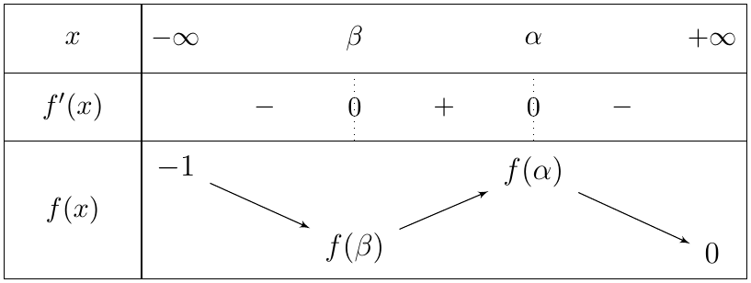
4. $g\left(α\right)=0$ معناه $e^{α}=α+2$. نعوّض:
$$f\left(α\right)=\frac{\left(α+2\right)−1}{α\left(α+2\right)+1}=\frac{α+1}{α^{2}+2α+1}=\frac{α+1}{{\left(α+1\right)}^{2}}=\boxed{\frac{1}{α+1}}$$
الحصر: $1,1<α<1,2$ ومنه $2,1<α+1<2,2$، والدالة مقلوب متناقصة على $]0;+∞[$، ومنه $\frac{1}{2,2}<f\left(α\right)<\frac{1}{2,1}$، أي $\boxed{0,45<f\left(α\right)<0,48}$
5. $\left(T\right): y=f′\left(0\right)\left(x−0\right)+f\left(0\right)$، مع $f\left(0\right)=\frac{1−1}{0+1}=0$ و $f′\left(0\right)=\frac{e^{0}g\left(0\right)}{{\left(0+1\right)}^{2}}=1×1=1$. إذن $\boxed{\left(T\right): y=x}$
6.
(أ) $\lim_{x→−∞}K\left(x\right)=\lim_{x→−∞}\left(e^{x}−xe^{x}−1\right)=$ $\boxed{−1}$، و $\lim_{x→+∞}K\left(x\right)=$ $\boxed{−∞}$ (لأن $\left(1−x\right)→−∞$ و $e^{x}→+∞$).
$K′\left(x\right)=−e^{x}+\left(1−x\right)e^{x}=−xe^{x}$، إشارتها إشارة $\left(−x\right)$، و $K\left(0\right)=1−1=0$.
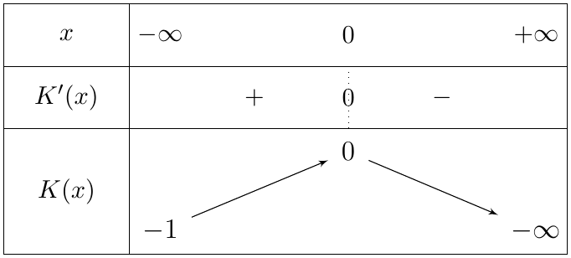
(ب) القيمة الحدية العظمى لـ $K$ هي $K\left(0\right)=0$، إذن $K\left(x\right)≤0$ من أجل كل $x$ من $R$، ولا تنعدم إلا عند $0$
(جـ)
$$f\left(x\right)−x=\frac{e^{x}−1−x\left(xe^{x}+1\right)}{xe^{x}+1}=\frac{e^{x}−x^{2}e^{x}−1−x}{xe^{x}+1}=\frac{\left(1−x^{2}\right)e^{x}−\left(1+x\right)}{xe^{x}+1}$$
و $1−x^{2}=\left(1−x\right)\left(1+x\right)$، ومنه البسط: $\left(1+x\right)\left[\left(1−x\right)e^{x}−1\right]=\left(1+x\right)K\left(x\right)$. إذن $\boxed{f\left(x\right)−x=\frac{\left(1+x\right)K\left(x\right)}{xe^{x}+1}}$
(د) بما أن $xe^{x}+1>0$، فإشارة $f\left(x\right)−x$ هي إشارة $\left(1+x\right)K\left(x\right)$:
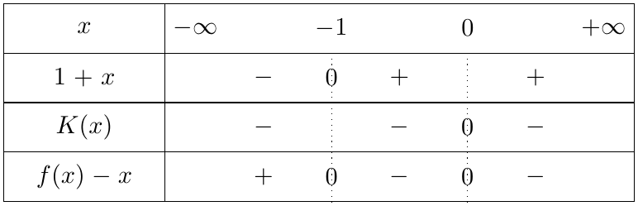
- على $]−∞;−1[$: $\left(C_{f}\right)$ يقع فوق $\left(T\right)$.
- على $]−1;0[$ وعلى $]0;+∞[$: $\left(C_{f}\right)$ يقع تحت $\left(T\right)$.
- $\left(C_{f}\right)$ يقطع $\left(T\right)$ في النقطة $B\left(−1;−1\right)$، ويمسّه في المبدأ $O\left(0;0\right)$.
7. الإنشاء: $α≈1,15$، $f\left(α\right)≈0,47$، $β≈−1,84$، $f\left(β\right)≈−1,2$.
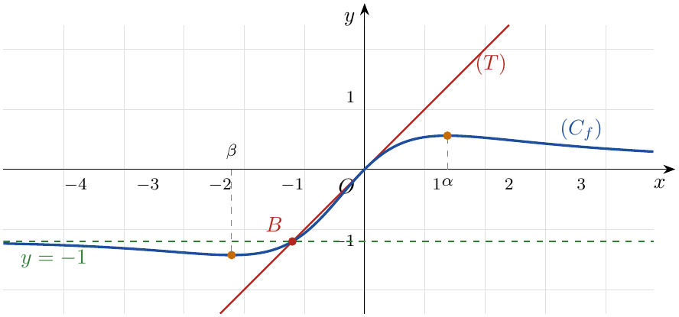

التمرين 12: مماس يوازي مستقيما مقاربا ومناقشة بيانية – شعبة رياضيات
‎I- $g$ دالة معرفة على $R$ بـ: $g\left(x\right)=1−xe^{x}$.
1. أدرس تغيرات الدالة $g$.
2. بيّن أن المعادلة $g\left(x\right)=0$ تقبل حلا وحيدا $α$ في $R$، ثم تحقق أن $0,5<α<0,6$.
3. استنتج إشارة $g\left(x\right)$ على $R$.
‎II- نعتبر الدالة $f$ المعرفة على $R$ بـ: $f\left(x\right)=\frac{e^{x}+x+2}{e^{x}+1}$، وليكن $\left(C_{f}\right)$ منحناها في مستو منسوب إلى معلم متعامد ومتجانس $\left(O;\vec{i},\vec{j}\right)$.
1. احسب نهايتي الدالة $f$ عند $−∞$ و $+∞$، ثم فسّر النتيجة الأخيرة بيانيا.
2.
(أ) بيّن أنه من أجل كل $x$ من $R$: $f\left(x\right)=x+2−\frac{xe^{x}+e^{x}}{e^{x}+1}$.
(ب) استنتج أن المنحنى $\left(C_{f}\right)$ يقبل مستقيما مقاربا مائلا $\left(Δ\right)$ عند $−∞$.
(جـ) ادرس وضعية المنحنى $\left(C_{f}\right)$ بالنسبة للمستقيم $\left(Δ\right)$.
3.
(أ) بيّن أنه من أجل كل $x$ من $R$: $f′\left(x\right)=\frac{g\left(x\right)}{{\left(e^{x}+1\right)}^{2}}$.
(ب) استنتج اتجاه تغير الدالة $f$ ثم شكّل جدول تغيراتها.
4. بيّن أن $f\left(α\right)=α+1$ ثم جد حصرا للعدد $f\left(α\right)$.
5. $h$ دالة معرفة على $R$ بـ: $h\left(x\right)=e^{x}+x+2$. بيّن أن المعادلة $h\left(x\right)=0$ تقبل حلا وحيدا $β$ حيث $−2,2<β<−2,1$.
6. برهن أن المنحنى $\left(C_{f}\right)$ يقبل مماسا واحدا $\left(T\right)$ يوازي $\left(Δ\right)$ في نقطة منه، يطلب كتابة معادلة $\left(T\right)$.
7. أنشئ $\left(Δ\right)$ و $\left(T\right)$ و $\left(C_{f}\right)$.
8. ناقش حسب قيم الوسيط الحقيقي $m$ عدد وإشارة حلول المعادلة: $\left(1−x−m\right)e^{x}=m−2 …\left(E\right)$.

حل التمرين 12
الجزء I
1. $\lim_{x→−∞}xe^{x}=0$ إذن $\boxed{\lim_{x→−∞}g\left(x\right)=1}$، و $\lim_{x→+∞}xe^{x}=+∞$ إذن $\boxed{\lim_{x→+∞}g\left(x\right)=−∞}$
$g′\left(x\right)=−\left(e^{x}+xe^{x}\right)=−\left(1+x\right)e^{x}$، إشارتها إشارة $−\left(1+x\right)$: موجبة على $]−∞;−1[$ وسالبة على $]−1;+∞[$. و $g\left(−1\right)=1+e^{−1}$.
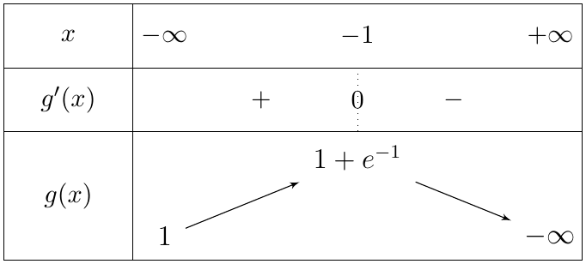
2. على $]−∞;−1]$: $g\left(x\right)∈ ]1;1+e^{−1}]$ أي $g\left(x\right)>1$، فالمعادلة لا تقبل حلولا فيه.
على $[−1;+∞[$: $g$ مستمرة ومتناقصة تماما وتأخذ قيمها في $]−∞;1+e^{−1}]$ الذي يشمل $0$، إذن المعادلة $g\left(x\right)=0$ تقبل حلا وحيدا $α$، وبالتالي $α$ وحيد في $R$. ولدينا $g\left(0,5\right)≈0,176>0$ و $g\left(0,6\right)≈−0,093<0$، إذن حسب مبرهنة القيم المتوسطة: $\boxed{0,5<α<0,6}$
3.
الجزء II
1. عند $−∞$: $\lim_{x→−∞}\left(e^{x}+x+2\right)=−∞$ و $\lim_{x→−∞}\left(e^{x}+1\right)=1$، إذن $\boxed{\lim_{x→−∞}f\left(x\right)=−∞}$
عند $+∞$: نخرج $e^{x}$ عاملا مشتركا:
$f\left(x\right)=\frac{e^{x}\left(1+\frac{x}{e^{x}}+\frac{2}{e^{x}}\right)}{e^{x}\left(1+\frac{1}{e^{x}}\right)}=\frac{1+\frac{x}{e^{x}}+\frac{2}{e^{x}}}{1+\frac{1}{e^{x}}}$ إذن $\boxed{\lim_{x→+∞}f\left(x\right)=1}$
التفسير: المستقيم ذو المعادلة $y=1$ مقارب أفقي لـ $\left(C_{f}\right)$ عند $+∞$.
2.
(أ) نوحّد المقامات في الطرف الثاني:
$$\begin{matrix}x+2−\frac{xe^{x}+e^{x}}{e^{x}+1} & =\frac{\left(x+2\right)\left(e^{x}+1\right)−xe^{x}−e^{x}}{e^{x}+1} \\ & =\frac{xe^{x}+x+2e^{x}+2−xe^{x}−e^{x}}{e^{x}+1}=\frac{e^{x}+x+2}{e^{x}+1}=f\left(x\right)\end{matrix}$$
(ب) $f\left(x\right)−\left(x+2\right)=−\frac{xe^{x}+e^{x}}{e^{x}+1}$، و $\lim_{x→−∞}\left(xe^{x}+e^{x}\right)=0$ و $\lim_{x→−∞}\left(e^{x}+1\right)=1$، ومنه $\lim_{x→−∞}\left[f\left(x\right)−\left(x+2\right)\right]=0$. إذن المستقيم $\boxed{\left(Δ\right): y=x+2}$ مقارب مائل لـ $\left(C_{f}\right)$ عند $−∞$.
(جـ) $f\left(x\right)−\left(x+2\right)=\frac{−\left(x+1\right)e^{x}}{e^{x}+1}$، إشارته إشارة $−\left(x+1\right)$:
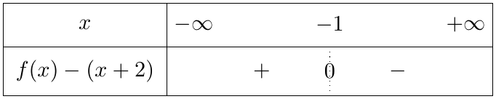
- على $]−∞;−1[$: $\left(C_{f}\right)$ فوق $\left(Δ\right)$، وعلى $]−1;+∞[$: $\left(C_{f}\right)$ تحت $\left(Δ\right)$.
- $\left(C_{f}\right)$ يقطع $\left(Δ\right)$ في النقطة $\boxed{A\left(−1;1\right)}$.
3.
(أ)
$$\begin{matrix}f′\left(x\right) & =\frac{\left(e^{x}+1\right)\left(e^{x}+1\right)−\left(e^{x}+x+2\right)e^{x}}{{\left(e^{x}+1\right)}^{2}}=\frac{e^{2x}+2e^{x}+1−e^{2x}−xe^{x}−2e^{x}}{{\left(e^{x}+1\right)}^{2}} \\ & =\boxed{\frac{1−xe^{x}}{{\left(e^{x}+1\right)}^{2}}=\frac{g\left(x\right)}{{\left(e^{x}+1\right)}^{2}}}\end{matrix}$$
(ب) إشارة $f′\left(x\right)$ هي إشارة $g\left(x\right)$: $f$ متزايدة تماما على $]−∞;α]$ ومتناقصة تماما على $[α;+∞[$.
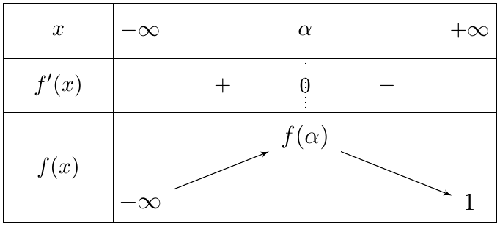
4. $g\left(α\right)=0$ معناه $αe^{α}=1$ أي $e^{α}=\frac{1}{α}$. نعوّض:
$$f\left(α\right)=\frac{\frac{1}{α}+α+2}{\frac{1}{α}+1}=\frac{\frac{1+α^{2}+2α}{α}}{\frac{1+α}{α}}=\frac{{\left(α+1\right)}^{2}}{α+1}=\boxed{α+1}$$
ومن $0,5<α<0,6$ نجد $\boxed{1,5<f\left(α\right)<1,6}$
5. $h′\left(x\right)=e^{x}+1>0$، إذن $h$ مستمرة ومتزايدة تماما على $R$، مع $\lim_{x→−∞}h\left(x\right)=−∞$ و $\lim_{x→+∞}h\left(x\right)=+∞$، فالمعادلة $h\left(x\right)=0$ تقبل حلا وحيدا $β$. ولدينا $h\left(−2,2\right)≈−0,089<0$ و $h\left(−2,1\right)≈0,022>0$، إذن: $\boxed{−2,2<β<−2,1}$
6. المماس في النقطة ذات الفاصلة $x_{0}$ يوازي $\left(Δ\right)$ (معامل توجيهه $1$) إذا وفقط إذا كان $f′\left(x_{0}\right)=1$:
$$\frac{1−x_{0}e^{x_{0}}}{{\left(e^{x_{0}}+1\right)}^{2}}=1⇔1−x_{0}e^{x_{0}}=e^{2x_{0}}+2e^{x_{0}}+1⇔e^{x_{0}}\left(e^{x_{0}}+2+x_{0}\right)=0⇔h\left(x_{0}\right)=0$$
(لأن $e^{x_{0}}≠0$). وبما أن $h\left(x\right)=0$ تقبل حلا وحيدا $β$، فإن $x_{0}=β$: يوجد مماس واحد $\left(T\right)$ يوازي $\left(Δ\right)$ عند النقطة ذات الفاصلة $β$.
معادلته: $f′\left(β\right)=1$، و $f\left(β\right)=\frac{e^{β}+β+2}{e^{β}+1}=\frac{h\left(β\right)}{e^{β}+1}=0$. ومنه $\left(T\right): y=1⋅\left(x−β\right)+0$ أي $\boxed{\left(T\right): y=x−β}$
7. الإنشاء: $\left(Δ\right): y=x+2$، و $\left(T\right): y=x−β$ (يمسّ $\left(C_{f}\right)$ في $\left(β;0\right)$ مع $−β≈2,12$)، و $y=1$ مقارب أفقي، و $f\left(0\right)=\frac{3}{2}$.
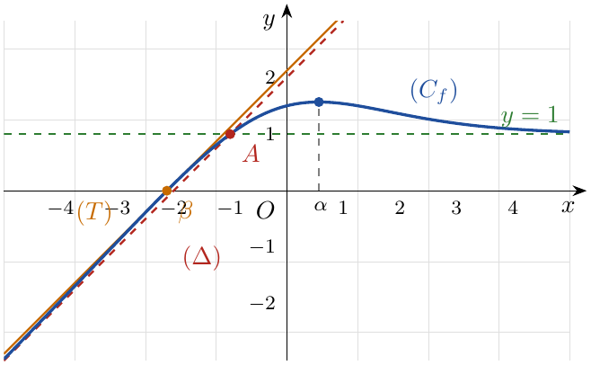
8. نحوّل المعادلة $\left(E\right)$:
$$\left(E\right)⇔e^{x}−xe^{x}−me^{x}=m−2⇔e^{x}−xe^{x}+2=m\left(e^{x}+1\right)⇔m=\frac{e^{x}−xe^{x}+2}{e^{x}+1}$$
ومن جهة أخرى: $f\left(x\right)−x=\frac{e^{x}+x+2−xe^{x}−x}{e^{x}+1}=\frac{e^{x}−xe^{x}+2}{e^{x}+1}$. إذن:
$$\left(E\right)⇔f\left(x\right)−x=m⇔f\left(x\right)=x+m$$
حلول $\left(E\right)$ هي فواصل نقط تقاطع $\left(C_{f}\right)$ مع المستقيم $\left(D_{m}\right): y=x+m$ الموازي لـ $\left(Δ\right)$ و $\left(T\right)$. حالات خاصة: $\left(D_{2}\right)=\left(Δ\right)$، و $\left(D_{−β}\right)=\left(T\right)$، و $\left(D_{m}\right)$ يشمل النقطة $\left(0;3/2\right)$ لما $m=\frac{3}{2}$.
تبرير: $φ\left(x\right)=f\left(x\right)−x$، $φ′\left(x\right)=f′\left(x\right)−1=\frac{−e^{x}h\left(x\right)}{{\left(e^{x}+1\right)}^{2}}$ (من حساب السؤال 6)، إشارتها عكس إشارة $h\left(x\right)$، و $φ\left(β\right)=−β$، و $\lim_{x→−∞}φ\left(x\right)=2$، و $\lim_{x→+∞}φ\left(x\right)=−∞$، و $φ\left(0\right)=\frac{3}{2}$.
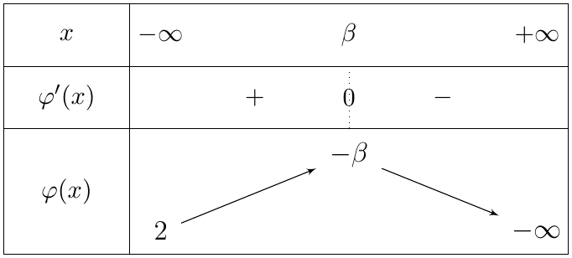
- $m<\frac{3}{2}$: حل وحيد موجب.
- $m=\frac{3}{2}$: حل وحيد معدوم ($x=0$).
- $\frac{3}{2}<m≤2$: حل وحيد سالب.
- $2<m<−β$: حلان سالبان.
- $m=−β$: حل مضاعف سالب هو $β$.
- $m>−β$: لا توجد حلول.

التمرين 13: دراسة دالة وإنشاء منحنى دالة بالقيمة المطلقة
‎I- نعتبر الدالة $g$ المعرفة على $R$ بـ: $g\left(x\right)=2e^{x}+2x−7$.
1. أدرس تغيرات الدالة $g$.
2. أثبت أن المعادلة $g\left(x\right)=0$ تقبل حلا وحيدا $α$ حيث $0,94<α<0,95$.
3. استنتج إشارة $g\left(x\right)$ على $R$.
‎II- لتكن الدالة $f$ المعرفة على $R$ بـ: $f\left(x\right)=\left(2x−5\right)\left(1−e^{−x}\right)$، وليكن $\left(C_{f}\right)$ التمثيل البياني للدالة $f$ في مستو منسوب إلى معلم متعامد ومتجانس $\left(O;\vec{i},\vec{j}\right)$.
1. احسب نهايتي الدالة $f$ عند $+∞$ و $−∞$.
2.
(أ) بيّن أنه من أجل كل $x$ من $R$: $f′\left(x\right)=e^{−x}⋅g\left(x\right)$.
(ب) استنتج اتجاه تغير الدالة $f$، ثم شكّل جدول تغيراتها.
3. أثبت أن $f\left(α\right)=\frac{{\left(2α−5\right)}^{2}}{2α−7}$، ثم جد حصرا للعدد $f\left(α\right)$.
4.
(أ) أثبت أن المستقيم $\left(Δ\right)$ ذا المعادلة $y=2x−5$ مقارب مائل لـ $\left(C_{f}\right)$.
(ب) ادرس الوضع النسبي لـ $\left(C_{f}\right)$ مع $\left(Δ\right)$.
5. ادرس الوضع النسبي للمنحنى $\left(C_{f}\right)$ مع حامل محور الفواصل.
6. أنشئ $\left(Δ\right)$ و $\left(C_{f}\right)$.
7. نعتبر الدالة $K$ المعرفة على $R$ بـ: $K\left(x\right)=\left(2\left|x\right|+5\right)\left(−e^{\left|x\right|}+1\right)$.
(أ) بيّن أن الدالة $K$ زوجية.
(ب) اكتب $K\left(x\right)$ دون رمز القيمة المطلقة.
(جـ) اشرح كيف يتم رسم المنحنى $\left(C_{K}\right)$ الممثل للدالة $K$، ثم أرسمه في معلم آخر.

حل التمرين 13
الجزء I
1. $\lim_{x→−∞}2e^{x}=0$ و $\lim_{x→−∞}\left(2x−7\right)=−∞$ إذن $\boxed{\lim_{x→−∞}g\left(x\right)=−∞}$، و $\boxed{\lim_{x→+∞}g\left(x\right)=+∞}$ (مجموع حدود تؤول إلى $+∞$).
$g′\left(x\right)=2e^{x}+2>0$ من أجل كل $x$ من $R$، إذن $g$ متزايدة تماما على $R$.
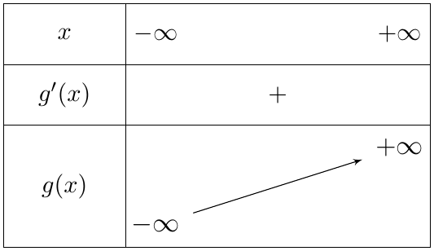
2. $g$ مستمرة ومتزايدة تماما على $R$ وتأخذ قيمها في $]−∞;+∞[$، إذن المعادلة $g\left(x\right)=0$ تقبل حلا وحيدا $α$. ولدينا $g\left(0,94\right)≈−3,7×{10}^{−5}<0$ و $g\left(0,95\right)≈0,071>0$، إذن: $\boxed{0,94<α<0,95}$
3.
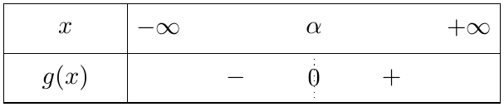
الجزء II
1. عند $−∞$: $\lim_{x→−∞}\left(2x−5\right)=−∞$ و $\lim_{x→−∞}\left(1−e^{−x}\right)=−∞$ (لأن $e^{−x}→+∞$)، إذن $\boxed{\lim_{x→−∞}f\left(x\right)=+∞}$
عند $+∞$: $\lim_{x→+∞}\left(2x−5\right)=+∞$ و $\lim_{x→+∞}\left(1−e^{−x}\right)=1$، إذن $\boxed{\lim_{x→+∞}f\left(x\right)=+∞}$
2.
(أ)
$$f′\left(x\right)=2\left(1−e^{−x}\right)+\left(2x−5\right)e^{−x}=2−2e^{−x}+2xe^{−x}−5e^{−x}=e^{−x}\left(2e^{x}+2x−7\right)=\boxed{e^{−x}g\left(x\right)}$$
(ب) إشارة $f′\left(x\right)$ هي إشارة $g\left(x\right)$: $f$ متناقصة تماما على $]−∞;α]$ ومتزايدة تماما على $[α;+∞[$.
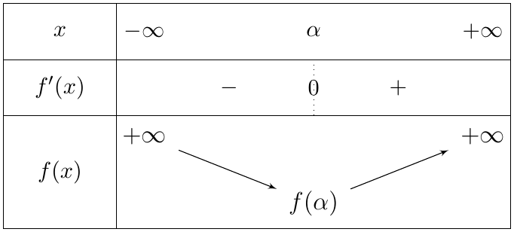
3. $g\left(α\right)=0$ معناه $e^{α}=\frac{7−2α}{2}$، ومنه $e^{−α}=\frac{2}{7−2α}$ و $1−e^{−α}=\frac{5−2α}{7−2α}=\frac{2α−5}{2α−7}$. إذن:
$$f\left(α\right)=\left(2α−5\right)⋅\frac{2α−5}{2α−7}=\boxed{\frac{{\left(2α−5\right)}^{2}}{2α−7}}$$
الحصر: من $0,94<α<0,95$:
- $−3,12<2α−5<−3,1$ ومنه $9,61<{\left(2α−5\right)}^{2}<9,7344$ (المربع متناقص على الأعداد السالبة).
- $−5,12<2α−7<−5,1$ ومنه $5,1<−\left(2α−7\right)<5,12$.
ومنه $\frac{9,61}{5,12}<\frac{{\left(2α−5\right)}^{2}}{−\left(2α−7\right)}<\frac{9,7344}{5,1}$ أي $1,877<−f\left(α\right)<1,909$، إذن $\boxed{−1,91<f\left(α\right)<−1,87}$
ملاحظة
في حل المجلة كُتب الحصر $−1,9<f\left(α\right)<−1,87$، لكن $\frac{9,73}{5,1}≈1,908>1,9$، فالحد $−1,9$ غير مبرَّر؛ الصحيح $−1,91<f\left(α\right)<−1,87$ (والقيمة الفعلية $f\left(α\right)≈−1,901$).

4.
(أ) $f\left(x\right)−\left(2x−5\right)=\left(2x−5\right)\left(1−e^{−x}−1\right)=−\left(2x−5\right)e^{−x}=−2\frac{x}{e^{x}}+\frac{5}{e^{x}}$، ومنه $\lim_{x→+∞}\left[f\left(x\right)−\left(2x−5\right)\right]=0$. إذن $\boxed{\left(Δ\right): y=2x−5}$ مقارب مائل لـ $\left(C_{f}\right)$ عند $+∞$.
(ب) $f\left(x\right)−\left(2x−5\right)=\left(−2x+5\right)e^{−x}$، إشارته إشارة $\left(−2x+5\right)$:
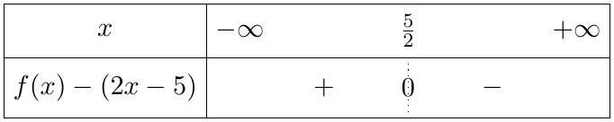
على $\left]−∞;\frac{5}{2}\right[$: $\left(C_{f}\right)$ فوق $\left(Δ\right)$؛ على $\left]\frac{5}{2};+∞\right[$: $\left(C_{f}\right)$ تحت $\left(Δ\right)$؛ ويتقاطعان في $\boxed{B\left(5/2;0\right)}$.
5. ندرس إشارة $f\left(x\right)$: $2x−5=0$ معناه $x=\frac{5}{2}$، و $1−e^{−x}=0$ معناه $e^{−x}=1$ أي $x=0$، و $1−e^{−x}>0$ معناه $e^{−x}<1$ أي $−x<0$ أي $x>0$.
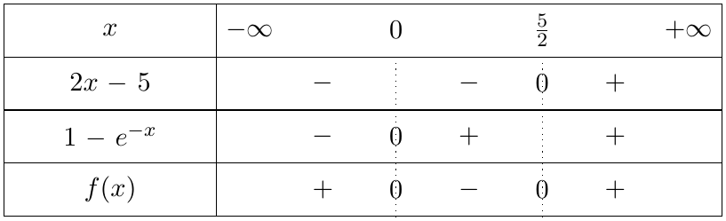
- على $]−∞;0[$ وعلى $\left]\frac{5}{2};+∞\right[$: $\left(C_{f}\right)$ فوق محور الفواصل.
- على $\left]0;\frac{5}{2}\right[$: $\left(C_{f}\right)$ تحت محور الفواصل.
- $\left(C_{f}\right)$ يقطع محور الفواصل في $O\left(0;0\right)$ و $B\left(\frac{5}{2};0\right)$.
6. الإنشاء: القيمة الحدية الصغرى $f\left(α\right)≈−1,9$ عند $α≈0,94$ (مماس أفقي).
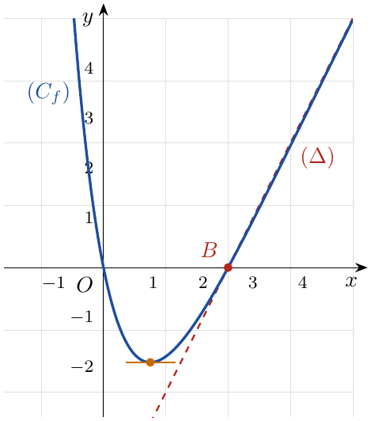
7.
(أ) من أجل كل $x$ من $R$: $−x∈R$ و $\left|−x\right|=\left|x\right|$، ومنه: $K\left(−x\right)=\left(2\left|−x\right|+5\right)\left(−e^{\left|−x\right|}+1\right)=\left(2\left|x\right|+5\right)\left(−e^{\left|x\right|}+1\right)=K\left(x\right)$. إذن $K$ دالة زوجية
(ب)
- من أجل $x∈ ]−∞;0]$: $\left|x\right|=−x$، ومنه $K\left(x\right)=\left(−2x+5\right)\left(1−e^{−x}\right)=−\left(2x−5\right)\left(1−e^{−x}\right)$، أي $\boxed{K\left(x\right)=−f\left(x\right)}$
- من أجل $x∈[0;+∞[$: $\left|x\right|=x$، ومنه $\boxed{K\left(x\right)=\left(2x+5\right)\left(1−e^{x}\right)}$
(جـ) طريقة الرسم:
- على $]−∞;0]$: $K\left(x\right)=−f\left(x\right)$، إذن $\left(C_{K}\right)$ هو نظير الجزء من $\left(C_{f}\right)$ (على $]−∞;0]$) بالنسبة لحامل محور الفواصل.
- بما أن $K$ زوجية، نكمل $\left(C_{K}\right)$ على $[0;+∞[$ بالتناظر بالنسبة لحامل محور التراتيب.
ملاحظة: $f′\left(0\right)=e^{0}g\left(0\right)=−5$، فلـ $\left(C_{K}\right)$ عند $O$ نصفا مماسين معاملا توجيههما $5$ (على اليسار) و $−5$ (على اليمين): $O$ نقطة زاوية. و $K\left(x\right)≤0$ دائما.
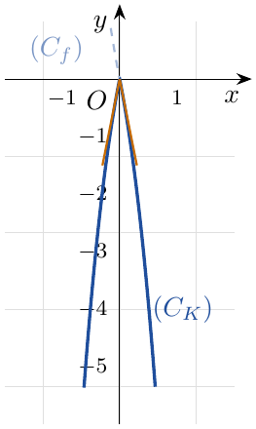

التمرين 14: مستقيمان مقاربان مائلان ومركز تناظر – شعبة رياضيات
نعتبر الدالة $f$ المعرفة على $R^{*}$ بـ: $f\left(x\right)=x−\frac{4}{3\left(e^{x}−1\right)}$، وليكن $\left(C_{f}\right)$ تمثيلها البياني في مستو منسوب إلى معلم متعامد ومتجانس $\left(O;\vec{i},\vec{j}\right)$.
1. احسب نهايات الدالة $f$ عند حدود مجموعة تعريفها.
2. ادرس اتجاه تغير الدالة $f$، ثم شكّل جدول تغيراتها.
3.
(أ) بيّن أن المستقيمين $\left(Δ\right): y=x$ و $\left(Δ′\right): y=x+\frac{4}{3}$ مقاربان مائلان للمنحنى $\left(C_{f}\right)$.
(ب) حدّد وضعية المنحنى $\left(C_{f}\right)$ بالنسبة لكل من $\left(Δ\right)$ و $\left(Δ′\right)$.
4.
(أ) بيّن أن المعادلة $f\left(x\right)=0$ تقبل حلين $α$ و $β$ حيث: $0,9<α<1$ و $−1,7<β<−1,6$.
(ب) استنتج إشارة $f\left(x\right)$ على $R^{*}$.
5. بيّن أنه من أجل كل $x$ من $R^{*}$ فإن $f\left(x\right)+f\left(−x\right)=\frac{4}{3}$، ثم أعط تفسيرا هندسيا لهذه النتيجة.
6. أنشئ $\left(Δ\right)$ و $\left(Δ′\right)$ و $\left(C_{f}\right)$.
7. ناقش بيانيا عدد وإشارة حلول المعادلة $\left(E\right)$ التالية: $\frac{4}{3\left(e^{x}−1\right)}+m=0$، حيث $m$ وسيط حقيقي.
8. نعتبر الدالة $h$ المعرفة على $R^{*}$ بـ: $h\left(x\right)={\left[f\left(x\right)\right]}^{2}$. شكّل جدول تغيرات الدالة $h$.

حل التمرين 14
1. $D_{f}= ]−∞;0\left[ ∪ \right]0;+∞[$ (لأن $e^{x}−1=0$ معناه $x=0$).
- عند $−∞$: $\lim_{x→−∞}\left(e^{x}−1\right)=−1$ ومنه $\lim_{x→−∞}\frac{4}{3\left(e^{x}−1\right)}=−\frac{4}{3}$، و $x→−∞$، إذن $\boxed{\lim_{x→−∞}f\left(x\right)=−∞}$
- عند $+∞$: $\lim_{x→+∞}\frac{4}{3\left(e^{x}−1\right)}=0$، إذن $\boxed{\lim_{x→+∞}f\left(x\right)=+∞}$
- عند $0$: إشارة $e^{x}−1$ هي إشارة $x$، فـ $\lim_{x→0^{−}}3\left(e^{x}−1\right)=0^{−}$ و $\lim_{x→0^{+}}3\left(e^{x}−1\right)=0^{+}$، إذن:
$$\boxed{\lim_{x→0^{−}}f\left(x\right)=+∞} \boxed{\lim_{x→0^{+}}f\left(x\right)=−∞}$$
- ومنه المستقيم ذو المعادلة $x=0$ (محور التراتيب) مقارب عمودي لـ $\left(C_{f}\right)$.
2. $f$ قابلة للاشتقاق على كل من $]−∞;0[$ و $]0;+∞[$، وباستعمال $\left(\frac{1}{u}\right)′=−\frac{u′}{u^{2}}$:
$$f′\left(x\right)=1−\frac{4}{3}×\frac{−e^{x}}{{\left(e^{x}−1\right)}^{2}}=\boxed{1+\frac{4e^{x}}{3{\left(e^{x}−1\right)}^{2}}}$$
إذن $f′\left(x\right)>0$: $f$ متزايدة تماما على كل من المجالين $]−∞;0[$ و $]0;+∞[$.
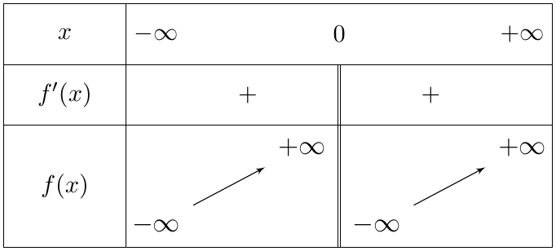
3.
(أ) $f\left(x\right)−x=−\frac{4}{3\left(e^{x}−1\right)}$ و $\lim_{x→+∞}\left[f\left(x\right)−x\right]=0$: إذن $\boxed{\left(Δ\right): y=x}$ مقارب مائل لـ $\left(C_{f}\right)$ عند $+∞$.
$$f\left(x\right)−\left(x+\frac{4}{3}\right)=−\frac{4}{3\left(e^{x}−1\right)}−\frac{4}{3}=\frac{−4−4\left(e^{x}−1\right)}{3\left(e^{x}−1\right)}=\frac{−4e^{x}}{3\left(e^{x}−1\right)}$$
و $\lim_{x→−∞}\frac{−4e^{x}}{3\left(e^{x}−1\right)}=\frac{0}{−3}=0$: إذن $\boxed{\left(Δ′\right): y=x+4/3}$ مقارب مائل لـ $\left(C_{f}\right)$ عند $−∞$.
(ب) إشارة $e^{x}−1$ هي إشارة $x$، و $−4<0$ و $−4e^{x}<0$، فإشارة كل من الفرقين $f\left(x\right)−x$ و $f\left(x\right)−\left(x+\frac{4}{3}\right)$ هي عكس إشارة $x$:
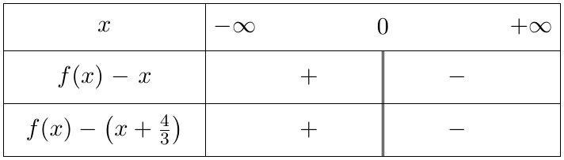
- على $]−∞;0[$: $\left(C_{f}\right)$ فوق كل من $\left(Δ\right)$ و $\left(Δ′\right)$.
- على $]0;+∞[$: $\left(C_{f}\right)$ تحت كل من $\left(Δ\right)$ و $\left(Δ′\right)$.
4.
(أ) على $]0;+∞[$: $f$ مستمرة ومتزايدة تماما وتأخذ قيمها في $]−∞;+∞[$، إذن $f\left(x\right)=0$ تقبل حلا وحيدا $α$. و $f\left(0,9\right)≈−0,013<0$ و $f\left(1\right)≈0,224>0$، إذن $\boxed{0,9<α<1}$
على $]−∞;0[$: $f$ مستمرة ومتزايدة تماما وتأخذ قيمها في $]−∞;+∞[$، إذن $f\left(x\right)=0$ تقبل حلا وحيدا $β$. و $f\left(−1,7\right)≈−0,069<0$ و $f\left(−1,6\right)≈0,071>0$، إذن $\boxed{−1,7<β<−1,6}$
(ب) 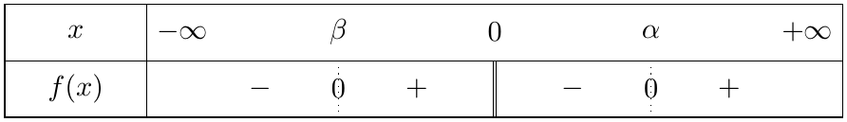
5. من أجل كل $x$ من $R^{*}$: $−x∈R^{*}$، و $\frac{1}{e^{−x}−1}=\frac{e^{x}}{1−e^{x}}=−\frac{e^{x}}{e^{x}−1}$ (بضرب البسط والمقام في $e^{x}$). ومنه:
$$f\left(x\right)+f\left(−x\right)=x−\frac{4}{3\left(e^{x}−1\right)}−x+\frac{4e^{x}}{3\left(e^{x}−1\right)}=\frac{4\left(e^{x}−1\right)}{3\left(e^{x}−1\right)}=\boxed{\frac{4}{3}}$$
التفسير: من الشكل $f\left(2a−x\right)+f\left(x\right)=2b$ مع $a=0$ و $2b=\frac{4}{3}$: النقطة $\boxed{Ω\left(0;2/3\right)}$ مركز تناظر لـ $\left(C_{f}\right)$.
6. الإنشاء:
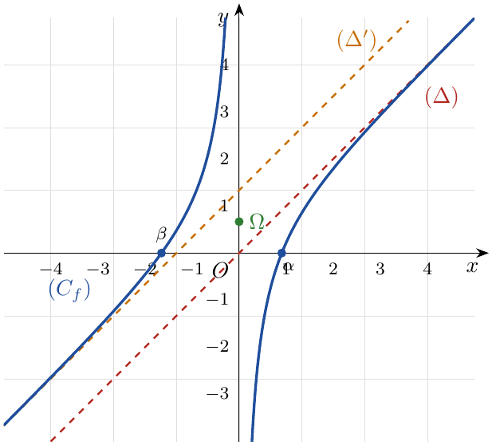
7. $\left(E\right)⇔−\frac{4}{3\left(e^{x}−1\right)}=m⇔x−\frac{4}{3\left(e^{x}−1\right)}=x+m⇔f\left(x\right)=x+m$.
حلول $\left(E\right)$ هي فواصل نقط تقاطع $\left(C_{f}\right)$ مع المستقيم $\left(D_{m}\right): y=x+m$ الموازي لـ $\left(Δ\right)$ و $\left(Δ′\right)$. ومن السؤال 3: $f\left(x\right)−x$ تأخذ على $]0;+∞[$ كل القيم السالبة تماما، وعلى $]−∞;0[$ كل القيم الأكبر تماما من $\frac{4}{3}$ (لأن $\left(C_{f}\right)$ فوق $\left(Δ′\right)$ هناك):
- $m<0$: حل وحيد موجب.
- $0≤m≤\frac{4}{3}$: لا توجد حلول ($\left(D_{m}\right)$ محصور بين $\left(Δ\right)$ و $\left(Δ′\right)$).
- $m>\frac{4}{3}$: حل وحيد سالب.
8. $h=f^{2}$ قابلة للاشتقاق على $R^{*}$ و $h′\left(x\right)=2f\left(x\right)f′\left(x\right)$. بما أن $f′\left(x\right)>0$، فإشارة $h′\left(x\right)$ هي إشارة $f\left(x\right)$ (السؤال 4). النهايات: $h\left(β\right)=h\left(α\right)=0$، و $h→+∞$ عند $−∞$ و $+∞$ و $0^{−}$ و $0^{+}$ (مربع نهايات لا نهائية).
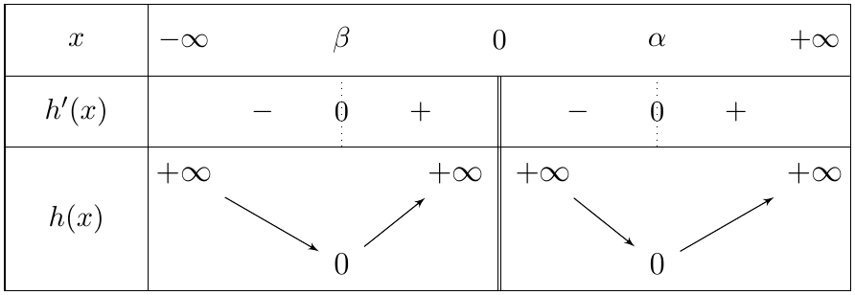

التمرين 15: نقطة انعطاف ومناقشة بيانية وانسحاب – شعبة رياضيات
‎I- نعتبر الدالة $g$ المعرفة على $R$ بـ: $g\left(x\right)=e^{x−2}+1−x$.
1. أدرس تغيرات الدالة $g$.
2. استنتج إشارة $g\left(x\right)$ على $R$.
‎II- لتكن الدالة $f$ المعرفة على $R$ بـ: $f\left(x\right)=x−1+\frac{x}{e^{x−2}}$، وليكن $\left(C_{f}\right)$ التمثيل البياني للدالة $f$ في مستو منسوب إلى معلم متعامد ومتجانس $\left(O;\vec{i},\vec{j}\right)$.
1. احسب نهايتي الدالة $f$ عند $−∞$ و $+∞$.
2.
(أ) بيّن أنه من أجل كل $x$ من $R$: $f′\left(x\right)=\frac{g\left(x\right)}{e^{x−2}}$.
(ب) استنتج اتجاه تغير الدالة $f$، ثم شكّل جدول تغيراتها.
3.
(أ) احسب $\lim_{x→+∞}\left[f\left(x\right)−x+1\right]$ ثم فسّر النتيجة بيانيا.
(ب) ادرس الوضع النسبي لـ $\left(C_{f}\right)$ مع المستقيم $\left(Δ\right): y=x−1$.
4. بيّن أن المنحنى $\left(C_{f}\right)$ يقبل نقطة انعطاف يطلب تعيينها.
5. بيّن أنه يوجد مماس واحد $\left(T\right)$ للمنحنى $\left(C_{f}\right)$ يوازي المستقيم $\left(Δ\right)$، ثم اكتب معادلة $\left(T\right)$.
6. أنشئ $\left(T\right)$ و $\left(Δ\right)$ و $\left(C_{f}\right)$.
7. ناقش حسب قيم الوسيط الحقيقي $m$ عدد وإشارة حلول المعادلة: $\frac{x}{e^{x−2}}=m+1 …\left(E\right)$.
8. $h$ دالة معرفة على $R$ كما يلي: $h\left(x\right)=\left(x−1\right)\left(1+e^{3−x}\right)$.
(أ) تحقق أنه من أجل كل $x$ من $R$: $h\left(x\right)−1=f\left(x−1\right)$.
(ب) استنتج كيفية إنشاء المنحنى $\left(C_{h}\right)$ بالاعتماد على $\left(C_{f}\right)$.
(جـ) أنشئ $\left(C_{h}\right)$ في معلم آخر.

حل التمرين 15
الجزء I
1. عند $−∞$: $\lim_{x→−∞}e^{x−2}=0$ و $\lim_{x→−∞}\left(1−x\right)=+∞$، إذن $\boxed{\lim_{x→−∞}g\left(x\right)=+∞}$
عند $+∞$: حالة عدم تعيين؛ نخرج $e^{x−2}$ عاملا مشتركا: $g\left(x\right)=e^{x−2}\left[1+\left(1−x\right)e^{2−x}\right]=e^{x−2}\left[1+e^{2}\left(\frac{1}{e^{x}}−\frac{x}{e^{x}}\right)\right]$، والقوس يؤول إلى $1$، إذن $\boxed{\lim_{x→+∞}g\left(x\right)=+∞}$
المشتقة: $g′\left(x\right)=e^{x−2}−1$. $g′\left(x\right)=0$ معناه $e^{x−2}=e^{0}$ أي $x=2$، و $g′\left(x\right)>0$ معناه $x−2>0$ أي $x>2$. و $g\left(2\right)=1+1−2=0$.
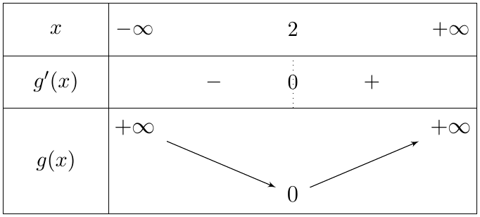
2. القيمة الحدية الصغرى لـ $g$ هي $g\left(2\right)=0$، إذن $g\left(x\right)≥0$ من أجل كل $x$ من $R$، ولا تنعدم إلا عند $2$
الجزء II
1. نلاحظ أن $\frac{x}{e^{x−2}}=xe^{2−x}=e^{2}⋅\frac{x}{e^{x}}$.
- عند $−∞$: $\lim_{x→−∞}\left(x−1\right)=−∞$ و $\lim_{x→−∞}xe^{2−x}=−∞$ (لأن $x→−∞$ و $e^{2−x}→+∞$)، إذن $\boxed{\lim_{x→−∞}f\left(x\right)=−∞}$
- عند $+∞$: $\lim_{x→+∞}e^{2}\frac{x}{e^{x}}=0$ و $\lim_{x→+∞}\left(x−1\right)=+∞$، إذن $\boxed{\lim_{x→+∞}f\left(x\right)=+∞}$
2.
(أ)
$$f′\left(x\right)=1+\frac{1⋅e^{x−2}−x e^{x−2}}{{\left(e^{x−2}\right)}^{2}}=1+\frac{1−x}{e^{x−2}}=\frac{e^{x−2}+1−x}{e^{x−2}}=\boxed{\frac{g\left(x\right)}{e^{x−2}}}$$
(ب) إشارة $f′\left(x\right)$ هي إشارة $g\left(x\right)$: $f′\left(x\right)≥0$ ولا تنعدم إلا عند $2$، إذن $f$ متزايدة تماما على $R$ (مع $f′\left(2\right)=0$ و $f\left(2\right)=1+2=3$).
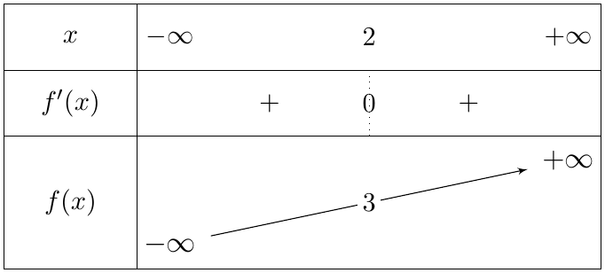
3.
(أ) $f\left(x\right)−x+1=\frac{x}{e^{x−2}}=e^{2}⋅\frac{x}{e^{x}}$، إذن $\boxed{\lim_{x→+∞}\left[f\left(x\right)−x+1\right]=0}$
التفسير: المستقيم $\left(Δ\right): y=x−1$ مقارب مائل لـ $\left(C_{f}\right)$ عند $+∞$.
(ب) $f\left(x\right)−\left(x−1\right)=\frac{x}{e^{x−2}}$، إشارته إشارة $x$:
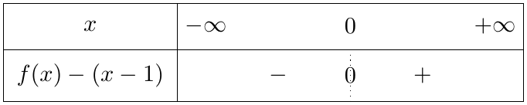
على $]−∞;0[$: $\left(C_{f}\right)$ تحت $\left(Δ\right)$؛ على $]0;+∞[$: $\left(C_{f}\right)$ فوق $\left(Δ\right)$؛ ويتقاطعان في $\boxed{A\left(0;−1\right)}$.
4. $f′\left(x\right)=1+\left(1−x\right)e^{2−x}$، ومنه $f″\left(x\right)=−e^{2−x}−\left(1−x\right)e^{2−x}=\left(x−2\right)e^{2−x}$، إشارتها إشارة $\left(x−2\right)$:
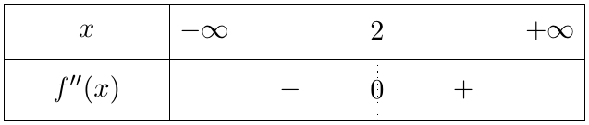
$f″$ تنعدم عند $2$ مغيّرة إشارتها، إذن $\left(C_{f}\right)$ يقبل نقطة انعطاف $\boxed{Ω\left(2;3\right)}$ (والمماس عندها أفقي لأن $f′\left(2\right)=0$).
5. المماس عند النقطة ذات الفاصلة $x_{0}$ يوازي $\left(Δ\right)$ إذا وفقط إذا كان $f′\left(x_{0}\right)=1$:
$$1+\frac{1−x_{0}}{e^{x_{0}−2}}=1⇔\frac{1−x_{0}}{e^{x_{0}−2}}=0⇔x_{0}=1$$
إذن يوجد مماس واحد $\left(T\right)$ يوازي $\left(Δ\right)$، عند النقطة ذات الفاصلة $1$. و $f\left(1\right)=0+\frac{1}{e^{−1}}=e$ و $f′\left(1\right)=1$، ومنه $\left(T\right): y=1⋅\left(x−1\right)+e$ أي $\boxed{\left(T\right): y=x−1+e}$
6. الإنشاء:
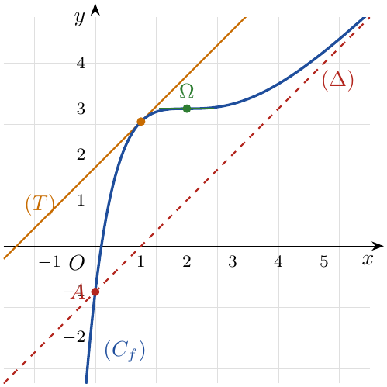
7. $\left(E\right)⇔\frac{x}{e^{x−2}}=m+1⇔x−1+\frac{x}{e^{x−2}}=x+m⇔f\left(x\right)=x+m$.
حلول $\left(E\right)$ هي فواصل نقط تقاطع $\left(C_{f}\right)$ مع المستقيم $\left(D_{m}\right): y=x+m$ الموازي لـ $\left(Δ\right)$ و $\left(T\right)$. حالات خاصة: $\left(D_{−1}\right)=\left(Δ\right)$ يقطع $\left(C_{f}\right)$ في $A\left(0;−1\right)$، و $\left(D_{e−1}\right)=\left(T\right)$.
تبرير: $ψ\left(x\right)=\frac{x}{e^{x−2}}=xe^{2−x}$: $ψ′\left(x\right)=\left(1−x\right)e^{2−x}$، $ψ\left(1\right)=e$، $\lim_{x→−∞}ψ\left(x\right)=−∞$، $\lim_{x→+∞}ψ\left(x\right)=0$، و $ψ\left(0\right)=0$؛ والمعادلة: $ψ\left(x\right)=m+1$.
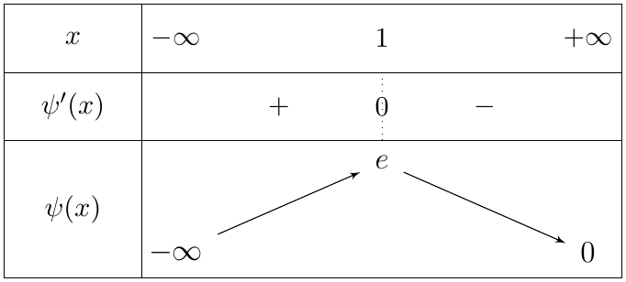
- $m<−1$ (أي $m+1<0$): حل وحيد سالب.
- $m=−1$: حل وحيد معدوم ($x=0$).
- $−1<m<e−1$: حلان موجبان.
- $m=e−1$: حل مضاعف موجب هو $x=1$.
- $m>e−1$: لا توجد حلول.
8.
(أ) $h\left(x\right)−1=\left(x−1\right)+\left(x−1\right)e^{3−x}−1=x−2+\left(x−1\right)e^{3−x}$. ومن جهة أخرى: $f\left(x−1\right)=\left(x−1\right)−1+\frac{x−1}{e^{\left(x−1\right)−2}}=x−2+\frac{x−1}{e^{x−3}}=x−2+\left(x−1\right)e^{3−x}$. إذن $\boxed{h\left(x\right)−1=f\left(x−1\right)}$
(ب) $h\left(x\right)=f\left(x−1\right)+1$، إذن $\left(C_{h}\right)$ هو صورة $\left(C_{f}\right)$ بالانسحاب الذي شعاعه $\boxed{\vec{V}\left({1 \atop 1}\right)}$ (نذكّر: منحنى $x↦f\left(x−a\right)+b$ صورة $\left(C_{f}\right)$ بالانسحاب الذي شعاعه $\vec{V}\left({a \atop b}\right)$).
(جـ) نزيح كل نقطة من $\left(C_{f}\right)$ بوحدة نحو اليمين ووحدة نحو الأعلى: $Ω\left(2;3\right)$ تصبح $Ω′\left(3;4\right)$، و $A\left(0;−1\right)$ تصبح $A′\left(1;0\right)$، والمقارب يصبح $y=x−1$ أيضا (لأن $\left(Δ\right)$ يحفظ بهذا الانسحاب).
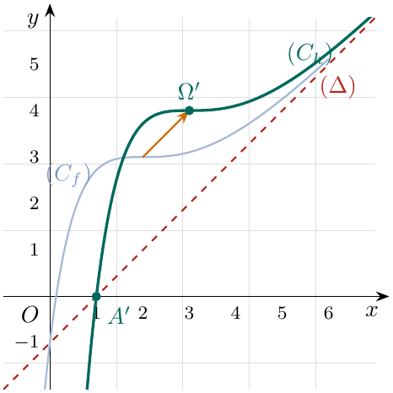

التمرين 16: تعيين دالة ومناقشة بيانية ودالة بالقيمة المطلقة – شعبة رياضيات
نعتبر الدالة العددية $f$ للمتغير الحقيقي $x$ المعرفة على $R$ كما يلي: $f\left(x\right)=\left(ax^{2}+bx+c\right)e^{x}$، حيث $a$ و $b$ و $c$ أعداد حقيقية، وليكن $\left(C_{f}\right)$ التمثيل البياني للدالة $f$ في مستو منسوب إلى معلم متعامد ومتجانس $\left(O;\vec{i},\vec{j}\right)$.
1. عيّن الأعداد الحقيقية $a$ و $b$ و $c$ إذا علمت أن $\left(C_{f}\right)$ يقبل مماسا في النقطة ذات الفاصلة $0$ معادلته $y=−2x+5$، ويقطع حامل محور الفواصل في النقطة ذات الفاصلة $1$.
2. نفرض أن: $f\left(x\right)=\left(2x^{2}−7x+5\right)e^{x}$.
(أ) بيّن أن $\lim_{x→−∞}x^{2}e^{x}=0$.
(ب) احسب نهايتي الدالة $f$ عند $+∞$ و $−∞$.
(جـ) أدرس اتجاه تغير الدالة $f$، ثم شكّل جدول تغيراتها.
(د) عيّن إحداثيي نقط تقاطع $\left(C_{f}\right)$ مع حاملي محوري الإحداثيات.
(هـ) أنشئ $\left(C_{f}\right)$.
ناقش بيانيا وحسب قيم الوسيط الحقيقي $m$ عدد وإشارة حلول المعادلة: $f\left(x\right)=m …\left(E\right)$.
3. نعتبر الدالة $g$ المعرفة على $R$ بـ: $g\left(x\right)=\left|f\left(x\right)\right|$.
(أ) اشرح كيف يتم رسم المنحنى $\left(C_{g}\right)$ بالاعتماد على $\left(C_{f}\right)$.
(ب) أنشئ $\left(C_{g}\right)$ في معلم آخر.

حل التمرين 16
1. $f$ قابلة للاشتقاق على $R$ و:
$$f′\left(x\right)=\left(2ax+b\right)e^{x}+\left(ax^{2}+bx+c\right)e^{x}=\left[ax^{2}+\left(2a+b\right)x+b+c\right]e^{x}$$
- المماس عند $0$ هو $y=−2x+5$، أي $f\left(0\right)=5$ و $f′\left(0\right)=−2$: $f\left(0\right)=c e^{0}=c$ ومنه $c=5$، و $f′\left(0\right)=b+c=−2$ ومنه $b=−7$.
- $\left(C_{f}\right)$ يقطع محور الفواصل عند $1$: $f\left(1\right)=0$ أي $\left(a+b+c\right)e=0$، ومنه $a+b+c=0$ أي $a−7+5=0$، ومنه $a=2$.
إذن $\boxed{a=2,b=−7,c=5}$ و $f\left(x\right)=\left(2x^{2}−7x+5\right)e^{x}$.
2.
(أ) من أجل كل $x$: $x^{2}e^{x}={\left(xe^{\frac{x}{2}}\right)}^{2}={\left[2⋅\frac{x}{2} e^{\frac{x}{2}}\right]}^{2}$. نضع $t=\frac{x}{2}$: لما $x→−∞$ فإن $t→−∞$، و $\lim_{t→−∞}te^{t}=0$، إذن $\boxed{\lim_{x→−∞}x^{2}e^{x}=0}$
(ب) عند $−∞$: $f\left(x\right)=2x^{2}e^{x}−7xe^{x}+5e^{x}$، وكل حد يؤول إلى $0$، إذن $\boxed{\lim_{x→−∞}f\left(x\right)=0}$، ومنه المستقيم $y=0$ مقارب أفقي لـ $\left(C_{f}\right)$ عند $−∞$.
عند $+∞$: $\lim_{x→+∞}\left(2x^{2}−7x+5\right)=\lim_{x→+∞}2x^{2}=+∞$ و $\lim_{x→+∞}e^{x}=+∞$، إذن $\boxed{\lim_{x→+∞}f\left(x\right)=+∞}$
(جـ) $f′\left(x\right)=\left[2x^{2}+\left(4−7\right)x−7+5\right]e^{x}=\left(2x^{2}−3x−2\right)e^{x}$. إشارتها إشارة $2x^{2}−3x−2$: المميز $Δ={\left(−3\right)}^{2}−4\left(2\right)\left(−2\right)=25$، والجذران $x_{1}=\frac{3−5}{4}=−\frac{1}{2}$ و $x_{2}=\frac{3+5}{4}=2$.
$f\left(−\frac{1}{2}\right)=\left(\frac{1}{2}+\frac{7}{2}+5\right)e^{−\frac{1}{2}}=9e^{−\frac{1}{2}}≈5,46$ و $f\left(2\right)=\left(8−14+5\right)e^{2}=−e^{2}≈−7,39$.
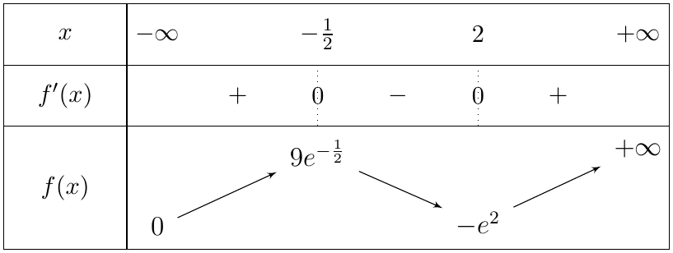
$f$ متزايدة تماما على $\left]−∞;−\frac{1}{2}\right]$ وعلى $[2;+∞[$، ومتناقصة تماما على $\left[−\frac{1}{2};2\right]$.
(د) مع محور التراتيب: $f\left(0\right)=5$، النقطة $\boxed{\left(0;5\right)}$. مع محور الفواصل: $f\left(x\right)=0$ معناه $2x^{2}−7x+5=0$ (لأن $e^{x}≠0$)، المميز $Δ=49−40=9$، والحلان $x=\frac{7−3}{4}=1$ و $x=\frac{7+3}{4}=\frac{5}{2}$. النقطتان $\boxed{B\left(1;0\right)}$ و $\boxed{C\left(5/2;0\right)}$.
(هـ) الإنشاء:
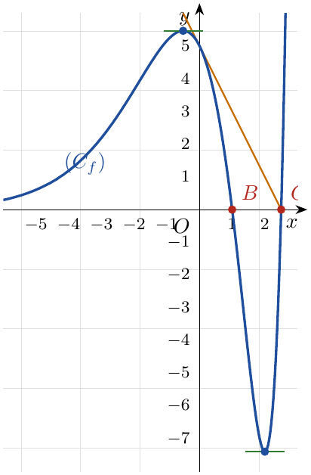
(و) حلول $\left(E\right)$ هي فواصل نقط تقاطع $\left(C_{f}\right)$ مع المستقيم $\left(D_{m}\right): y=m$ الموازي لمحور الفواصل. نستعمل جدول التغيرات مع $f\left(0\right)=5$ و $f\left(1\right)=f\left(\frac{5}{2}\right)=0$، ولا ننسى الفرع الأخير على $[2;+∞[$ الذي يأخذ كل القيم من $−e^{2}$ إلى $+∞$:
- $m<−e^{2}$: لا توجد حلول.
- $m=−e^{2}$: حل مضاعف موجب هو $x=2$.
- $−e^{2}<m<0$: حلان موجبان (في $]1;2[$ و $\left]2;\frac{5}{2}\right[$).
- $m=0$: حلان موجبان هما $1$ و $\frac{5}{2}$.
- $0<m<5$: ثلاثة حلول: حل سالب وحلان موجبان.
- $m=5$: ثلاثة حلول: حل سالب وحل معدوم ($x=0$) وحل موجب.
- $5<m<9e^{−\frac{1}{2}}$: ثلاثة حلول: حلان سالبان وحل موجب.
- $m=9e^{−\frac{1}{2}}$: حل مضاعف سالب هو $−\frac{1}{2}$ وحل موجب.
- $m>9e^{−\frac{1}{2}}$: حل وحيد موجب.
ملاحظة
في جدول المناقشة بالمجلة أُهمل الفرع $[2;+∞[$ (حيث $f$ تتزايد من $−e^{2}$ إلى $+∞$)، فجاء فيه «لا حلول» من أجل $m>9e^{−\frac{1}{2}}$ ونقص حل موجب في الحالات $m≥5$؛ الجدول أعلاه هو الصحيح.

3.
(أ) $g\left(x\right)=\left|f\left(x\right)\right|$:
- إذا كان $f\left(x\right)≥0$ أي $x∈ ]−∞;1]∪\left[\frac{5}{2};+∞\right[$: $g\left(x\right)=f\left(x\right)$، فـ $\left(C_{g}\right)$ ينطبق على $\left(C_{f}\right)$.
- إذا كان $f\left(x\right)<0$ أي $x∈\left]1;\frac{5}{2}\right[$: $g\left(x\right)=−f\left(x\right)$، فـ $\left(C_{g}\right)$ نظير $\left(C_{f}\right)$ بالنسبة لحامل محور الفواصل.
(ب) الإنشاء:
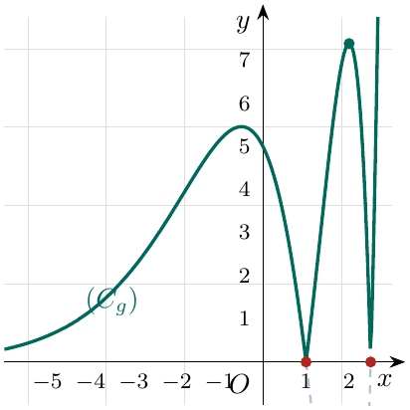

التمرين 17: مستقيمان مقاربان مائلان ومماس ومركز تناظر
نعتبر الدالة $f$ المعرفة على $R$ بـ: $f\left(x\right)=2x+1+\frac{3−e^{x}}{1+e^{x}}$، وليكن $\left(C_{f}\right)$ تمثيلها البياني في مستو منسوب إلى معلم متعامد ومتجانس.
1. أدرس تغيرات الدالة $f$.
2.
(أ) بيّن أن المستقيمين $\left(Δ\right): y=2x$ و $\left(Δ′\right): y=2x+4$ مقاربان مائلان للمنحنى $\left(C_{f}\right)$.
(ب) ادرس وضعية $\left(C_{f}\right)$ بالنسبة للمستقيمين $\left(Δ\right)$ و $\left(Δ′\right)$.
3. اكتب معادلة المماس $\left(T\right)$ للمنحنى $\left(C_{f}\right)$ عند النقطة ذات الفاصلة $0$.
4. نعتبر الدالة $h$ المعرفة على $R$ بـ: $h\left(x\right)=f\left(x\right)−x−2$.
(أ) ادرس تغيرات الدالة $h$، ثم شكّل جدول تغيراتها.
(ب) احسب $h\left(0\right)$، ثم استنتج إشارة $h\left(x\right)$.
(جـ) استنتج وضعية $\left(C_{f}\right)$ بالنسبة للمماس $\left(T\right)$.
5. ماذا تمثل النقطة $Ω\left(0;2\right)$ بالنسبة لـ $\left(C_{f}\right)$؟
6. بيّن أن النقطة $Ω\left(0;2\right)$ هي مركز تناظر لـ $\left(C_{f}\right)$.
7. أنشئ $\left(T\right)$ و $\left(C_{f}\right)$.

حل التمرين 17
1. النهايات:
- عند $−∞$: $\lim_{x→−∞}\left(2x+1\right)=−∞$ و $\lim_{x→−∞}\frac{3−e^{x}}{1+e^{x}}=\frac{3−0}{1+0}=3$، إذن $\boxed{\lim_{x→−∞}f\left(x\right)=−∞}$
- عند $+∞$: $\frac{3−e^{x}}{1+e^{x}}=\frac{e^{x}\left(\frac{3}{e^{x}}−1\right)}{e^{x}\left(\frac{1}{e^{x}}+1\right)}$ تؤول إلى $−1$، و $\lim_{x→+∞}\left(2x+1\right)=+∞$، إذن $\boxed{\lim_{x→+∞}f\left(x\right)=+∞}$
المشتقة:
$$f′\left(x\right)=2+\frac{−e^{x}\left(1+e^{x}\right)−e^{x}\left(3−e^{x}\right)}{{\left(1+e^{x}\right)}^{2}}=2−\frac{4e^{x}}{{\left(1+e^{x}\right)}^{2}}=\frac{2+4e^{x}+2e^{2x}−4e^{x}}{{\left(1+e^{x}\right)}^{2}}=\boxed{\frac{2+2e^{2x}}{{\left(1+e^{x}\right)}^{2}}}$$
إذن $f′\left(x\right)>0$: $f$ متزايدة تماما على $R$.
2.
(أ) $f\left(x\right)−2x=1+\frac{3−e^{x}}{1+e^{x}}=\frac{1+e^{x}+3−e^{x}}{1+e^{x}}=\frac{4}{1+e^{x}}$، و $\lim_{x→+∞}\frac{4}{1+e^{x}}=0$: إذن $\boxed{\left(Δ\right): y=2x}$ مقارب مائل لـ $\left(C_{f}\right)$ عند $+∞$.
$f\left(x\right)−\left(2x+4\right)=−3+\frac{3−e^{x}}{1+e^{x}}=\frac{−3−3e^{x}+3−e^{x}}{1+e^{x}}=\frac{−4e^{x}}{1+e^{x}}$، و $\lim_{x→−∞}\frac{−4e^{x}}{1+e^{x}}=0$: إذن $\boxed{\left(Δ′\right): y=2x+4}$ مقارب مائل لـ $\left(C_{f}\right)$ عند $−∞$.
(ب) $\frac{4}{1+e^{x}}>0$ دائما: $\left(C_{f}\right)$ يقع فوق $\left(Δ\right)$ على $R$. و $\frac{−4e^{x}}{1+e^{x}}<0$ دائما: $\left(C_{f}\right)$ يقع تحت $\left(Δ′\right)$ على $R$.
3. $f\left(0\right)=0+1+\frac{3−1}{1+1}=2$ و $f′\left(0\right)=\frac{2+2}{{\left(1+1\right)}^{2}}=1$، ومنه $\left(T\right): y=1⋅\left(x−0\right)+2$ أي $\boxed{\left(T\right): y=x+2}$
4.
(أ) $h\left(x\right)=x−1+\frac{3−e^{x}}{1+e^{x}}$، ومنه $\boxed{\lim_{x→−∞}h\left(x\right)=−∞}$ و $\boxed{\lim_{x→+∞}h\left(x\right)=+∞}$ (القسم الكسري محدود: يؤول إلى $3$ و $−1$).
$$h′\left(x\right)=f′\left(x\right)−1=1−\frac{4e^{x}}{{\left(1+e^{x}\right)}^{2}}=\frac{1+2e^{x}+e^{2x}−4e^{x}}{{\left(1+e^{x}\right)}^{2}}=\boxed{\frac{{\left(e^{x}−1\right)}^{2}}{{\left(1+e^{x}\right)}^{2}}}$$
إذن $h′\left(x\right)≥0$ ولا تنعدم إلا عند $0$: $h$ متزايدة تماما على $R$.
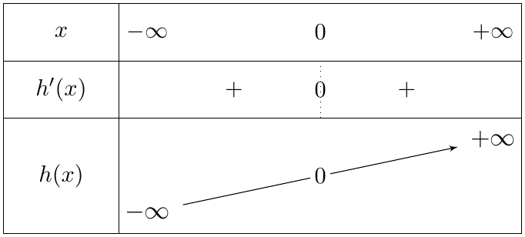
(ب) $h\left(0\right)=0−1+\frac{3−1}{2}=$ $\boxed{0}$. وبما أن $h$ متزايدة تماما:
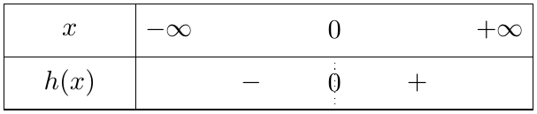
(جـ) $f\left(x\right)−\left(x+2\right)=h\left(x\right)$: على $]−∞;0[$: $\left(C_{f}\right)$ تحت $\left(T\right)$؛ على $]0;+∞[$: $\left(C_{f}\right)$ فوق $\left(T\right)$؛ و $\left(T\right)$ يمسّ $\left(C_{f}\right)$ في $Ω\left(0;2\right)$.
5. المماس $\left(T\right)$ يخترق المنحنى $\left(C_{f}\right)$ في النقطة $Ω\left(0;2\right)$ (تتغير الوضعية عندها)، إذن $Ω\left(0;2\right)$ نقطة انعطاف للمنحنى $\left(C_{f}\right)$
6. من أجل كل $x$ من $R$: $−x∈R$، و $\frac{3−e^{−x}}{1+e^{−x}}=\frac{3e^{x}−1}{e^{x}+1}$ (بضرب البسط والمقام في $e^{x}$). ومنه:
$$f\left(x\right)+f\left(−x\right)=2x+1−2x+1+\frac{3−e^{x}}{1+e^{x}}+\frac{3e^{x}−1}{e^{x}+1}=2+\frac{2e^{x}+2}{e^{x}+1}=2+2=4$$
أي $f\left(2×0−x\right)+f\left(x\right)=2×2$، إذن $Ω\left(0;2\right)$ مركز تناظر للمنحنى $\left(C_{f}\right)$
7. الإنشاء:
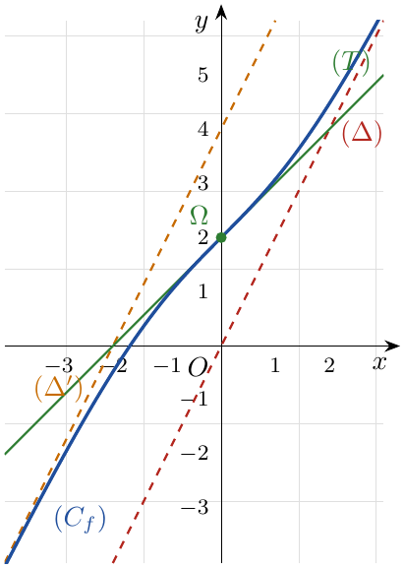

التمرين 18: تعيين دالة انطلاقا من تمثيلها البياني
‎I- $f$ دالة معرفة على $R$ كما يلي: $f\left(x\right)=\left(ax+b\right)e^{x−1}+c$، حيث $a$ و $b$ و $c$ أعداد حقيقية، وليكن $\left(C_{f}\right)$ التمثيل البياني للدالة $f$ كما هو مبيّن في الشكل التالي، حيث $\left(C_{f}\right)$ يقبل مماسا موازيا لحامل محور الفواصل عند النقطة ذات الفاصلة $−\frac{1}{2}$، ويقبل مماسا $\left(T\right)$ عند النقطة $A\left(1;5\right)$ والذي يشمل النقطة $B\left(0;2\right)$.
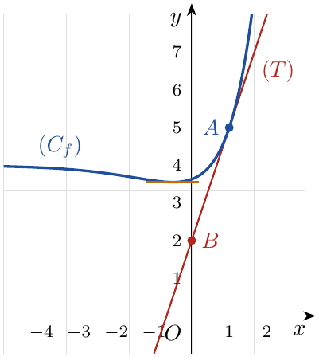
1. حدّد قيم $f\left(1\right)$ و $f′\left(−\frac{1}{2}\right)$ و $f′\left(1\right)$، ثم اكتب معادلة المماس $\left(T\right)$.
2. احسب $f′\left(x\right)$، ثم عيّن الأعداد الحقيقية $a$ و $b$ و $c$.
‎II- نعتبر فيما يلي الدالة $f$ المعرفة على $R$ بـ: $f\left(x\right)=\left(2x−1\right)e^{x−1}+4$.
1. احسب $\lim_{x→+∞}f\left(x\right)$.
2.
(أ) تحقق أنه من أجل كل $x$ من $R$ فإن: $f\left(x\right)=\frac{2}{e} xe^{x}−\frac{1}{e} e^{x}+4$.
(ب) احسب $\lim_{x→−∞}f\left(x\right)$، ثم فسّر النتيجة هندسيا.
3. أدرس اتجاه تغير الدالة $f$، ثم شكّل جدول تغيراتها.
4. بيّن أن المعادلة $f\left(x\right)=6$ تقبل حلا وحيدا $α$ حيث $1<α<1,5$، ثم جد حصرا للعدد $α$ سعته $0,1$.
5. هل توجد مماسات للمنحنى $\left(C_{f}\right)$ تشمل النقطة $I\left(0;4\right)$؟

حل التمرين 18
الجزء I
1.
- $A\left(1;5\right)∈\left(C_{f}\right)$ إذن $\boxed{f\left(1\right)=5}$
- المماس عند النقطة ذات الفاصلة $−\frac{1}{2}$ يوازي محور الفواصل (معامل توجيهه معدوم)، إذن $\boxed{f′\left(−1/2\right)=0}$
- $f′\left(1\right)$ هو معامل توجيه $\left(T\right)$ المار بـ $A\left(1;5\right)$ و $B\left(0;2\right)$: $f′\left(1\right)=\frac{y_{B}−y_{A}}{x_{B}−x_{A}}=\frac{2−5}{0−1}$، إذن $\boxed{f′\left(1\right)=3}$
$\left(T\right): y=f′\left(1\right)\left(x−1\right)+f\left(1\right)=3\left(x−1\right)+5$، أي $\boxed{\left(T\right): y=3x+2}$ (ونتحقق: $B\left(0;2\right)$ تحقق المعادلة).
2. $f′\left(x\right)=a e^{x−1}+\left(ax+b\right)e^{x−1}=$ $\boxed{\left(ax+a+b\right)e^{x−1}}$
- $f\left(1\right)=5$: $\left(a+b\right)e^{0}+c=5$ أي $a+b+c=5 …\left(1\right)$
- $f′\left(−\frac{1}{2}\right)=0$: $\left(−\frac{a}{2}+a+b\right)e^{−\frac{3}{2}}=0$ أي $\frac{1}{2}a+b=0 …\left(2\right)$
- $f′\left(1\right)=3$: $\left(a+a+b\right)e^{0}=3$ أي $2a+b=3 …\left(3\right)$
بطرح (2) من (3): $\frac{3}{2}a=3$ ومنه $a=2$، ثم من (3): $b=3−4=−1$، ثم من (1): $c=5−2+1=4$. إذن $\boxed{a=2,b=−1,c=4}$ و $f\left(x\right)=\left(2x−1\right)e^{x−1}+4$.
الجزء II
1. $\lim_{x→+∞}\left(2x−1\right)=+∞$ و $\lim_{x→+∞}e^{x−1}=+∞$، إذن $\boxed{\lim_{x→+∞}f\left(x\right)=+∞}$
2.
(أ) $e^{x−1}=\frac{e^{x}}{e}$، ومنه $f\left(x\right)=\left(2x−1\right)\frac{e^{x}}{e}+4=\frac{2}{e} xe^{x}−\frac{1}{e} e^{x}+4$.
(ب) $\lim_{x→−∞}xe^{x}=0$ و $\lim_{x→−∞}e^{x}=0$، إذن $\boxed{\lim_{x→−∞}f\left(x\right)=4}$. التفسير: المستقيم ذو المعادلة $y=4$ مقارب أفقي لـ $\left(C_{f}\right)$ عند $−∞$.
3. $f′\left(x\right)=\left(2x+2−1\right)e^{x−1}=\left(2x+1\right)e^{x−1}$، إشارتها إشارة $\left(2x+1\right)$: سالبة على $\left]−∞;−\frac{1}{2}\right[$ وموجبة على $\left]−\frac{1}{2};+∞\right[$. $f\left(−\frac{1}{2}\right)=−2e^{−\frac{3}{2}}+4≈3,55$.
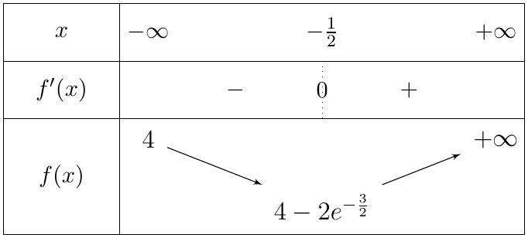
4. على $\left]−∞;−\frac{1}{2}\right]$: $f\left(x\right)<4<6$، فلا حلول. على $\left[−\frac{1}{2};+∞\right[$: $f$ مستمرة ومتزايدة تماما وتأخذ قيمها في $\left[4−2e^{−\frac{3}{2}};+∞\right[$ الذي يشمل $6$، فالمعادلة $f\left(x\right)=6$ تقبل حلا وحيدا $α$. و $f\left(1\right)=5<6$ و $f\left(1,5\right)=2e^{0,5}+4≈7,30>6$، إذن $\boxed{1<α<1,5}$
حصر سعته $0,1$: نحسب قيما متتالية:
$x$ | $1$ | $1,1$ | $1,2$ | $1,3$ | $1,4$ | $1,5$
$f\left(x\right)$ | $5$ | $5,32$ | $5,71$ | $6,16$ | $6,68$ | $7,30$
$f\left(1,2\right)<6<f\left(1,3\right)$، إذن $\boxed{1,2<α<1,3}$
5. نفرض أن المماس عند النقطة ذات الفاصلة $x_{0}$ يشمل $I\left(0;4\right)$. معادلته $y=f′\left(x_{0}\right)\left(x−x_{0}\right)+f\left(x_{0}\right)$، ومنه:
$$\begin{matrix}4=−x_{0}f′\left(x_{0}\right)+f\left(x_{0}\right) & ⇔−x_{0}\left(2x_{0}+1\right)e^{x_{0}−1}+\left(2x_{0}−1\right)e^{x_{0}−1}+4=4 \\ & ⇔e^{x_{0}−1}\left(−2x_{0}^{2}+x_{0}−1\right)=0\end{matrix}$$
وبما أن $e^{x_{0}−1}≠0$: $−2x_{0}^{2}+x_{0}−1=0$، مميزها $Δ=1^{2}−4\left(−2\right)\left(−1\right)=−7<0$، فلا حلول لها. إذن لا توجد مماسات لـ $\left(C_{f}\right)$ تشمل النقطة $I\left(0;4\right)$

التمرين 19: الاستمرارية وقابلية الاشتقاق عند $0$
‎I- $g$ دالة معرفة على $R$ بـ: $g\left(x\right)=\left(2−x\right)e^{x}−2$.
1. أدرس تغيرات الدالة $g$.
2. بيّن أن المعادلة $g\left(x\right)=0$ تقبل حلين في $R$: أحدهما معدوم والآخر $α$ حيث $1,5<α<1,6$.
3. استنتج إشارة $g\left(x\right)$ على $R$.
‎II- نعتبر الدالة $f$ المعرفة على $R$ بـ: $\left\{\begin{matrix}f\left(x\right)=\frac{x^{2}}{e^{x}−1} & ; x≠0 \\ f\left(0\right)=0 & \end{matrix}\right.$، وليكن $\left(C_{f}\right)$ تمثيلها البياني في مستو منسوب إلى معلم متعامد ومتجانس.
1. ادرس استمرارية الدالة $f$ عند $0$.
2. احسب نهايتي الدالة $f$ عند $+∞$ و $−∞$.
3. ادرس قابلية اشتقاق الدالة $f$ عند $0$ وفسّر النتيجة بيانيا.
4. بيّن أنه من أجل كل $x$ من $R^{*}$: $f′\left(x\right)=\frac{x⋅g\left(x\right)}{{\left(e^{x}−1\right)}^{2}}$.
5. استنتج اتجاه تغير الدالة $f$، ثم شكّل جدول تغيراتها.
6. بيّن أن $f\left(α\right)=α\left(2−α\right)$، ثم جد حصرا للعدد $f\left(α\right)$.
7. اكتب معادلة المماس $\left(T\right)$ للمنحنى $\left(C_{f}\right)$ عند مبدأ المعلم، ثم أنشئ $\left(T\right)$ و $\left(C_{f}\right)$.

حل التمرين 19
الجزء I
1. $g\left(x\right)=2e^{x}−xe^{x}−2$: $\lim_{x→−∞}e^{x}=0$ و $\lim_{x→−∞}xe^{x}=0$، إذن $\boxed{\lim_{x→−∞}g\left(x\right)=−2}$
$\lim_{x→+∞}\left(2−x\right)=−∞$ و $\lim_{x→+∞}e^{x}=+∞$، إذن $\boxed{\lim_{x→+∞}g\left(x\right)=−∞}$
$g′\left(x\right)=−e^{x}+\left(2−x\right)e^{x}=\left(1−x\right)e^{x}$، إشارتها إشارة $\left(1−x\right)$، و $g\left(1\right)=e−2≈0,72$.
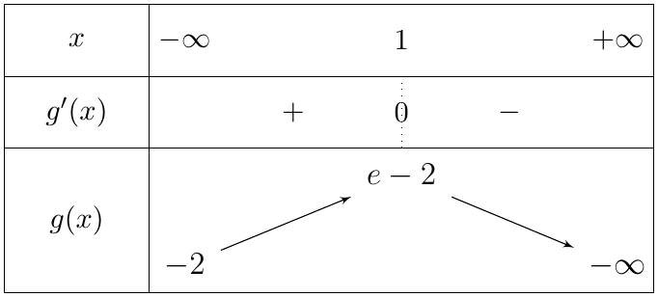
2. على $]−∞;1]$: $g\left(0\right)=2e^{0}−2=0$، و $g$ متزايدة تماما على هذا المجال، فـ $0$ هو الحل الوحيد فيه.
على $[1;+∞[$: $g$ مستمرة ومتناقصة تماما وتأخذ قيمها في $]−∞;e−2]$ الذي يشمل $0$، فالمعادلة تقبل حلا وحيدا $α$. و $g\left(1,5\right)≈0,24>0$ و $g\left(1,6\right)≈−0,019<0$، إذن $\boxed{1,5<α<1,6}$
3.
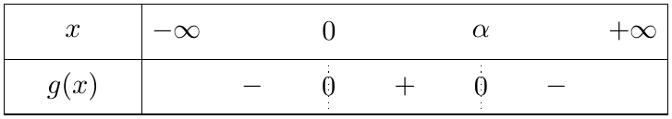
الجزء II
1. من أجل $x≠0$: $f\left(x\right)=x×\frac{x}{e^{x}−1}=\frac{x}{\frac{e^{x}−1}{x}}$، و $\lim_{x→0}\frac{e^{x}−1}{x}=1$، ومنه $\lim_{x→0}f\left(x\right)=\frac{0}{1}=0=f\left(0\right)$. إذن $f$ مستمرة عند $0$
2. عند $−∞$: $\lim_{x→−∞}x^{2}=+∞$ و $\lim_{x→−∞}\left(e^{x}−1\right)=−1$، إذن $\boxed{\lim_{x→−∞}f\left(x\right)=−∞}$
عند $+∞$: $f\left(x\right)=\frac{1}{\frac{e^{x}}{x^{2}}−\frac{1}{x^{2}}}$ و $\lim_{x→+∞}\frac{e^{x}}{x^{2}}=+∞$، إذن $\boxed{\lim_{x→+∞}f\left(x\right)=0}$، ومنه المستقيم $y=0$ مقارب أفقي لـ $\left(C_{f}\right)$ عند $+∞$.
3.
$$\lim_{x→0}\frac{f\left(x\right)−f\left(0\right)}{x−0}=\lim_{x→0}\frac{x^{2}}{x\left(e^{x}−1\right)}=\lim_{x→0}\frac{1}{\frac{e^{x}−1}{x}}=1$$
إذن $f$ قابلة للاشتقاق عند $0$ و $f′\left(0\right)=1$. التفسير البياني: $\left(C_{f}\right)$ يقبل عند النقطة $O\left(0;0\right)$ مماسا معامل توجيهه $1$.
4. من أجل $x≠0$:
$$f′\left(x\right)=\frac{2x\left(e^{x}−1\right)−x^{2}e^{x}}{{\left(e^{x}−1\right)}^{2}}=\frac{x\left[2e^{x}−2−xe^{x}\right]}{{\left(e^{x}−1\right)}^{2}}=\frac{x\left[\left(2−x\right)e^{x}−2\right]}{{\left(e^{x}−1\right)}^{2}}=\boxed{\frac{x g\left(x\right)}{{\left(e^{x}−1\right)}^{2}}}$$
5. إشارة $f′\left(x\right)$ (لـ $x≠0$) هي إشارة $x⋅g\left(x\right)$، ومع $f′\left(0\right)=1>0$:
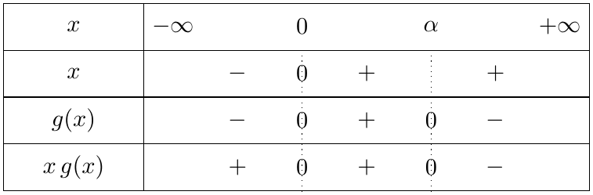
$f$ متزايدة تماما على $]−∞;α]$ ومتناقصة تماما على $[α;+∞[$.
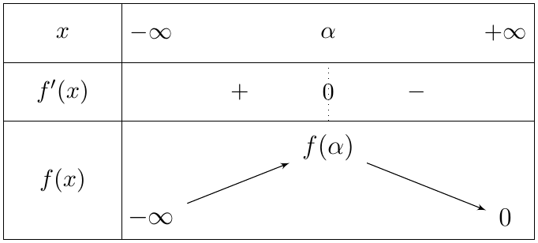
6. $g\left(α\right)=0$ معناه $e^{α}=\frac{2}{2−α}$، ومنه $e^{α}−1=\frac{2−\left(2−α\right)}{2−α}=\frac{α}{2−α}$. إذن:
$$f\left(α\right)=\frac{α^{2}}{\frac{α}{2−α}}=\frac{α^{2}\left(2−α\right)}{α}=\boxed{α\left(2−α\right)}$$
الحصر: $1,5<α<1,6$ و $0,4<2−α<0,5$ (أعداد موجبة)، وبضرب الحصرين طرفا لطرف: $1,5×0,4<α\left(2−α\right)<1,6×0,5$، أي $\boxed{0,6<f\left(α\right)<0,8}$
7. $\left(T\right): y=f′\left(0\right)\left(x−0\right)+f\left(0\right)$ أي $\boxed{\left(T\right): y=x}$
الإنشاء: $α≈1,59$ و $f\left(α\right)≈0,65$.
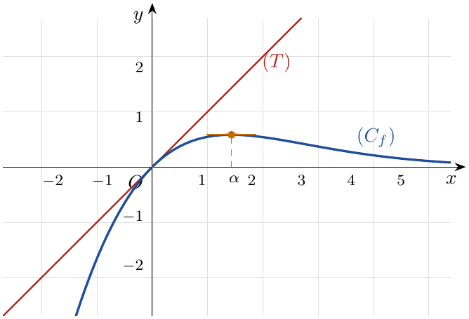

التمرين 20: تمرين شامل في المعادلات التفاضلية
نعتبر المعادلة التفاضلية التالية: $y′=−2y+2e^{−2x} …\left(E\right)$.
1. عيّن العدد الحقيقي $α$ حتى تكون الدالة $g$ المعرفة على $R$ كما يلي: $g\left(x\right)=αxe^{−2x}$ حلا للمعادلة $\left(E\right)$.
2. بيّن أن الدالة $f$ تكون حلا للمعادلة $\left(E\right)$ إذا وفقط إذا كانت الدالة $h$ حيث $h=f−g$ حلا للمعادلة التفاضلية: $y′=−2y …\left(E′\right)$.
3. حل في $R$ المعادلة $\left(E′\right)$، ثم استنتج حلول المعادلة $\left(E\right)$.
4. عيّن حل المعادلة $\left(E\right)$ الذي تمثيله البياني يشمل النقطة $A\left(0;1\right)$.

حل التمرين 20
1. $g$ قابلة للاشتقاق على $R$ و:
$$g′\left(x\right)=αe^{−2x}+αx\left(−2e^{−2x}\right)=αe^{−2x}−2αxe^{−2x}$$
$g$ حل لـ $\left(E\right)$ معناه من أجل كل $x$: $g′\left(x\right)=−2g\left(x\right)+2e^{−2x}$، أي:
$αe^{−2x}−2αxe^{−2x}=−2αxe^{−2x}+2e^{−2x}⇔αe^{−2x}=2e^{−2x}⇔α=2 ($ لأن $e^{−2x}≠0)$
إذن $\boxed{α=2}$ و $g\left(x\right)=2xe^{−2x}$.
2. لدينا $g′=−2g+2e^{−2x}$ (لأن $g$ حل لـ $\left(E\right)$)، و $f=h+g$.
- إذا كانت $f$ حلا لـ $\left(E\right)$: $f′=−2f+2e^{−2x}$، وبالطرح: $f′−g′=−2f+2g$ أي $\left(f−g\right)′=−2\left(f−g\right)$، أي $h′=−2h$: $h$ حل لـ $\left(E′\right)$.
- إذا كانت $h$ حلا لـ $\left(E′\right)$: $f′=h′+g′=−2h−2g+2e^{−2x}=−2\left(h+g\right)+2e^{−2x}=−2f+2e^{−2x}$: $f$ حل لـ $\left(E\right)$.
إذن $f$ حل لـ $\left(E\right)$ إذا وفقط إذا كانت $h=f−g$ حلا لـ $\left(E′\right)$
3. المعادلة $\left(E′\right)$ من الشكل $y′=ay$ مع $a=−2$، وحلولها هي الدوال $h_{C}\left(x\right)=Ce^{−2x}$ حيث $C$ عدد حقيقي ثابت. ومن السؤال 2: $f=h+g$، إذن حلول $\left(E\right)$ هي الدوال:
$$\boxed{f_{C}\left(x\right)=Ce^{−2x}+2xe^{−2x}=\left(C+2x\right)e^{−2x}} \left(C∈R\right)$$
4. المنحنى يشمل $A\left(0;1\right)$ معناه $f_{C}\left(0\right)=1$، أي $\left(C+0\right)e^{0}=1$، ومنه $C=1$. إذن الحل المطلوب هو $\boxed{f_{1}\left(x\right)=\left(1+2x\right)e^{−2x}}$
تحقق: $f_{1}′\left(x\right)=2e^{−2x}−2\left(1+2x\right)e^{−2x}=−2\left(1+2x\right)e^{−2x}+2e^{−2x}=−2f_{1}\left(x\right)+2e^{−2x}$ $✓$، و $f_{1}\left(0\right)=1$ $✓$.

2 مسائل شاملة
التمرين 21: مسألة شاملة
‎I) $g$ دالة معرفة على $R$ بـ: $g\left(x\right)=−x+2+e^{x}$.
1. ادرس تغيرات الدالة $g$ ثم شكّل جدول تغيراتها.
2. استنتج من أجل كل عدد حقيقي $x$ إشارة $g\left(x\right)$.
‎II) $f$ دالة معرفة على $R$ بـ: $f\left(x\right)=x+\left(x−1\right)e^{−x}$، و$\left(C_{f}\right)$ تمثيلها البياني في مستوٍ منسوب إلى معلم متعامد ومتجانس $\left(O;\vec{i},\vec{j}\right)$.
1. احسب كلًّا من $\lim_{x→−∞}f\left(x\right)$ و$\lim_{x→+∞}f\left(x\right)$.
2. أثبت أنه من أجل كل عدد حقيقي $x$: $f′\left(x\right)=e^{−x}g\left(x\right)$، ثم استنتج اتجاه تغير الدالة $f$ وشكّل جدول تغيراتها.
3. بيّن أن المنحنى $\left(C_{f}\right)$ يقبل مستقيمًا مقاربًا $\left(Δ\right)$ بجوار $+∞$ معادلته $y=x$.
4. ادرس الوضع النسبي لـ $\left(C_{f}\right)$ والمستقيم $\left(Δ\right)$.
5. تحقق أن المعادلة $f\left(x\right)=0$ تقبل حلًّا وحيدًا $α$ حيث: $0,3<α<0,5$.
6.
(أ) بيّن أن $\left(C_{f}\right)$ يقبل نقطة انعطاف $A$ يطلب تعيين إحداثياتها.
(ب) اكتب معادلة المماس $\left(T\right)$ لـ $\left(C_{f}\right)$ عند النقطة $A$.
7. أنشئ $\left(Δ\right)$ و$\left(C_{f}\right)$.

حل التمرين 21
الجزء الأول:
1. النهايات:
- عند $−∞$: $\lim_{x→−∞}\left(−x+2\right)=+∞$ و$\lim_{x→−∞}e^{x}=0$، إذن $\boxed{\lim_{x→−∞}g\left(x\right)=+∞}$.
- عند $+∞$: نكتب $g\left(x\right)=x\left(−1+\frac{2}{x}+\frac{e^{x}}{x}\right)$، وبما أن $\lim_{x→+∞}\frac{e^{x}}{x}=+∞$ (التزايد المقارن) فإن $\boxed{\lim_{x→+∞}g\left(x\right)=+∞}$.
المشتقة: $g$ قابلة للاشتقاق على $R$ و: $g′\left(x\right)=−1+e^{x}$.
$g′\left(x\right)=0$ معناه $e^{x}=1$ أي $x=0$؛ وإذا كان $x<0$ فإن $e^{x}<1$ أي $g′\left(x\right)<0$، وإذا كان $x>0$ فإن $g′\left(x\right)>0$.
إذن $g$ متناقصة تمامًا على $]−∞;0]$ ومتزايدة تمامًا على $[0;+∞[$، و$g\left(0\right)=0+2+1=3$.
2. من جدول التغيرات، القيمة الحدية الصغرى للدالة $g$ على $R$ هي $g\left(0\right)=3$، إذن من أجل كل عدد حقيقي $x$: $g\left(x\right)≥3>0$، أي $\boxed{g\left(x\right)>0}$ على $R$.
الجزء الثاني:
1. عند $−∞$: $\lim_{x→−∞}\left(x−1\right)=−∞$ و$\lim_{x→−∞}e^{−x}=+∞$، إذن $\lim_{x→−∞}\left(x−1\right)e^{−x}=−∞$، وبما أن $\lim_{x→−∞}x=−∞$:
$$\boxed{\lim_{x→−∞}f\left(x\right)=−∞}$$
عند $+∞$: $\left(x−1\right)e^{−x}=\frac{x}{e^{x}}−e^{−x}$، و$\lim_{x→+∞}\frac{x}{e^{x}}=0$ (التزايد المقارن) و$\lim_{x→+∞}e^{−x}=0$، إذن $\lim_{x→+∞}\left(x−1\right)e^{−x}=0$، ومنه:
$$\boxed{\lim_{x→+∞}f\left(x\right)=+∞}$$
2. $f$ قابلة للاشتقاق على $R$، ومن أجل كل $x$ (مشتقة جداء: $\left(uv\right)′=u′v+uv′$ مع $\left(e^{−x}\right)′=−e^{−x}$):
$$f′\left(x\right)=1+1×e^{−x}+\left(x−1\right)\left(−e^{−x}\right)=1+\left(2−x\right)e^{−x}=e^{−x}\left(e^{x}+2−x\right)=\boxed{e^{−x}g\left(x\right)}.$$
بما أن $e^{−x}>0$ و$g\left(x\right)>0$ فإن $f′\left(x\right)>0$ على $R$، إذن $f$ متزايدة تمامًا على $R$.
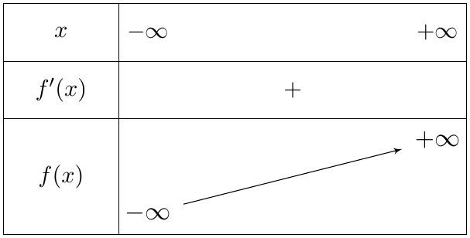
3. $f\left(x\right)−x=\left(x−1\right)e^{−x}$، ورأينا أن $\lim_{x→+∞}\left(x−1\right)e^{−x}=0$، إذن $\lim_{x→+∞}\left[f\left(x\right)−x\right]=0$، ومنه المستقيم $\left(Δ\right):y=x$ مقارب مائل لـ $\left(C_{f}\right)$ بجوار $+∞$.
4. إشارة $f\left(x\right)−x=\left(x−1\right)e^{−x}$ هي إشارة $\left(x−1\right)$ لأن $e^{−x}>0$:
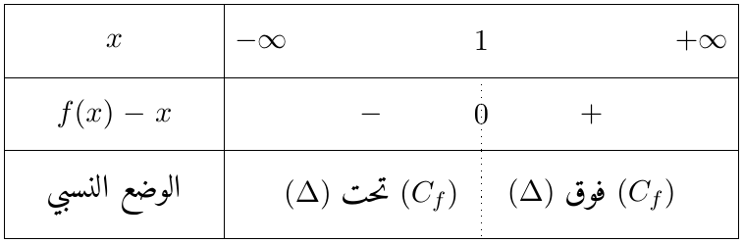
- على $]−∞;1[$: $\left(C_{f}\right)$ تحت $\left(Δ\right)$؛ وعلى $]1;+∞[$: $\left(C_{f}\right)$ فوق $\left(Δ\right)$.
- $\left(C_{f}\right)$ يقطع $\left(Δ\right)$ في النقطة $\boxed{\left(1;1\right)}$.
5. الدالة $f$ مستمرة ومتزايدة تمامًا على $R$ (فهي تقابل من $R$ نحو $R$)، إذن المعادلة $f\left(x\right)=0$ تقبل حلًّا وحيدًا $α$ في $R$. ثم:
$$f\left(0,3\right)≈−0,22<0, f\left(0,5\right)≈0,20>0.$$
بما أن $f$ مستمرة ورتيبة تمامًا على $\left[0,3;0,5\right]$ و$f\left(0,3\right)×f\left(0,5\right)<0$، فحسب مبرهنة القيم المتوسطة: $\boxed{0,3<α<0,5}$.
6.
(أ) نشتق $f′\left(x\right)=1+\left(2−x\right)e^{−x}$:
$$f″\left(x\right)=−e^{−x}−\left(2−x\right)e^{−x}=\boxed{\left(x−3\right)e^{−x}}.$$
إشارة $f″\left(x\right)$ هي إشارة $\left(x−3\right)$:
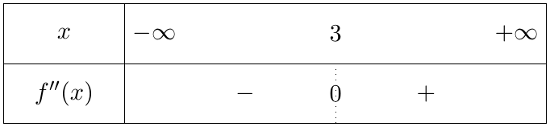
$f″$ تنعدم عند $3$ مغيّرة إشارتها، إذن $\left(C_{f}\right)$ يقبل نقطة انعطاف $A$ فاصلتها $3$ و$f\left(3\right)=3+2e^{−3}$:
$$\boxed{A\left(3 ; 3+2e^{−3}\right)}≈\left(3 ; 3,10\right).$$
(ب) $f′\left(3\right)=1+\left(2−3\right)e^{−3}=1−e^{−3}$، ومعادلة $\left(T\right)$: $y=f′\left(3\right)\left(x−3\right)+f\left(3\right)$:
$$y=\left(1−e^{−3}\right)\left(x−3\right)+3+2e^{−3}=\left(1−e^{−3}\right)x−3+3e^{−3}+3+2e^{−3}$$
$$\boxed{\left(T\right): y=\left(1−e^{−3}\right)x+5e^{−3}}≈0,95x+0,25.$$
7. الإنشاء (مع $f\left(0\right)=−1$، $f\left(1\right)=1$، $α≈0,4$):
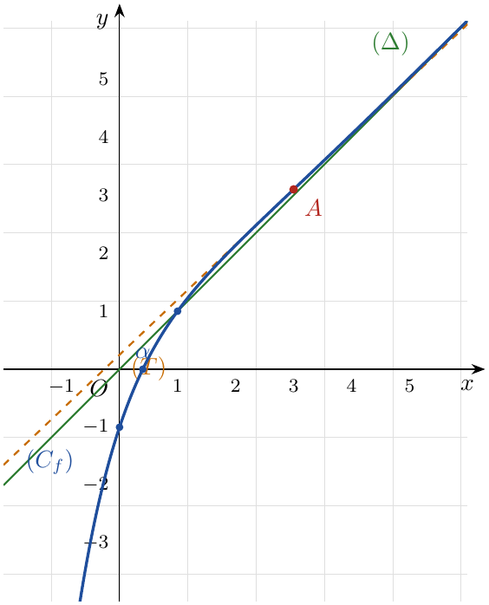

التمرين 22: مسألة شاملة – شعبة رياضيات
$f$ دالة معرفة على $R$ بـ: $f\left(x\right)=x−\left(x^{2}+1\right)e^{−x+1}$، و$\left(C_{f}\right)$ تمثيلها البياني في مستوٍ منسوب إلى معلم متعامد ومتجانس $\left(O;\vec{i},\vec{j}\right)$.
1.
(أ) احسب $\lim_{x→−∞}f\left(x\right)$، ثم بيّن أن $\lim_{x→+∞}f\left(x\right)=+∞$.
(ب) أثبت أنه من أجل كل عدد حقيقي $x$: $f′\left(x\right)=1+{\left(x−1\right)}^{2}e^{−x+1}$.
(جـ) استنتج اتجاه تغير الدالة $f$ وشكّل جدول تغيراتها.
2.
(أ) بيّن أن المنحنى $\left(C_{f}\right)$ يقبل مستقيمًا مقاربًا $\left(Δ\right)$ معادلته $y=x$.
(ب) ادرس الوضع النسبي لـ $\left(C_{f}\right)$ والمستقيم $\left(Δ\right)$.
3. بيّن أن المعادلة $f\left(x\right)=0$ تقبل حلًّا وحيدًا $α$ حيث: $1,8<α<1,9$.
4.
(أ) اكتب معادلة المماس $\left(T\right)$ لـ $\left(C_{f}\right)$ عند النقطة ذات الفاصلة $1$.
(ب) بيّن أن $\left(C_{f}\right)$ يقبل نقطتي انعطاف يطلب تعيين إحداثياتهما.
5. احسب $f\left(3\right)$، $f\left(0\right)$ ثم أنشئ $\left(Δ\right)$، $\left(T\right)$ ثم $\left(C_{f}\right)$.
6. ناقش بيانيًا حسب قيم الوسيط الحقيقي $m$ عدد وإشارة حلول المعادلة $f\left(x\right)=x+m$.

تصحيح نص المسألة
في النص الأصلي كُتبت الدالة $f\left(x\right)=x−\left(x^{2}−1\right)e^{−x+1}$، ومشتقتها حينئذ $1+\left(x^{2}−2x−1\right)e^{−x+1}$ لا توافق المطلوب في السؤال 1(ب)، كما أن المعادلة $f\left(x\right)=0$ لا تقبل حينئذ حلًّا في $]1,8;1,9[$. الصواب (وهو ما تتوافق معه كل الأسئلة) هو $f\left(x\right)=x−\left(x^{2}+1\right)e^{−x+1}$.

حل التمرين 22
1.
(أ) عند $−∞$: $\lim_{x→−∞}\left(x^{2}+1\right)=+∞$ و$\lim_{x→−∞}e^{−x+1}=+∞$، إذن $\lim_{x→−∞}−\left(x^{2}+1\right)e^{−x+1}=−∞$، ومع $\lim_{x→−∞}x=−∞$:
$$\boxed{\lim_{x→−∞}f\left(x\right)=−∞}$$
عند $+∞$: نكتب $\left(x^{2}+1\right)e^{−x+1}=e\left(\frac{x^{2}}{e^{x}}+\frac{1}{e^{x}}\right)$، وبما أن $\lim_{x→+∞}\frac{x^{2}}{e^{x}}=0$ (التزايد المقارن) و$\lim_{x→+∞}\frac{1}{e^{x}}=0$، فإن $\lim_{x→+∞}\left(x^{2}+1\right)e^{−x+1}=0$، إذن:
$$\boxed{\lim_{x→+∞}f\left(x\right)=+∞}$$
(ب) $f$ قابلة للاشتقاق على $R$، و$\left(e^{−x+1}\right)′=−e^{−x+1}$:
$$f′\left(x\right)=1−\left[2x e^{−x+1}−\left(x^{2}+1\right)e^{−x+1}\right]=1+\left(x^{2}−2x+1\right)e^{−x+1}=\boxed{1+{\left(x−1\right)}^{2}e^{−x+1}}.$$
(جـ) من أجل كل $x$: ${\left(x−1\right)}^{2}≥0$ و$e^{−x+1}>0$، إذن $f′\left(x\right)≥1>0$، ومنه $f$ متزايدة تمامًا على $R$.
2.
(أ) $f\left(x\right)−x=−\left(x^{2}+1\right)e^{−x+1}$ و$\lim_{x→+∞}\left[f\left(x\right)−x\right]=0$ (السؤال 1)، إذن $\left(Δ\right):y=x$ مستقيم مقارب مائل لـ $\left(C_{f}\right)$ بجوار $+∞$.
(ب) من أجل كل $x$: $x^{2}+1>0$ و$e^{−x+1}>0$، إذن $f\left(x\right)−x=−\left(x^{2}+1\right)e^{−x+1}<0$:
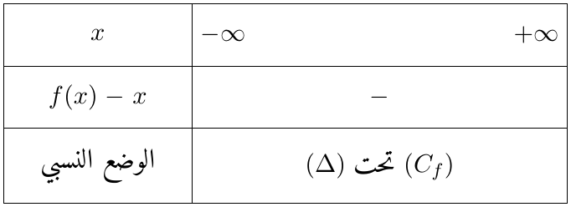
إذن $\left(C_{f}\right)$ يقع تحت $\left(Δ\right)$ على $R$.
3. $f$ مستمرة ومتزايدة تمامًا على $\left[1,8;1,9\right]$، و:
$$f\left(1,8\right)≈−0,11<0, f\left(1,9\right)≈0,03>0.$$
حسب مبرهنة القيم المتوسطة (مع الرتابة التامة)، المعادلة $f\left(x\right)=0$ تقبل حلًّا وحيدًا $α$ في $R$ (لأن $f$ تقابل من $R$ نحو $R$) و$\boxed{1,8<α<1,9}$.
4.
(أ) $f\left(1\right)=1−2e^{0}=−1$ و$f′\left(1\right)=1+0=1$؛ $\left(T\right):y=f′\left(1\right)\left(x−1\right)+f\left(1\right)=x−1−1$، أي $\boxed{\left(T\right): y=x−2}$.
(ب) نشتق $f′\left(x\right)=1+{\left(x−1\right)}^{2}e^{−x+1}$:
$$f″\left(x\right)=2\left(x−1\right)e^{−x+1}−{\left(x−1\right)}^{2}e^{−x+1}=\left(x−1\right)e^{−x+1}\left[2−\left(x−1\right)\right]=\boxed{\left(x−1\right)\left(3−x\right)e^{−x+1}}.$$
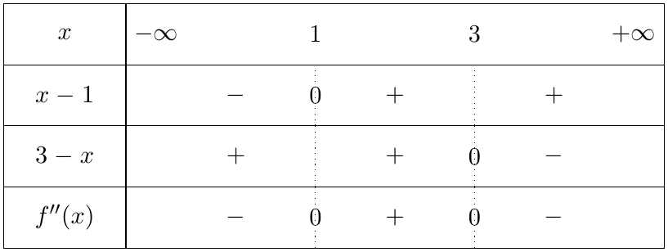
$f″$ تنعدم مغيّرة إشارتها عند $1$ وعند $3$، و$f\left(1\right)=−1$، $f\left(3\right)=3−10e^{−2}$؛ إذن لـ $\left(C_{f}\right)$ نقطتا انعطاف: $\boxed{I_{1}\left(1;−1\right)}$ و$\boxed{I_{2}\left(3;3−10e^{−2}\right)}$، حيث $I_{2}≈\left(3 ; 1,65\right)$.
5. $f\left(0\right)=0−1×e^{1}=\boxed{−e}≈−2,72$ و$f\left(3\right)=3−10e^{−2}≈\boxed{1,65}$.
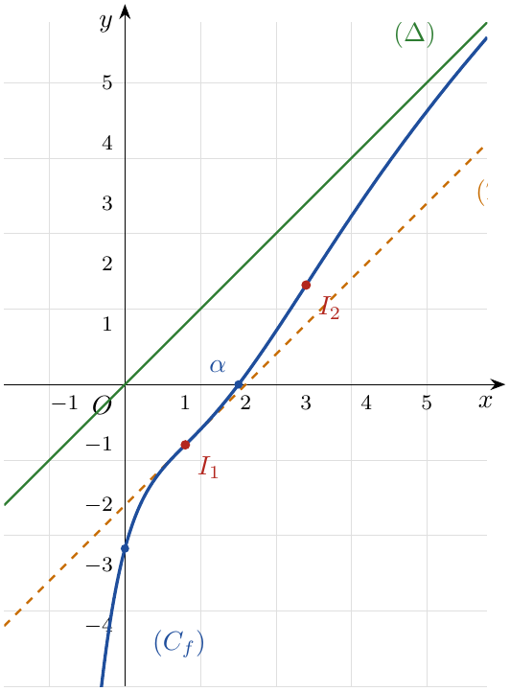
6. $f\left(x\right)=x+m$ معناه أن حلول المعادلة هي فواصل نقط تقاطع $\left(C_{f}\right)$ مع المستقيم $\left(Δ_{m}\right):y=x+m$، وهو مستقيم يوازي $\left(Δ\right)$ (معامل توجيهه $1$)، ينسحب شاقوليًا مع تغير $m$.
دعمًا للقراءة البيانية: المعادلة تكافئ $k\left(x\right)=m$ حيث $k\left(x\right)=f\left(x\right)−x=−\left(x^{2}+1\right)e^{−x+1}$، و$k′\left(x\right)=f′\left(x\right)−1={\left(x−1\right)}^{2}e^{−x+1}≥0$، فـ $k$ متزايدة تمامًا من $−∞$ (عند $−∞$) إلى $0$ (عند $+∞$) و$k\left(0\right)=−e$. والمستقيم $\left(Δ_{m}\right)$ يمر بالنقطة $\left(0;−e\right)$ من $\left(C_{f}\right)$ لما $m=−e$.
- $m≥0$: $\left(Δ_{m}\right)$ منطبق على $\left(Δ\right)$ أو فوقه، و$\left(C_{f}\right)$ تحت $\left(Δ\right)$؛ لا توجد حلول.
- $−e<m<0$: نقطة تقاطع وحيدة فاصلتها موجبة؛ حل وحيد موجب.
- $m=−e$: حل وحيد معدوم $x=0$.
- $m<−e$: حل وحيد سالب.

التمرين 23: مسألة شاملة – شعبة رياضيات
$f$ دالة معرفة على $R$ بـ: $f\left(x\right)=\left(ax^{2}+bx+c\right)e^{−x}$ حيث $a$، $b$ و$c$ أعداد حقيقية، و$\left(C_{f}\right)$ تمثيلها البياني في مستوٍ منسوب إلى معلم متعامد ومتجانس $\left(O;\vec{i},\vec{j}\right)$.
1. عيّن الأعداد الحقيقية $a$، $b$ و$c$ بحيث يقبل المنحنى $\left(C_{f}\right)$ عند النقطة $A\left(0;−3\right)$ مماسًا معامل توجيهه $3$، والعدد $\sqrt{3}$ حل للمعادلة $f\left(x\right)=0$.
2. نضع: $a=1$، $b=0$، $c=−3$.
(أ) احسب كلًّا من $\lim_{x→−∞}f\left(x\right)$ و$\lim_{x→+∞}f\left(x\right)$.
(ب) استنتج اتجاه تغير الدالة $f$ وشكّل جدول تغيراتها.
(جـ) اكتب معادلة للمماس $\left(T\right)$ لـ $\left(C_{f}\right)$ عند النقطة ذات الفاصلة $0$، ثم عيّن إحداثيات نقط تقاطع $\left(C_{f}\right)$ مع محور الفواصل.
3. أرسم $\left(T\right)$ و$\left(C_{f}\right)$.
4. ناقش بيانيًا حسب قيم الوسيط الحقيقي $m$ عدد وإشارة حلول المعادلة: $x^{2}−3+m e^{x}=0$.

تصحيح نص المسألة
في السؤال 4 من النص الأصلي كُتبت المعادلة $f\left(x\right)=x+m$، بينما الحل المرافق يناقش المعادلة $x^{2}−3+me^{x}=0$ (أي $f\left(x\right)=−m$)، وهي التي تُناقش بيانيًا بمستقيمات أفقية؛ فاعتمدناها. كما حُذف «$=+∞$» المكتوب خطأً بجانب النهاية في السؤال 2(أ) (النهاية عند $+∞$ تساوي $0$).

حل التمرين 23
1. $f$ قابلة للاشتقاق على $R$ و:
$$f′\left(x\right)=\left(2ax+b\right)e^{−x}−\left(ax^{2}+bx+c\right)e^{−x}=\left(−ax^{2}+\left(2a−b\right)x+b−c\right)e^{−x}.$$
الشروط:
- $A\left(0;−3\right)∈\left(C_{f}\right)$: $f\left(0\right)=c=−3$.
- معامل توجيه المماس عند $A$ هو $3$: $f′\left(0\right)=b−c=3$، أي $b=3+c=0$.
- $f\left(\sqrt{3}\right)=0$: $\left(3a+b\sqrt{3}+c\right)e^{−\sqrt{3}}=0$، وبما أن $e^{−\sqrt{3}}≠0$: $3a+0−3=0$ أي $a=1$.
$$\boxed{a=1, b=0, c=−3}, f\left(x\right)=\left(x^{2}−3\right)e^{−x}.$$
2.
(أ) عند $−∞$: $\lim_{x→−∞}\left(x^{2}−3\right)=+∞$ و$\lim_{x→−∞}e^{−x}=+∞$، إذن $\boxed{\lim_{x→−∞}f\left(x\right)=+∞}$.
عند $+∞$: $f\left(x\right)=\frac{x^{2}}{e^{x}}−\frac{3}{e^{x}}$، و$\lim_{x→+∞}\frac{x^{2}}{e^{x}}=0$ (التزايد المقارن)، إذن $\boxed{\lim_{x→+∞}f\left(x\right)=0}$؛ أي أن محور الفواصل ($y=0$) مستقيم مقارب أفقي لـ $\left(C_{f}\right)$ بجوار $+∞$.
(ب) بتعويض $a=1,b=0,c=−3$ في عبارة $f′$:
$$f′\left(x\right)=\left(−x^{2}+2x+3\right)e^{−x}=\boxed{−\left(x+1\right)\left(x−3\right)e^{−x}}.$$
إشارة $f′\left(x\right)$ هي إشارة $−x^{2}+2x+3$ (جذراه $−1$ و$3$، وهو موجب بينهما): $f$ متناقصة تمامًا على $]−∞;−1]$ وعلى $[3;+∞[$، ومتزايدة تمامًا على $\left[−1;3\right]$.
$f\left(−1\right)=\left(1−3\right)e^{1}=−2e≈−5,44$ و$f\left(3\right)=6e^{−3}≈0,30$.
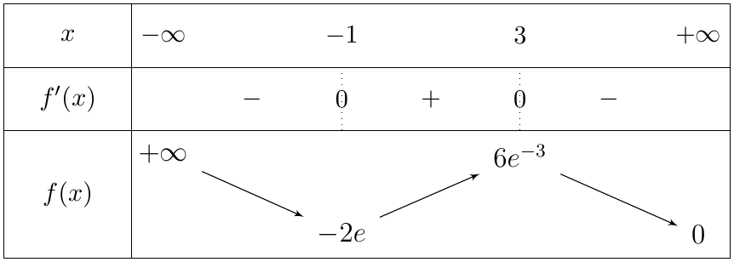
(جـ) $f\left(0\right)=−3$ و$f′\left(0\right)=3$، إذن $\left(T\right):y=3\left(x−0\right)−3$، أي $\boxed{\left(T\right): y=3x−3}$.
التقاطع مع محور الفواصل: $f\left(x\right)=0$ معناه $x^{2}−3=0$ (لأن $e^{−x}≠0$)، أي $x=\sqrt{3}$ أو $x=−\sqrt{3}$:
$$\boxed{B\left(−\sqrt{3} ; 0\right)}, \boxed{C\left(\sqrt{3} ; 0\right)}.$$
3.
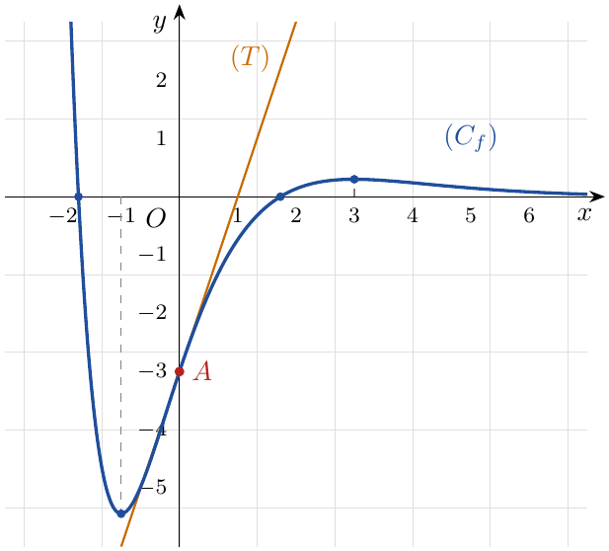
4. من أجل كل $x$: $e^{x}>0$، ومنه:
$$x^{2}−3+me^{x}=0⇔\left(x^{2}−3\right)e^{−x}+m=0⇔f\left(x\right)=−m.$$
حلول المعادلة هي فواصل نقط تقاطع $\left(C_{f}\right)$ مع المستقيم الأفقي $\left(d_{m}\right):y=−m$. نستعمل جدول التغيرات والقيم: $f\left(−1\right)=−2e$، $f\left(0\right)=−3$، $f\left(±\sqrt{3}\right)=0$، $f\left(3\right)=6e^{−3}$ (مع $f\left(x\right)>0$ على $]3;+∞[$).
- $−m<−2e$ أي $m>2e$: لا توجد حلول.
- $m=2e$: حل وحيد سالب $x=−1$.
- $−2e<−m<−3$ أي $3<m<2e$: حلان سالبان (أحدهما في $]−∞;−1[$ والآخر في $]−1;0[$).
- $m=3$: حلان: أحدهما سالب والآخر معدوم ($x=0$).
- $−3<−m≤0$ أي $0≤m<3$: حلان مختلفان في الإشارة (ولما $m=0$ هما $−\sqrt{3}$ و$\sqrt{3}$).
- $0<−m<6e^{−3}$ أي $−6e^{−3}<m<0$: ثلاثة حلول: حل سالب وحلان موجبان.
- $m=−6e^{−3}$: حلان: سالب، و$x=3$ موجب.
- $m<−6e^{−3}$: حل وحيد سالب.

التمرين 24: معادلة تفاضلية
نعتبر في مجموعة الأعداد الحقيقية $R$ المعادلة التفاضلية $\left(E\right)$: $y′+3y=2e^{−x}$.
1. عيّن قيمة العدد الحقيقي $a$ بحيث تكون الدالة $g$ المعرفة على $R$ كما يلي: $g\left(x\right)=a×e^{−x}$ حلًّا للمعادلة $\left(E\right)$.
2. نعتبر المعادلة التفاضلية $\left(E′\right)$: $y′+3y=0$. حلّ المعادلة $\left(E′\right)$.
3. بيّن أن الدالة $f$ حل للمعادلة $\left(E\right)$ إذا وفقط إذا كانت الدالة $f−g$ حلًّا للمعادلة $\left(E′\right)$.
4. استنتج حلول المعادلة $\left(E\right)$.
5. عيّن حلًّا خاصًّا $f$ للمعادلة $\left(E\right)$ بحيث يكون معامل توجيه المماس للمنحنى $\left(C_{f}\right)$ الممثل للدالة $f$ في النقطة ذات الفاصلة $0$ يساوي $−4$.

حل التمرين 24
1. $g\left(x\right)=ae^{−x}$ ومنه $g′\left(x\right)=−ae^{−x}$. $g$ حل لـ $\left(E\right)$ معناه من أجل كل $x$:
$$−ae^{−x}+3ae^{−x}=2e^{−x}⇔2ae^{−x}=2e^{−x}⇔a=1 \left(e^{−x}≠0\right).$$
إذن $\boxed{a=1}$ و$g\left(x\right)=e^{−x}$.
2. $\left(E′\right)$: $y′=−3y$ من الشكل $y′=ay$ مع $a=−3$، فحلولها هي الدوال:
$$\boxed{y\left(x\right)=Ce^{−3x}, C∈R}.$$
3. $g$ حل لـ $\left(E\right)$، أي $g′+3g=2e^{−x}$. من أجل كل دالة $f$ قابلة للاشتقاق على $R$:
$$\left(f−g\right)′+3\left(f−g\right)=\left(f′+3f\right)−\left(g′+3g\right)=\left(f′+3f\right)−2e^{−x}.$$
إذن:
$$\left(f−g\right)′+3\left(f−g\right)=0⇔f′+3f=2e^{−x},$$
أي $f$ حل لـ $\left(E\right)$ إذا وفقط إذا كانت $f−g$ حلًّا لـ $\left(E′\right)$.
4. $f$ حل لـ $\left(E\right)$ $⇔$ $f−g$ حل لـ $\left(E′\right)$ $⇔$ $f\left(x\right)−e^{−x}=Ce^{−3x}$، إذن حلول $\left(E\right)$ هي:
$$\boxed{f\left(x\right)=Ce^{−3x}+e^{−x}, C∈R}.$$
5. $f′\left(x\right)=−3Ce^{−3x}−e^{−x}$ ومنه $f′\left(0\right)=−3C−1$. الشرط $f′\left(0\right)=−4$ يعطي $−3C−1=−4$ أي $C=1$:
$$\boxed{f\left(x\right)=e^{−3x}+e^{−x}}.$$

التمرين 25: اختيار من متعدد
لكل سؤال مما يلي إجابة واحدة صحيحة، حدّدها مع التعليل.
1. إذا كان $\lim_{x→1}v\left(x\right)=0$ فإن $\lim_{x→+∞}v\left(e^{−3x}+1\right)$ تساوي:
(أ) $+∞$ (ب) $1$ (جـ) $0$
2. إذا كانت $h$ دالة تحقق من أجل كل عدد حقيقي $x$ موجب تمامًا: $e^{−x}≤h\left(x\right)≤2e^{−x}$، و$f$ دالة معرفة على $]0;+∞[$ بـ: $f\left(x\right)=xe^{x}h\left(x\right)$، فإن:
(أ) $\lim_{x→+∞}f\left(x\right)=0$ (ب) $\lim_{x→+∞}f\left(x\right)=2$ (جـ) $\lim_{x→+∞}f\left(x\right)=+∞$
3. إذا كانت الدالة $f$ قابلة للاشتقاق عند $2$ فإن $\lim_{h→0}\frac{f\left(2\right)−f\left(2−2h\right)}{2h}$ تساوي:
(أ) $f′\left(2\right)$ (ب) $−f′\left(2\right)$ (جـ) $+∞$
4. حل المعادلة التفاضلية $y′+2y−2=0$ والذي يحقق $f\left(0\right)=0$ هو $f$ حيث:
(أ) $f\left(x\right)=e^{−2x}−1$ (ب) $f\left(x\right)=−e^{−2x}−1$ (جـ) $f\left(x\right)=−e^{−2x}+1$
5. مجموعة حلول المتراجحة $e^{x}−e^{−x}≤0$ هي:
(أ) $]−∞;0]$ (ب) $[1;+∞[$ (جـ) $R$

تصحيح نص المسألة
في السؤال 5 من النص الأصلي سقط الطرف الثاني للمتراجحة؛ أكملناها بـ «$≤0$» وفق الحل المرافق.

حل التمرين 25
1. الإجابة (جـ): $\boxed{0}$.
نهاية دالة مركبة: $\lim_{x→+∞}e^{−3x}=0$ ومنه $\lim_{x→+∞}\left(e^{−3x}+1\right)=1$، و$\lim_{X→1}v\left(X\right)=0$، إذن $\lim_{x→+∞}v\left(e^{−3x}+1\right)=0$.
2. الإجابة (جـ): $\boxed{\lim_{x→+∞}f\left(x\right)=+∞}$.
من أجل $x>0$: $xe^{x}>0$، فبضرب أطراف المتباينة $e^{−x}≤h\left(x\right)≤2e^{−x}$ في $xe^{x}$ نجد: $x≤f\left(x\right)≤2x$. وبما أن $\lim_{x→+∞}x=+∞$، فحسب المقارنة: $\lim_{x→+∞}f\left(x\right)=+∞$.
3. الإجابة (أ): $\boxed{f′\left(2\right)}$.
نضع $k=−2h$؛ لما $h→0$ فإن $k→0$، و$2h=−k$:
$$\frac{f\left(2\right)−f\left(2−2h\right)}{2h}=\frac{f\left(2\right)−f\left(2+k\right)}{−k}=\frac{f\left(2+k\right)−f\left(2\right)}{k}\underset{k→0}{\overset{​}{→}}f′\left(2\right).$$
4. الإجابة (جـ): $\boxed{f\left(x\right)=−e^{−2x}+1}$.
المعادلة تكتب $y′=−2y+2$، من الشكل $y′=ay+b$ مع $a=−2$ و$b=2$، فحلولها $y=Ce^{−2x}−\frac{b}{a}=Ce^{−2x}+1$. الشرط $f\left(0\right)=0$ يعطي $C+1=0$ أي $C=−1$.
(تحقق: $f′\left(x\right)=2e^{−2x}$ و$f′+2f−2=2e^{−2x}−2e^{−2x}+2−2=0$ $✓$.)
5. الإجابة (أ): $\boxed{]−∞;0]}$.
$e^{x}−e^{−x}≤0⇔e^{x}≤e^{−x}⇔x≤−x⇔x≤0$ (لأن الدالة الأسية متزايدة تمامًا).

التمرين 26: اختيار من متعدد
لكل سؤال مما يلي إجابة واحدة صحيحة، حدّدها مع التعليل.
1. إذا كانت $\lim_{x→+∞}f\left(x\right)=0$ فإن $\lim_{x→−∞}f\left(\frac{1}{e^{x}}\right)$ تساوي:
(أ) $+∞$ (ب) $−∞$ (جـ) $0$
2. إذا كانت $f$ دالة تحقق من أجل كل عدد حقيقي $x$ موجب تمامًا: $x≤f\left(x\right)≤x^{2}$، و$g$ دالة معرفة على $]0;+∞[$ بـ: $g\left(x\right)=\frac{f\left(x\right)}{e^{x}}$، فإن:
(أ) $\lim_{x→+∞}g\left(x\right)=0$ (ب) $\lim_{x→+∞}g\left(x\right)=2$ (جـ) $\lim_{x→+∞}g\left(x\right)=+∞$
3. إذا كانت الدالة $f$ قابلة للاشتقاق عند $1$ فإن $\lim_{h→0}\frac{f\left(1\right)−f\left(1+2h\right)}{2h}$ تساوي:
(أ) $f′\left(1\right)$ (ب) $−f′\left(1\right)$ (جـ) $+∞$
4. حل المعادلة التفاضلية $y′=2y−2$ والذي يحقق $u\left(0\right)=0$ هو $u$ حيث:
(أ) $u\left(x\right)=−e^{−2x}−1$ (ب) $u\left(x\right)=−e^{2x}+1$ (جـ) $u\left(x\right)=e^{−2x}+1$
5. مجموعة حلول المتراجحة $e^{−3x+2}≤1$ هي:
(أ) $\left]−∞;\frac{2}{3}\right]$ (ب) $\left[\frac{2}{3};+∞\right[$ (جـ) $R$

تصحيح نص المسألة
في السؤال 1 من النص الأصلي كُتبت النهاية عند $+∞$، ولما $x→+∞$ يكون $\frac{1}{e^{x}}→0$ وهي نهاية غير معطاة؛ الصواب (وفق الحل المرافق) $\lim_{x→−∞}f\left(\frac{1}{e^{x}}\right)$. وفي السؤال 2 اختلطت الرموز $h$ و$f$ و$g$؛ أعدنا كتابته منسجمًا مع الحل المرافق.

حل التمرين 26
1. الإجابة (جـ): $\boxed{0}$.
$\lim_{x→−∞}e^{x}=0^{+}$ ومنه $\lim_{x→−∞}\frac{1}{e^{x}}=+∞$، و$\lim_{X→+∞}f\left(X\right)=0$؛ بتركيب النهايتين: $\lim_{x→−∞}f\left(\frac{1}{e^{x}}\right)=0$.
2. الإجابة (أ): $\boxed{\lim_{x→+∞}g\left(x\right)=0}$.
بقسمة أطراف المتباينة على $e^{x}>0$: $\frac{x}{e^{x}}≤g\left(x\right)≤\frac{x^{2}}{e^{x}}$، و$\lim_{x→+∞}\frac{x}{e^{x}}=\lim_{x→+∞}\frac{x^{2}}{e^{x}}=0$ (التزايد المقارن)، فحسب مبرهنة الحصر: $\lim_{x→+∞}g\left(x\right)=0$.
3. الإجابة (ب): $\boxed{−f′\left(1\right)}$.
نضع $k=2h$:
$$\frac{f\left(1\right)−f\left(1+2h\right)}{2h}=−\frac{f\left(1+k\right)−f\left(1\right)}{k}\underset{k→0}{\overset{​}{→}}−f′\left(1\right).$$
4. الإجابة (ب): $\boxed{u\left(x\right)=−e^{2x}+1}$.
$y′=2y−2$ من الشكل $y′=ay+b$ مع $a=2$، $b=−2$: حلولها $y=Ce^{2x}−\frac{b}{a}=Ce^{2x}+1$. الشرط $u\left(0\right)=0$ يعطي $C=−1$.
5. الإجابة (ب): $\boxed{\left[\frac{2}{3};+∞\right[}$.
$e^{−3x+2}≤1⇔e^{−3x+2}≤e^{0}⇔−3x+2≤0⇔x≥\frac{2}{3}$.

التمرين 27: مسألة شاملة
‎I) $g$ دالة معرفة على $R$ بـ: $g\left(x\right)=2x+1+e^{2x}$.
1. ادرس تغيرات الدالة $g$ ثم شكّل جدول تغيراتها.
2. بيّن أن المعادلة $g\left(x\right)=0$ تقبل حلًّا وحيدًا $α$ في المجال $]−0,7;−0,6[$.
3. استنتج من أجل كل عدد حقيقي $x$ إشارة $g\left(x\right)$.
‎II) $f$ دالة معرفة على $R$ بـ: $f\left(x\right)=1−x+\left(x+1\right)e^{−2x}$، و$\left(C_{f}\right)$ تمثيلها البياني في مستوٍ منسوب إلى معلم متعامد ومتجانس $\left(O;\vec{i},\vec{j}\right)$.
1.
(أ) احسب كلًّا من $\lim_{x→−∞}f\left(x\right)$ و$\lim_{x→+∞}f\left(x\right)$.
(ب) بيّن أن المنحنى $\left(C_{f}\right)$ يقبل مستقيمًا مقاربًا $\left(Δ\right)$ بجوار $+∞$ يطلب تعيين معادلته.
(جـ) ادرس الوضع النسبي لـ $\left(C_{f}\right)$ والمستقيم $\left(Δ\right)$.
2.
(أ) أثبت أنه من أجل كل عدد حقيقي $x$: $f′\left(x\right)=−g\left(x\right)e^{−2x}$.
(ب) استنتج اتجاه تغير الدالة $f$ وشكّل جدول تغيراتها.
(جـ) بيّن أن المعادلة $f\left(x\right)=0$ تقبل حلين $x_{1}$ و$x_{2}$ حيث: $−1,2<x_{1}<−1,1$ و$1,1<x_{2}<1,2$.
3. عيّن دون حساب: $\lim_{x→α}\frac{f\left(x\right)−f\left(α\right)}{x−α}$، ثم فسّر النتيجة بيانيًا.
4. أنشئ $\left(Δ\right)$ و$\left(C_{f}\right)$ (يعطى $f\left(α\right)≈2,9$).

حل التمرين 27
الجزء الأول:
1. $\lim_{x→−∞}\left(2x+1\right)=−∞$ و$\lim_{x→−∞}e^{2x}=0$، إذن $\boxed{\lim_{x→−∞}g\left(x\right)=−∞}$؛ و$\lim_{x→+∞}\left(2x+1\right)=\lim_{x→+∞}e^{2x}=+∞$، إذن $\boxed{\lim_{x→+∞}g\left(x\right)=+∞}$.
$g′\left(x\right)=2+2e^{2x}>0$ من أجل كل $x$، إذن $g$ متزايدة تمامًا على $R$.
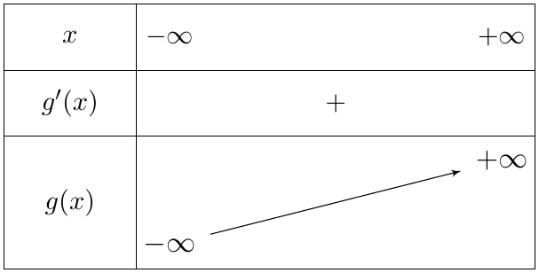
2. $g$ مستمرة ومتزايدة تمامًا على $R$ وتأخذ قيمها في $]−∞;+∞[$، إذن للمعادلة $g\left(x\right)=0$ حل وحيد $α$. ثم:
$$g\left(−0,7\right)≈−0,15<0, g\left(−0,6\right)≈0,10>0,$$
فحسب مبرهنة القيم المتوسطة: $\boxed{−0,7<α<−0,6}$.
3. $g$ متزايدة تمامًا و$g\left(α\right)=0$:
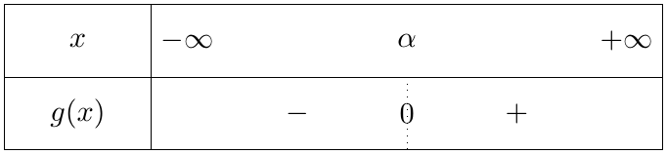
الجزء الثاني:
1.
(أ) عند $+∞$: $\left(x+1\right)e^{−2x}=\frac{1}{2}⋅\frac{2x}{e^{2x}}+e^{−2x}$، و$\lim_{X→+∞}\frac{X}{e^{X}}=0$، إذن $\lim_{x→+∞}\left(x+1\right)e^{−2x}=0$، ومع $\lim_{x→+∞}\left(1−x\right)=−∞$:
$$\boxed{\lim_{x→+∞}f\left(x\right)=−∞}$$
عند $−∞$: شكل غير معين «$+∞−∞$»؛ نكتب من أجل $x≠0$:
$$f\left(x\right)=x\left[−1+\frac{1}{x}+\left(1+\frac{1}{x}\right)e^{−2x}\right],$$
و$\lim_{x→−∞}e^{−2x}=+∞$، فالقوس يؤول إلى $+∞$، ومنه:
$$\boxed{\lim_{x→−∞}f\left(x\right)=−∞}$$
(ب) $f\left(x\right)−\left(1−x\right)=\left(x+1\right)e^{−2x}$ و$\lim_{x→+∞}\left(x+1\right)e^{−2x}=0$، إذن $\boxed{\left(Δ\right): y=−x+1}$ مستقيم مقارب مائل لـ $\left(C_{f}\right)$ بجوار $+∞$.
(جـ) إشارة $f\left(x\right)−\left(1−x\right)=\left(x+1\right)e^{−2x}$ هي إشارة $x+1$:
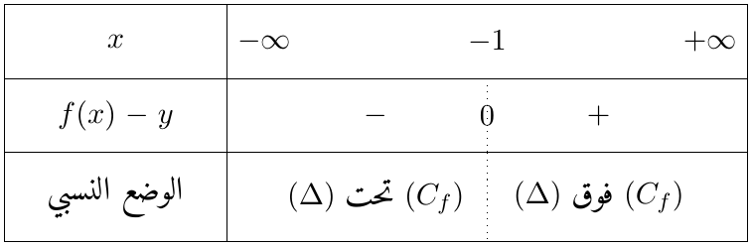
$\left(C_{f}\right)$ يقطع $\left(Δ\right)$ في النقطة $\boxed{\left(−1;2\right)}$.
2.
(أ) $f′\left(x\right)=−1+e^{−2x}+\left(x+1\right)\left(−2e^{−2x}\right)=−1+\left(−2x−1\right)e^{−2x}=−e^{−2x}\left(e^{2x}+2x+1\right)=\boxed{−g\left(x\right)e^{−2x}}$.
(ب) $e^{−2x}>0$، فإشارة $f′\left(x\right)$ عكس إشارة $g\left(x\right)$: $f′\left(x\right)>0$ على $]−∞;α[$ و$f′\left(x\right)<0$ على $]α;+∞[$.
إذن $f$ متزايدة تمامًا على $]−∞;α]$ ومتناقصة تمامًا على $[α;+∞[$.
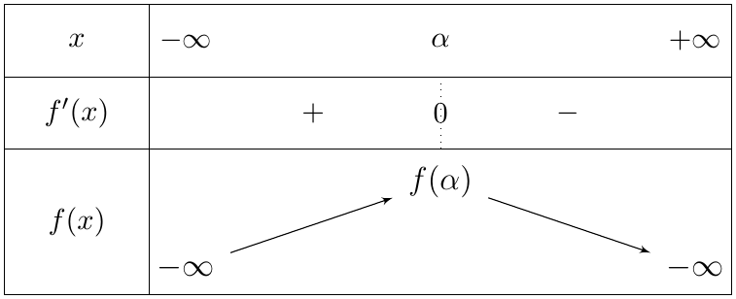
(جـ) $f\left(α\right)≈2,9>0$.
- على $]−∞;α]$: $f$ مستمرة ومتزايدة تمامًا من $−∞$ إلى $f\left(α\right)>0$، فللمعادلة حل وحيد $x_{1}$؛ و$f\left(−1,2\right)≈−0,005<0$، $f\left(−1,1\right)≈1,20>0$، إذن $\boxed{−1,2<x_{1}<−1,1}$.
- على $[α;+∞[$: $f$ مستمرة ومتناقصة تمامًا من $f\left(α\right)>0$ إلى $−∞$، فللمعادلة حل وحيد $x_{2}$؛ و$f\left(1,1\right)≈0,13>0$، $f\left(1,2\right)≈−4×{10}^{−4}<0$، إذن $\boxed{1,1<x_{2}<1,2}$.
3. $f$ قابلة للاشتقاق عند $α$، فالنهاية هي العدد المشتق:
$$\lim_{x→α}\frac{f\left(x\right)−f\left(α\right)}{x−α}=f′\left(α\right)=−g\left(α\right)e^{−2α}=\boxed{0}$$
لأن $g\left(α\right)=0$. التفسير البياني: $\left(C_{f}\right)$ يقبل عند النقطة $\left(α;f\left(α\right)\right)$ مماسًا موازيًا لمحور الفواصل (معادلته $y=f\left(α\right)$).
4. (مع $f\left(0\right)=2$، $f\left(α\right)≈2,93$، $x_{1}≈−1,2$، $x_{2}≈1,2$):
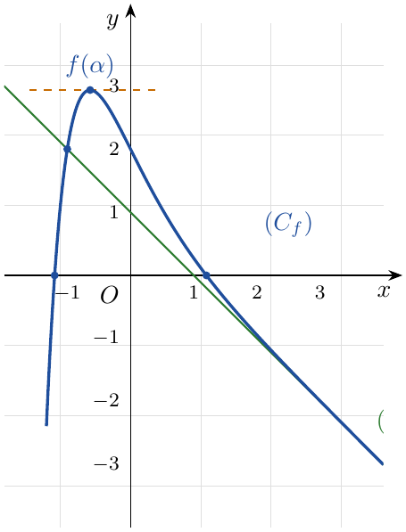

التمرين 28: مسألة شاملة – شعبة رياضيات
‎I) $g$ دالة معرفة على $R$ بـ: $g\left(x\right)=1−x+e^{x}$.
1. ادرس تغيرات الدالة $g$ ثم شكّل جدول تغيراتها.
2. استنتج من أجل كل عدد حقيقي $x$ إشارة $g\left(x\right)$.
‎II) $f$ دالة معرفة على $R$ بـ: $f\left(x\right)=x+1+xe^{−x}$، و$\left(C_{f}\right)$ تمثيلها البياني في مستوٍ منسوب إلى معلم متعامد ومتجانس $\left(O;\vec{i},\vec{j}\right)$.
1. احسب كلًّا من $\lim_{x→−∞}f\left(x\right)$ و$\lim_{x→+∞}f\left(x\right)$.
2.
(أ) بيّن أن المنحنى $\left(C_{f}\right)$ يقبل مستقيمًا مقاربًا مائلًا $\left(Δ\right)$ بجوار $+∞$ معادلته $y=x+1$.
(ب) ادرس الوضع النسبي لـ $\left(C_{f}\right)$ والمستقيم $\left(Δ\right)$.
3.
(أ) أثبت أنه من أجل كل عدد حقيقي $x$: $f′\left(x\right)=g\left(x\right)e^{−x}$.
(ب) استنتج اتجاه تغير الدالة $f$ وشكّل جدول تغيراتها.
(جـ) بيّن أن منحنى الدالة $f$ يقطع محور الفواصل في نقطة وحيدة فاصلتها $α$ حيث $−0,5<α<−0,4$.
4. اكتب معادلة للمماس $\left(T\right)$ للمنحنى $\left(C_{f}\right)$ عند النقطة ذات الفاصلة $0$، ثم ادرس الوضع النسبي لـ $\left(C_{f}\right)$ و$\left(T\right)$.
5. أنشئ $\left(T\right)$، $\left(Δ\right)$ و$\left(C_{f}\right)$.
6. عيّن حسب قيم الوسيط الحقيقي $m$ حتى تقبل المعادلة $f\left(x\right)=mx+1$ حلين متمايزين.

حل التمرين 28
الجزء الأول:
1. $\lim_{x→−∞}\left(1−x\right)=+∞$ و$\lim_{x→−∞}e^{x}=0$: $\boxed{\lim_{x→−∞}g\left(x\right)=+∞}$. وعند $+∞$: $g\left(x\right)=x\left(\frac{1}{x}−1+\frac{e^{x}}{x}\right)$ و$\lim_{x→+∞}\frac{e^{x}}{x}=+∞$: $\boxed{\lim_{x→+∞}g\left(x\right)=+∞}$.
$g′\left(x\right)=−1+e^{x}$؛ $g′\left(x\right)<0$ على $]−∞;0[$، $g′\left(x\right)>0$ على $]0;+∞[$، و$g\left(0\right)=2$.
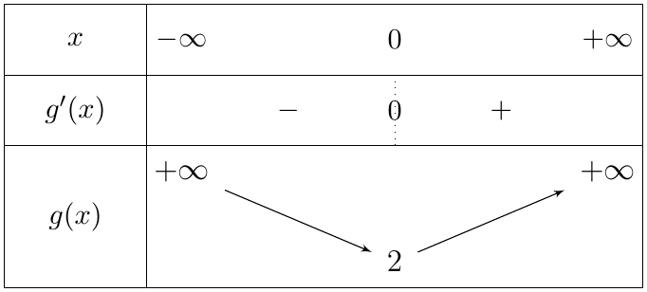
2. القيمة الحدية الصغرى لـ $g$ هي $g\left(0\right)=2>0$، إذن $\boxed{g\left(x\right)>0}$ من أجل كل $x∈R$.
الجزء الثاني:
1. عند $−∞$: $\lim_{x→−∞}x=−∞$ و$\lim_{x→−∞}e^{−x}=+∞$، فـ $\lim_{x→−∞}xe^{−x}=−∞$، و$\lim_{x→−∞}\left(x+1\right)=−∞$: $\boxed{\lim_{x→−∞}f\left(x\right)=−∞}$.
عند $+∞$: $xe^{−x}=\frac{x}{e^{x}}→0$ (التزايد المقارن)، و$\lim_{x→+∞}\left(x+1\right)=+∞$: $\boxed{\lim_{x→+∞}f\left(x\right)=+∞}$.
2.
(أ) $f\left(x\right)−\left(x+1\right)=xe^{−x}$ و$\lim_{x→+∞}xe^{−x}=0$، إذن $\left(Δ\right):y=x+1$ مقارب مائل لـ $\left(C_{f}\right)$ بجوار $+∞$.
(ب) إشارة $f\left(x\right)−\left(x+1\right)=xe^{−x}$ هي إشارة $x$:
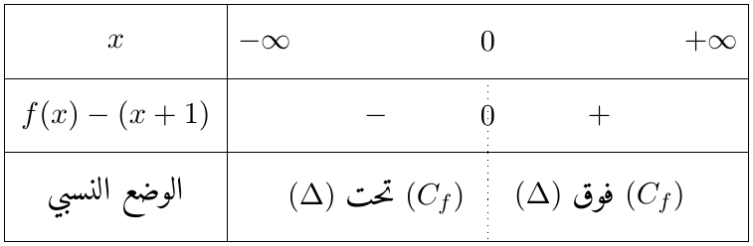
$\left(C_{f}\right)$ يقطع $\left(Δ\right)$ في النقطة $\boxed{\left(0;1\right)}$.
3.
(أ) $f′\left(x\right)=1+e^{−x}+x\left(−e^{−x}\right)=1+\left(1−x\right)e^{−x}=e^{−x}\left(e^{x}+1−x\right)=\boxed{g\left(x\right)e^{−x}}$.
(ب) $g\left(x\right)>0$ و$e^{−x}>0$، إذن $f′\left(x\right)>0$: $f$ متزايدة تمامًا على $R$.
(جـ) $f$ مستمرة ومتزايدة تمامًا على $R$ من $−∞$ إلى $+∞$، فالمعادلة $f\left(x\right)=0$ لها حل وحيد $α$؛ و$f\left(−0,5\right)≈−0,32<0$، $f\left(−0,4\right)≈0,003>0$، فحسب مبرهنة القيم المتوسطة $\boxed{−0,5<α<−0,4}$: $\left(C_{f}\right)$ يقطع محور الفواصل في نقطة وحيدة فاصلتها $α$.
4. $f\left(0\right)=1$ و$f′\left(0\right)=g\left(0\right)e^{0}=2$، إذن $\boxed{\left(T\right): y=2x+1}$.
الوضع النسبي: $f\left(x\right)−\left(2x+1\right)=xe^{−x}−x=x\left(e^{−x}−1\right)$.
- إذا كان $x<0$: $x<0$ و$e^{−x}>1$، فالجداء سالب.
- إذا كان $x>0$: $x>0$ و$e^{−x}<1$، فالجداء سالب.
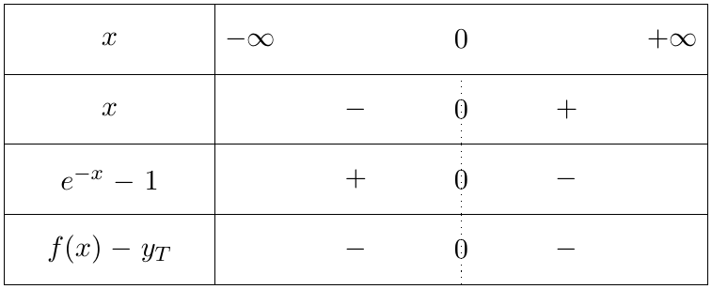
إذن $\left(C_{f}\right)$ تحت المماس $\left(T\right)$، ويمسّه في النقطة $\left(0;1\right)$.
5. ($f\left(−1\right)=−e≈−2,72$، $f\left(1\right)≈2,37$، $α≈−0,4$):
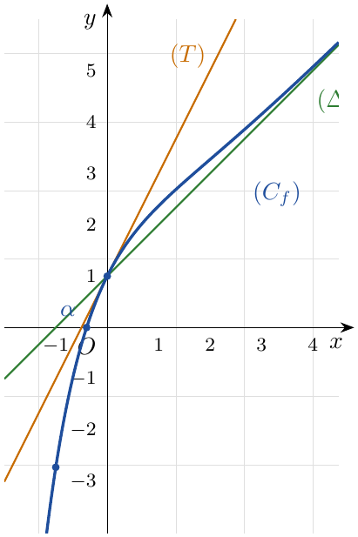
6. $f\left(x\right)=mx+1$: حلولها فواصل نقط تقاطع $\left(C_{f}\right)$ مع المستقيم $\left(D_{m}\right):y=mx+1$، وهو مستقيم يدور حول النقطة الثابتة $\left(0;1\right)$ من $\left(C_{f}\right)$ (معامل توجيهه $m$).
جبريًّا: $x+1+xe^{−x}=mx+1⇔x\left(1−m+e^{−x}\right)=0⇔x=0$ أو $e^{−x}=m−1$.
- $x=0$ حل دائمًا (النقطة $\left(0;1\right)$).
- الدالة $x↦e^{−x}$ تقابل من $R$ نحو $]0;+∞[$: إذا كان $m−1≤0$ فلا حل للمعادلة $e^{−x}=m−1$؛ وإذا كان $m>1$ فلها حل وحيد، يكون معدومًا إذا وفقط إذا $m−1=1$ أي $m=2$.
الخلاصة:
- $m≤1$: حل وحيد $x=0$.
- $m=2$: $\left(D_{2}\right)$ هو المماس $\left(T\right)$، حل وحيد (مضاعف) $x=0$.
- $m∈]1;2\left[∪\right]2;+∞[$: حلان متمايزان (أحدهما $0$).

التمرين 29: مسألة شاملة – شعبة رياضيات
‎I) $g$ دالة معرفة على $R$ بـ: $g\left(x\right)=\left(x+1\right)e^{x}−e$.
1. ادرس تغيرات الدالة $g$ ثم شكّل جدول تغيراتها.
2. بيّن أن المعادلة $g\left(x\right)=0$ تقبل حلًّا وحيدًا $α$ في $R$، ثم تحقق أن $0,5<α<0,6$.
3. استنتج من أجل كل عدد حقيقي $x$ إشارة $g\left(x\right)$.
‎II) $f$ دالة معرفة على $R$ بـ: $f\left(x\right)=xe^{x}−ex+e−2$، و$\left(C_{f}\right)$ تمثيلها البياني في مستوٍ منسوب إلى معلم متعامد ومتجانس $\left(O;\vec{i},\vec{j}\right)$.
1. احسب كلًّا من $\lim_{x→−∞}f\left(x\right)$ و$\lim_{x→+∞}f\left(x\right)$.
2. ادرس اتجاه تغير الدالة $f$ ثم شكّل جدول تغيراتها.
3.
(أ) بيّن أن المستقيم $\left(Δ\right)$ الذي معادلته $y=−ex+e−2$ مستقيم مقارب مائل للمنحنى $\left(C_{f}\right)$.
(ب) ادرس الوضع النسبي لـ $\left(C_{f}\right)$ والمستقيم $\left(Δ\right)$.
(جـ) بيّن أنه يوجد مماس $\left(T\right)$ للمنحنى $\left(C_{f}\right)$ يوازي المستقيم $\left(Δ\right)$، يطلب تعيين معادلته.
4. أنشئ $\left(T\right)$، $\left(Δ\right)$ و$\left(C_{f}\right)$ (يعطى $f\left(α\right)≈0,2$).
5. ناقش حسب قيم الوسيط الحقيقي $m$ عدد وإشارة حلول المعادلة: $\left(m+2−e\right)e^{−x}=x$.
‎III) $h$ دالة معرفة على $R$ بـ: $h\left(x\right)=e\left[\left(x+1\right)e^{x}−x\right]$، و$\left(C_{h}\right)$ تمثيلها البياني في المعلم السابق.
1. عيّن العددين الحقيقيين $a$ و$b$ بحيث يكون من أجل كل عدد حقيقي $x$: $h\left(x\right)=f\left(x+a\right)+b$.
2. اشرح كيفية رسم $\left(C_{h}\right)$ انطلاقًا من $\left(C_{f}\right)$، ثم ارسمه في نفس المعلم السابق.

حل التمرين 29
الجزء الأول:
1. النهايات: $\left(x+1\right)e^{x}=xe^{x}+e^{x}$ و$\lim_{x→−∞}xe^{x}=0$ (التزايد المقارن)، $\lim_{x→−∞}e^{x}=0$، إذن $\boxed{\lim_{x→−∞}g\left(x\right)=−e}$. و$\lim_{x→+∞}\left(x+1\right)e^{x}=+∞$، إذن $\boxed{\lim_{x→+∞}g\left(x\right)=+∞}$.
المشتقة: $g′\left(x\right)=e^{x}+\left(x+1\right)e^{x}=\left(x+2\right)e^{x}$، وإشارتها إشارة $x+2$.
$g$ متناقصة تمامًا على $]−∞;−2]$ ومتزايدة تمامًا على $[−2;+∞[$، و$g\left(−2\right)=−e^{−2}−e$.
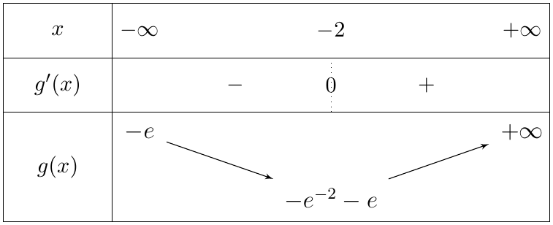
2. على $]−∞;−2]$: $g$ متناقصة تمامًا ونهايتها عند $−∞$ هي $−e$، إذن $g\left(x\right)<−e<0$، فلا حل في هذا المجال.
على $[−2;+∞[$: $g$ مستمرة ومتزايدة تمامًا من $g\left(−2\right)<0$ إلى $+∞$، فللمعادلة $g\left(x\right)=0$ حل وحيد $α$. إذن $α$ وحيد في $R$. ثم:
$$g\left(0,5\right)≈−0,25<0, g\left(0,6\right)≈0,20>0 ⇒ \boxed{0,5<α<0,6}.$$
3.
الجزء الثاني:
1. عند $−∞$: $\lim_{x→−∞}xe^{x}=0$ و$\lim_{x→−∞}\left(−ex+e−2\right)=+∞$: $\boxed{\lim_{x→−∞}f\left(x\right)=+∞}$.
عند $+∞$: $f\left(x\right)=x\left(e^{x}−e\right)+e−2$ و$\lim_{x→+∞}\left(e^{x}−e\right)=+∞$: $\boxed{\lim_{x→+∞}f\left(x\right)=+∞}$.
2. $f′\left(x\right)=e^{x}+xe^{x}−e=\left(x+1\right)e^{x}−e=\boxed{g\left(x\right)}$.
إذن $f$ متناقصة تمامًا على $]−∞;α]$ ومتزايدة تمامًا على $[α;+∞[$.
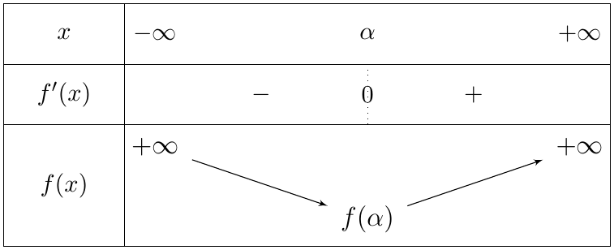
3.
(أ) $f\left(x\right)−\left(−ex+e−2\right)=xe^{x}$ و$\lim_{x→−∞}xe^{x}=0$، إذن $\left(Δ\right)$ مستقيم مقارب مائل لـ $\left(C_{f}\right)$ بجوار $−∞$.
(ب) إشارة $f\left(x\right)−y_{Δ}=xe^{x}$ هي إشارة $x$:
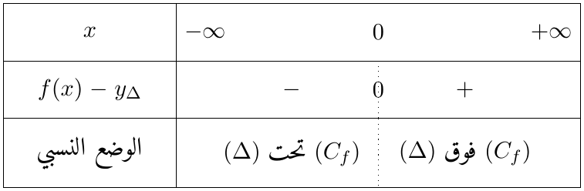
ويتقاطعان في النقطة $\boxed{\left(0; e−2\right)}$.
(جـ) $\left(T\right)∥\left(Δ\right)$ معناه أن معامل توجيه $\left(T\right)$ هو $−e$، أي $f′\left(x\right)=−e$:
$$\left(x+1\right)e^{x}−e=−e⇔\left(x+1\right)e^{x}=0⇔x=−1 \left(e^{x}≠0\right).$$
يوجد مماس وحيد، عند النقطة ذات الفاصلة $−1$، و$f\left(−1\right)=−e^{−1}+e+e−2=2e−2−e^{−1}$:
$$y=−e\left(x+1\right)+2e−2−e^{−1}⇔\boxed{\left(T\right): y=−ex+e−2−e^{−1}}.$$
4. ($f\left(−1\right)≈3,07$، $f\left(0\right)=f\left(1\right)=e−2≈0,72$، $f\left(α\right)≈0,18$). رسمنا أيضًا $\left(C_{h}\right)$ للجزء الثالث:
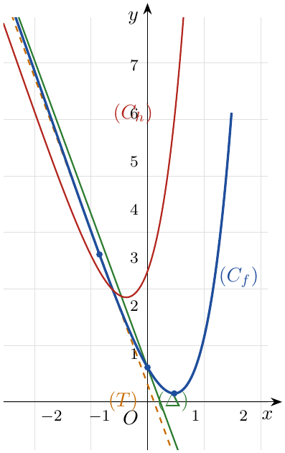
5. من أجل كل $x$: $e^{x}>0$، ومنه:
$$\left(m+2−e\right)e^{−x}=x⇔m+2−e=xe^{x}⇔xe^{x}−ex+e−2=−ex+m⇔f\left(x\right)=−ex+m.$$
الحلول هي فواصل نقط تقاطع $\left(C_{f}\right)$ مع المستقيم $\left(D_{m}\right):y=−ex+m$ الموازي لـ $\left(Δ\right)$. نلاحظ: $\left(D_{m}\right)=\left(T\right)$ لما $m=e−2−e^{−1}$، و$\left(D_{m}\right)=\left(Δ\right)$ لما $m=e−2$.
(دعمًا: الدالة $x↦xe^{x}$ متناقصة على $]−∞;−1]$ من $0^{−}$ إلى $−e^{−1}$، ومتزايدة على $[−1;+∞[$ من $−e^{−1}$ إلى $+∞$، وتنعدم عند $0$.)
- $m<e−2−e^{−1}$: لا توجد حلول.
- $m=e−2−e^{−1}$: حل وحيد سالب $x=−1$.
- $e−2−e^{−1}<m<e−2$: حلان سالبان.
- $m=e−2$: حل وحيد معدوم $x=0$.
- $m>e−2$: حل وحيد موجب.
الجزء الثالث:
1. $f\left(x+a\right)+b=\left(x+a\right)e^{x+a}−e\left(x+a\right)+e−2+b$. ومن جهة أخرى $h\left(x\right)=\left(x+1\right)e^{x+1}−ex$.
بأخذ $a=1$: $f\left(x+1\right)+b=\left(x+1\right)e^{x+1}−ex−e+e−2+b=\left(x+1\right)e^{x+1}−ex−2+b$، فيكفي $b=2$:
$$\boxed{a=1, b=2}, h\left(x\right)=f\left(x+1\right)+2.$$
2. $h\left(x\right)=f\left(x+1\right)+2$: $\left(C_{h}\right)$ هو صورة $\left(C_{f}\right)$ بالانسحاب الذي شعاعه $\boxed{\vec{u}\left(−1;2\right)}$، أي $\vec{u}=−\vec{i}+2\vec{j}$: كل نقطة $M\left(x;y\right)$ من $\left(C_{f}\right)$ ترفق بالنقطة $M′\left(x−1;y+2\right)$ من $\left(C_{h}\right)$. (المنحنى $\left(C_{h}\right)$ مرسوم باللون الأحمر في الشكل أعلاه.)

التمرين 30: مسألة شاملة – شعبة رياضيات
‎I) $k$ دالة معرفة على $R$ بـ: $k\left(x\right)=\left(−x+1\right)e^{x}−1$، جدول تغيراتها موضح في الشكل الآتي:
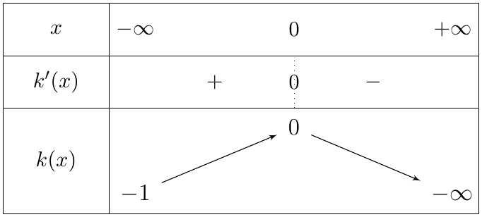
1. شكّل جدول إشارة الدالة $k$.
2. استنتج أنه من أجل كل عدد حقيقي $x$: $k\left(x\right)≤0$.
‎II) $f$ دالة معرفة على $R$ بـ: $f\left(x\right)=\left(−x+2\right)\left(e^{x}+1\right)$، و$\left(C_{f}\right)$ تمثيلها البياني في مستوٍ منسوب إلى معلم متعامد ومتجانس $\left(O;\vec{i},\vec{j}\right)$.
1. احسب كلًّا من $\lim_{x→−∞}f\left(x\right)$ و$\lim_{x→+∞}f\left(x\right)$.
2. بيّن أنه من أجل كل عدد حقيقي $x$: $f′\left(x\right)=k\left(x\right)$، ثم استنتج اتجاه تغير الدالة $f$ وشكّل جدول تغيراتها.
3.
(أ) بيّن أنه من أجل كل عدد حقيقي $x$: $f\left(x\right)−\left(−x+2\right)=\left(−x+2\right)e^{x}$.
(ب) بيّن أن المستقيم $\left(Δ\right)$ ذا المعادلة $y=−x+2$ مستقيم مقارب مائل للمنحنى $\left(C_{f}\right)$ بجوار $−∞$ (يعطى $\lim_{x→−∞}xe^{x}=0$).
(جـ) ادرس الوضع النسبي لـ $\left(C_{f}\right)$ والمستقيم $\left(Δ\right)$.
4.
(أ) بيّن أنه يوجد مماس $\left(T′\right)$ للمنحنى $\left(C_{f}\right)$ معامل توجيهه $−1$.
(ب) اكتب معادلة للمماسين $\left(T\right)$ و$\left(T′\right)$ للمنحنى $\left(C_{f}\right)$ عند النقطتين ذواتي الفاصلتين $0$ و$1$ على الترتيب.
5. حل في $R$ المعادلة $f\left(x\right)=0$، ثم استنتج نقط تقاطع $\left(C_{f}\right)$ مع محور الفواصل.
6. ارسم $\left(Δ\right)$، $\left(T\right)$، $\left(T′\right)$ و$\left(C_{f}\right)$.
7. ناقش بيانيًا حسب قيم الوسيط الحقيقي $m$ عدد وإشارة حلول المعادلة ذات المجهول $x$: $f\left(x\right)=−x+m$.

تصحيح نص المسألة
في السؤال 4(أ) من النص الأصلي سُمّي المماس الذي معامل توجيهه $−1$ بـ $\left(T\right)$، بينما $\left(T\right)$ في السؤال 4(ب) هو المماس عند النقطة ذات الفاصلة $0$ (معامل توجيهه $0$)؛ المماس الذي معامل توجيهه $−1$ هو $\left(T′\right)$ عند الفاصلة $1$، فصحّحنا التسمية.

حل التمرين 30
الجزء الأول:
1. من جدول التغيرات: القيمة الحدية الكبرى لـ $k$ هي $k\left(0\right)=0$، وتبلغها عند $0$ فقط (لأن $k$ متزايدة تمامًا على $]−∞;0]$ ومتناقصة تمامًا على $[0;+∞[$):
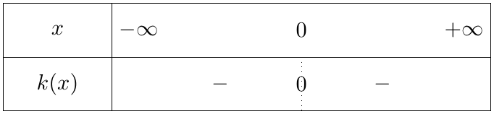
2. إذن من أجل كل $x∈R$: $\boxed{k\left(x\right)≤0}$، مع $k\left(x\right)=0⇔x=0$.
الجزء الثاني:
1. عند $−∞$: $\lim_{x→−∞}\left(−x+2\right)=+∞$ و$\lim_{x→−∞}\left(e^{x}+1\right)=1$: $\boxed{\lim_{x→−∞}f\left(x\right)=+∞}$.
عند $+∞$: $\lim_{x→+∞}\left(−x+2\right)=−∞$ و$\lim_{x→+∞}\left(e^{x}+1\right)=+∞$: $\boxed{\lim_{x→+∞}f\left(x\right)=−∞}$.
2. $f′\left(x\right)=−1×\left(e^{x}+1\right)+\left(−x+2\right)e^{x}=\left(−x+1\right)e^{x}−1=\boxed{k\left(x\right)}$.
$f′\left(x\right)≤0$ ولا تنعدم إلا عند $0$، إذن $f$ متناقصة تمامًا على $R$، و$f\left(0\right)=4$.
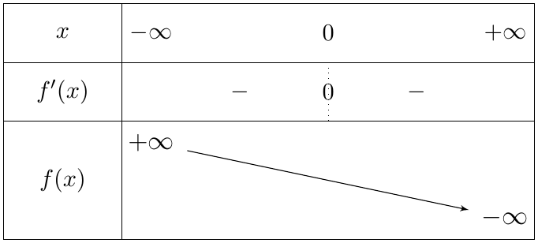
3.
(أ) $f\left(x\right)−\left(−x+2\right)=\left(−x+2\right)\left(e^{x}+1\right)−\left(−x+2\right)=\boxed{\left(−x+2\right)e^{x}}$.
(ب) $\left(−x+2\right)e^{x}=−xe^{x}+2e^{x}$، و$\lim_{x→−∞}xe^{x}=0$، $\lim_{x→−∞}e^{x}=0$، إذن $\lim_{x→−∞}\left[f\left(x\right)−\left(−x+2\right)\right]=0$: $\left(Δ\right):y=−x+2$ مقارب مائل بجوار $−∞$.
(جـ) إشارة $\left(−x+2\right)e^{x}$ هي إشارة $−x+2$:
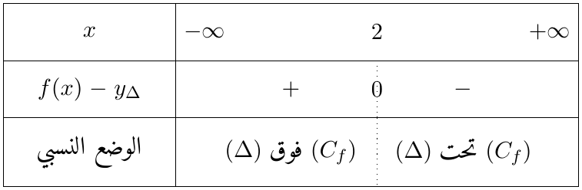
ويتقاطعان في النقطة $\boxed{\left(2;0\right)}$.
4.
(أ) نبحث عن $x$ بحيث $f′\left(x\right)=−1$:
$$\left(−x+1\right)e^{x}−1=−1⇔\left(−x+1\right)e^{x}=0⇔x=1.$$
إذن يوجد مماس وحيد $\left(T′\right)$ معامل توجيهه $−1$، عند النقطة ذات الفاصلة $1$.
(ب) $f\left(0\right)=4$ و$f′\left(0\right)=k\left(0\right)=0$: $\boxed{\left(T\right): y=4}$.
$f\left(1\right)=1×\left(e+1\right)=e+1$ و$f′\left(1\right)=−1$: $y=−\left(x−1\right)+e+1$، أي $\boxed{\left(T′\right): y=−x+e+2}$.
5. $f\left(x\right)=0⇔\left(−x+2\right)\left(e^{x}+1\right)=0⇔−x+2=0$ (لأن $e^{x}+1>0$) $⇔x=2$.
$$\boxed{S=\{2\}} \left(C_{f}\right)∩\left(Ox\right)=\{A\left(2;0\right)\}.$$
6. ($f\left(−2\right)≈4,54$، $f\left(1\right)≈3,72$):
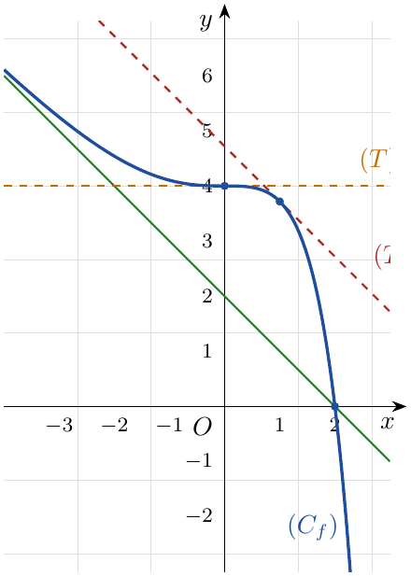
7. الحلول هي فواصل نقط تقاطع $\left(C_{f}\right)$ مع المستقيم $\left(D_{m}\right):y=−x+m$ الموازي لـ $\left(Δ\right)$. المستقيمات الخاصة: $\left(Δ\right)$ لما $m=2$ (يقطع $\left(C_{f}\right)$ في $\left(2;0\right)$)، المستقيم المار بالنقطة $\left(0;4\right)$ لما $m=4$، والمماس $\left(T′\right)$ لما $m=e+2$.
(دعمًا: $f\left(x\right)=−x+m⇔φ\left(x\right)=m$ حيث $φ\left(x\right)=f\left(x\right)+x=2+\left(−x+2\right)e^{x}$، و$φ′\left(x\right)=\left(−x+1\right)e^{x}$: $φ$ متزايدة على $]−∞;1]$ من $2$ إلى $e+2$، ثم متناقصة على $[1;+∞[$ من $e+2$ إلى $−∞$، مع $φ\left(0\right)=4$ و$φ\left(2\right)=2$.)
- $m>e+2$: لا توجد حلول.
- $m=e+2$: حل وحيد موجب $x=1$.
- $4<m<e+2$: حلان موجبان.
- $m=4$: حلان: $x=0$ وحل موجب.
- $2<m<4$: حلان مختلفان في الإشارة.
- $m≤2$: حل وحيد موجب (يساوي $2$ لما $m=2$).

التمرين 31: مسألة شاملة
‎I) $g$ دالة معرفة على $R$ بـ: $g\left(x\right)=a+\left(x^{2}+2x−b\right)e^{−x}$، و$\left(C_{g}\right)$ تمثيلها البياني في مستوٍ منسوب إلى معلم متعامد ومتجانس $\left(O;\vec{i},\vec{j}\right)$ (الشكل الآتي):
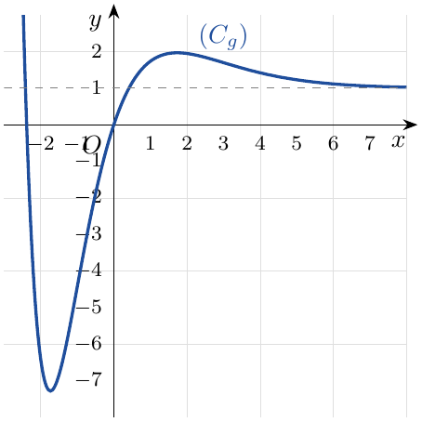
1. عيّن كلًّا من $a$ و$b$ إذا علمت أن $\left(C_{g}\right)$ يقبل مستقيمًا مقاربًا معادلته $y=1$ بجوار $+∞$، ويقبل مماسًا عند المبدأ معامل توجيهه $3$.
2. فيما يلي نضع: $a=b=1$.
(أ) بيّن أن المعادلة $g\left(x\right)=0$ تقبل حلين أحدهما معدوم والآخر $α$ حيث $−2,5<α<−2$.
(ب) استنتج من أجل كل عدد حقيقي $x$ إشارة $g\left(x\right)$.
‎II) $f$ دالة معرفة على $R$ بـ: $f\left(x\right)=x−\left(x^{2}+4x+3\right)e^{−x}$، و$\left(C_{f}\right)$ تمثيلها البياني في مستوٍ منسوب إلى معلم متعامد ومتجانس $\left(O;\vec{i},\vec{j}\right)$.
1. احسب كلًّا من $\lim_{x→−∞}f\left(x\right)$ و$\lim_{x→+∞}f\left(x\right)$.
2.
(أ) بيّن أنه من أجل كل عدد حقيقي $x$: $f′\left(x\right)=g\left(x\right)$.
(ب) استنتج اتجاه تغير الدالة $f$ ثم شكّل جدول تغيراتها.
3.
(أ) بيّن أن المستقيم $\left(Δ\right)$ ذا المعادلة $y=x$ مستقيم مقارب مائل للمنحنى $\left(C_{f}\right)$ بجوار $+∞$.
(ب) ادرس الوضع النسبي لـ $\left(C_{f}\right)$ والمستقيم $\left(Δ\right)$.
4. ارسم $\left(Δ\right)$ و$\left(C_{f}\right)$.

تصحيح نص المسألة
في السؤال II-3(أ) من النص الأصلي كُتب «بجوار $−∞$»، والصواب «بجوار $+∞$»: لأن $f\left(x\right)−x=−\left(x^{2}+4x+3\right)e^{−x}$ تؤول إلى $0$ عند $+∞$ وإلى $−∞$ عند $−∞$.

حل التمرين 31
الجزء الأول:
1. $\lim_{x→+∞}\left(x^{2}+2x−b\right)e^{−x}=\lim_{x→+∞}\left(\frac{x^{2}}{e^{x}}+\frac{2x}{e^{x}}−\frac{b}{e^{x}}\right)=0$، إذن $\lim_{x→+∞}g\left(x\right)=a$. المقارب $y=1$ يعطي $\boxed{a=1}$.
المماس عند المبدأ: $\left(C_{g}\right)$ يمر بـ $O$ أي $g\left(0\right)=a−b=0$، ومنه $\boxed{b=1}$. تحقق بمعامل التوجيه:
$$g′\left(x\right)=\left(2x+2\right)e^{−x}−\left(x^{2}+2x−b\right)e^{−x}=\left(−x^{2}+2+b\right)e^{−x}, g′\left(0\right)=2+b=3.$$
2. $g\left(x\right)=1+\left(x^{2}+2x−1\right)e^{−x}$ و$g′\left(x\right)=\left(3−x^{2}\right)e^{−x}$.
(أ) إشارة $g′\left(x\right)$ إشارة $3−x^{2}$: $g$ متناقصة تمامًا على $]−∞;−\sqrt{3}]$ وعلى $[\sqrt{3};+∞[$، ومتزايدة تمامًا على $\left[−\sqrt{3};\sqrt{3}\right]$. ولدينا $\lim_{x→−∞}g\left(x\right)=+∞$ (لأن $x^{2}+2x−1→+∞$ و$e^{−x}→+∞$)، $g\left(−\sqrt{3}\right)≈−7,28$، $g\left(\sqrt{3}\right)≈1,97$.
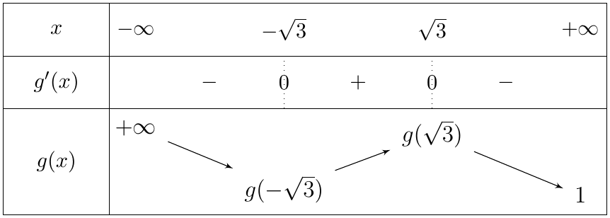
- على $]−∞;−\sqrt{3}]$: $g$ مستمرة ومتناقصة تمامًا من $+∞$ إلى $g\left(−\sqrt{3}\right)<0$، فلها جذر وحيد $α$؛ و$g\left(−2,5\right)≈4,05>0$، $g\left(−2\right)≈−6,39<0$، إذن $\boxed{−2,5<α<−2}$.
- على $\left[−\sqrt{3};\sqrt{3}\right]$: $g$ متزايدة تمامًا و$g\left(0\right)=1−1=0$، فالجذر الوحيد هو $\boxed{0}$.
- على $[\sqrt{3};+∞[$: $g$ متناقصة نحو $1$، فـ $g\left(x\right)>1>0$: لا جذر.
وهذا يوافق الشكل: $\left(C_{g}\right)$ يقطع محور الفواصل في نقطتين فاصلتاهما $α$ و$0$.
(ب) 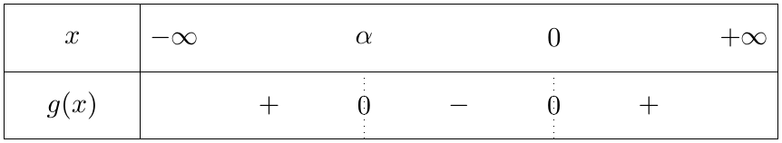
الجزء الثاني:
1. عند $−∞$: $\lim_{x→−∞}\left(x^{2}+4x+3\right)=+∞$ و$\lim_{x→−∞}e^{−x}=+∞$، فـ $−\left(x^{2}+4x+3\right)e^{−x}→−∞$، ومع $x→−∞$: $\boxed{\lim_{x→−∞}f\left(x\right)=−∞}$.
عند $+∞$: $\left(x^{2}+4x+3\right)e^{−x}=\frac{x^{2}}{e^{x}}+\frac{4x}{e^{x}}+\frac{3}{e^{x}}→0$ (التزايد المقارن): $\boxed{\lim_{x→+∞}f\left(x\right)=+∞}$.
2.
(أ) $f′\left(x\right)=1−\left[\left(2x+4\right)e^{−x}−\left(x^{2}+4x+3\right)e^{−x}\right]=1+\left(x^{2}+2x−1\right)e^{−x}=\boxed{g\left(x\right)}$.
(ب) $f$ متزايدة تمامًا على $]−∞;α]$ وعلى $[0;+∞[$، ومتناقصة تمامًا على $\left[α;0\right]$؛ $f\left(0\right)=−3$ و$f\left(α\right)≈6,86$.
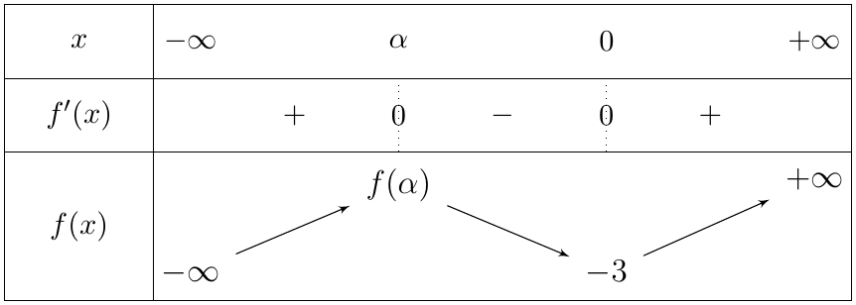
3.
(أ) $f\left(x\right)−x=−\left(x^{2}+4x+3\right)e^{−x}$ ورأينا أنها تؤول إلى $0$ عند $+∞$: $\left(Δ\right):y=x$ مقارب مائل لـ $\left(C_{f}\right)$ بجوار $+∞$.
(ب) $f\left(x\right)−x=−\left(x+1\right)\left(x+3\right)e^{−x}$، إشارتها عكس إشارة $\left(x+1\right)\left(x+3\right)$:
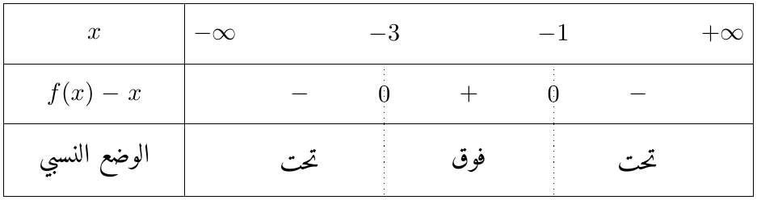
$\left(C_{f}\right)$ فوق $\left(Δ\right)$ على $]−3;−1[$ وتحته على $]−∞;−3\left[∪\right]−1;+∞[$، ويتقاطعان في النقطتين $\boxed{\left(−3;−3\right)}$ و$\boxed{\left(−1;−1\right)}$.
4. ($f\left(α\right)≈6,86$ مع $α≈−2,38$، $f\left(0\right)=−3$، $f\left(2\right)≈−0,03$):
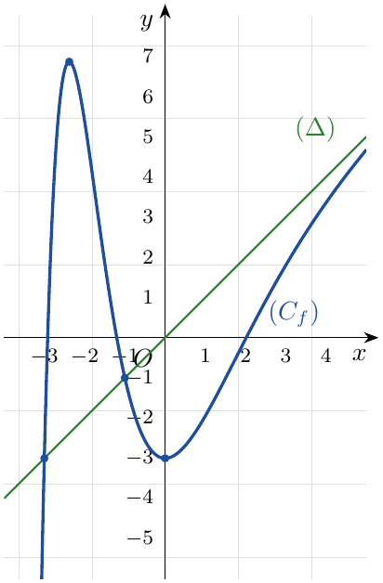

التمرين 32: مسألة شاملة
‎I) $g$ و$h$ دالتان معرفتان على $R$ بـ: $g\left(x\right)=\left(2−x^{2}\right)e^{x}$ و$h\left(x\right)=x^{2}$، و$\left(C_{g}\right)$ و$\left(C_{h}\right)$ تمثيلاهما البيانيان في مستوٍ منسوب إلى معلم متعامد ومتجانس $\left(O;\vec{i},\vec{j}\right)$ (الشكل الآتي). نقبل أن المعادلة $g\left(x\right)=h\left(x\right)$ تقبل حلين متمايزين $α$ و$β$ بحيث: $−0,8<α<−0,7$ و$1,2<β<1,3$.
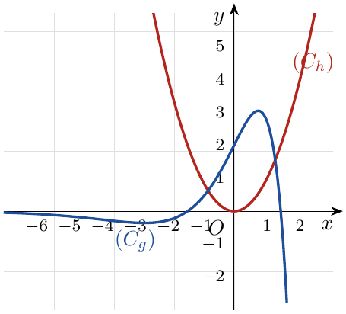
اعتمادًا على الشكل:
1. ادرس الوضع النسبي لـ $\left(C_{g}\right)$ و$\left(C_{h}\right)$.
2. استنتج إشارة $g\left(x\right)−h\left(x\right)$.
‎II) $f$ دالة معرفة على $R$ بـ: $f\left(x\right)=\frac{e^{x}+x^{2}+x}{e^{x}−x}$، و$\left(C_{f}\right)$ تمثيلها البياني في مستوٍ منسوب إلى معلم متعامد ومتجانس $\left(O;\vec{i},\vec{j}\right)$.
1. احسب كلًّا من $\lim_{x→−∞}f\left(x\right)$ و$\lim_{x→+∞}f\left(x\right)$، ثم فسّر النتائج بيانيًا.
2. بيّن أنه من أجل كل عدد حقيقي $x$: $f′\left(x\right)=\frac{g\left(x\right)−h\left(x\right)}{{\left(e^{x}−x\right)}^{2}}$.
3. استنتج اتجاه تغير الدالة $f$ ثم شكّل جدول تغيراتها.
4. أنشئ $\left(C_{f}\right)$ (يعطى $f\left(α\right)≈0,23$، $f\left(β\right)≈2,81$).

حل التمرين 32
الجزء الأول:
1. من الشكل:
- على $]α;β[$: $\left(C_{g}\right)$ فوق $\left(C_{h}\right)$.
- على $]−∞;α[$ وعلى $]β;+∞[$: $\left(C_{g}\right)$ تحت $\left(C_{h}\right)$.
- يتقاطعان في النقطتين ذواتي الفاصلتين $α$ و$β$.
2.
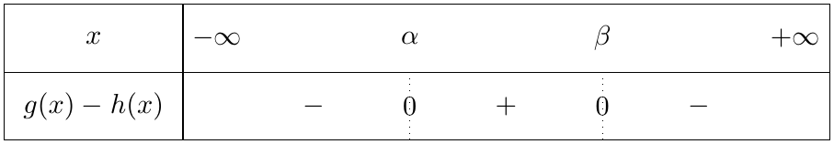
الجزء الثاني: مجموعة التعريف: نضع $u\left(x\right)=e^{x}−x$؛ $u′\left(x\right)=e^{x}−1$ تنعدم عند $0$، سالبة قبله وموجبة بعده، فالقيمة الحدية الصغرى $u\left(0\right)=1>0$. إذن $e^{x}−x>0$ على $R$ و$f$ معرفة على $R$.
1. عند $+∞$: نقسم البسط والمقام على $e^{x}$:
$$f\left(x\right)=\frac{1+\frac{x^{2}}{e^{x}}+\frac{x}{e^{x}}}{1−\frac{x}{e^{x}}}\underset{x→+∞}{\overset{​}{→}}\frac{1+0+0}{1−0}, \boxed{\lim_{x→+∞}f\left(x\right)=1}.$$
التفسير: المستقيم ذو المعادلة $y=1$ مقارب أفقي لـ $\left(C_{f}\right)$ بجوار $+∞$.
عند $−∞$: نقسم على $x≠0$:
$$f\left(x\right)=\frac{\frac{e^{x}}{x}+x+1}{\frac{e^{x}}{x}−1}, \lim_{x→−∞}\frac{e^{x}}{x}=0,$$
فالبسط يؤول إلى $−∞$ والمقام إلى $−1$: $\boxed{\lim_{x→−∞}f\left(x\right)=+∞}$.
التفسير: $\left(C_{f}\right)$ يتجه نحو الأعلى عند $−∞$ (فرع لانهائي)؛ وبالتدقيق: $f\left(x\right)−\left(−x−1\right)=\frac{\left(x+2\right)e^{x}}{e^{x}−x}\underset{x→−∞}{\overset{​}{→}}0$ (لأن $xe^{x}→0$ و$e^{x}−x→+∞$)، فالمستقيم $y=−x−1$ مقارب مائل لـ $\left(C_{f}\right)$ بجوار $−∞$.
2. $f=\frac{U}{V}$ مع $U=e^{x}+x^{2}+x$، $U′=e^{x}+2x+1$، $V=e^{x}−x$، $V′=e^{x}−1$:
$$\begin{matrix}U′V−UV′ & =\left(e^{x}+2x+1\right)\left(e^{x}−x\right)−\left(e^{x}+x^{2}+x\right)\left(e^{x}−1\right) \\ & =\left(e^{2x}+xe^{x}+e^{x}−2x^{2}−x\right)−\left(e^{2x}+x^{2}e^{x}+xe^{x}−e^{x}−x^{2}−x\right) \\ & =2e^{x}−x^{2}e^{x}−x^{2}=\left(2−x^{2}\right)e^{x}−x^{2}=g\left(x\right)−h\left(x\right).\end{matrix}$$
إذن $\boxed{f′\left(x\right)=\frac{g\left(x\right)−h\left(x\right)}{{\left(e^{x}−x\right)}^{2}}}$.
3. المقام موجب تمامًا، فإشارة $f′\left(x\right)$ هي إشارة $g\left(x\right)−h\left(x\right)$: $f$ متناقصة تمامًا على $]−∞;α]$ وعلى $[β;+∞[$، ومتزايدة تمامًا على $\left[α;β\right]$.
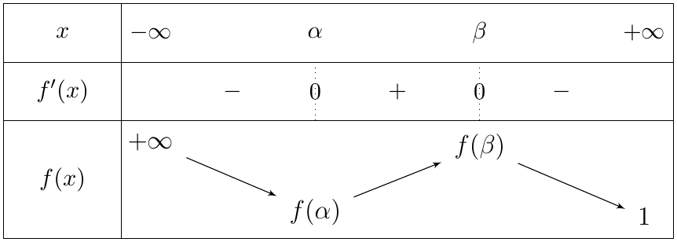
4. ($f\left(0\right)=1$، $f\left(−2\right)=1$، $f\left(α\right)≈0,23$، $f\left(β\right)≈2,81$):
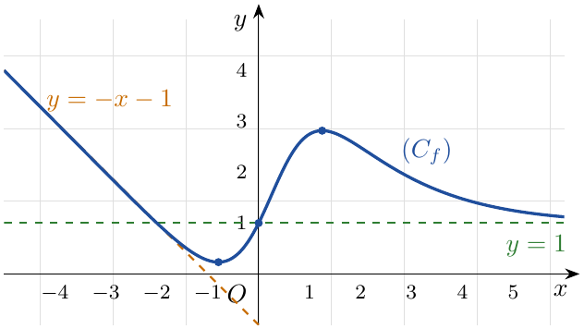

التمرين 33: مسألة شاملة – شعبة رياضيات
‎I) $g$ دالة معرفة على $R$ بـ: $g\left(x\right)=\left(2x+1\right)e^{x}−1$.
1. ادرس تغيرات الدالة $g$ ثم شكّل جدول تغيراتها.
2. احسب $g\left(0\right)$ ثم استنتج من أجل كل عدد حقيقي $x$ إشارة $g\left(x\right)$ على $R$.
‎II) $f$ دالة معرفة على $R$ بـ: $f\left(x\right)=x{\left(e^{x}−1\right)}^{2}$، و$\left(C_{f}\right)$ تمثيلها البياني في مستوٍ منسوب إلى معلم متعامد ومتجانس $\left(O;\vec{i},\vec{j}\right)$.
1. احسب كلًّا من $\lim_{x→−∞}f\left(x\right)$ و$\lim_{x→+∞}f\left(x\right)$.
2.
(أ) بيّن أنه من أجل كل عدد حقيقي $x$: $f′\left(x\right)=\left(e^{x}−1\right)g\left(x\right)$.
(ب) ادرس اتجاه تغير الدالة $f$ ثم شكّل جدول تغيراتها.
(جـ) اكتب معادلة للمماس $\left(T\right)$ للمنحنى $\left(C_{f}\right)$ المار بمبدأ المعلم.
3.
(أ) بيّن أن المستقيم $\left(Δ\right)$ الذي معادلته $y=x$ مستقيم مقارب مائل للمنحنى $\left(C_{f}\right)$ بجوار $−∞$.
(ب) ادرس الوضع النسبي لـ $\left(C_{f}\right)$ والمستقيم $\left(Δ\right)$.
4. أنشئ $\left(T\right)$، $\left(Δ\right)$ و$\left(C_{f}\right)$.
5. ناقش بيانيًا حسب قيم الوسيط الحقيقي $m$ عدد وإشارة حلول المعادلة $f\left(x\right)=mx$.
‎III) $h$ دالة معرفة على $R^{*}$ بـ: $h\left(x\right)=f\left(\frac{1}{x}\right)$، و$\left(C_{h}\right)$ تمثيلها البياني.
1. دون حساب عبارة $h\left(x\right)$، حدّد اتجاه تغير الدالة $h$ على مجموعة تعريفها.

حل التمرين 33
الجزء الأول:
1. $\lim_{x→−∞}\left(2x+1\right)e^{x}=\lim_{x→−∞}\left(2xe^{x}+e^{x}\right)=0$، إذن $\boxed{\lim_{x→−∞}g\left(x\right)=−1}$؛ و$\boxed{\lim_{x→+∞}g\left(x\right)=+∞}$.
$g′\left(x\right)=2e^{x}+\left(2x+1\right)e^{x}=\left(2x+3\right)e^{x}$، إشارتها إشارة $2x+3$: $g$ متناقصة تمامًا على $\left]−∞;−\frac{3}{2}\right]$ ومتزايدة تمامًا على $\left[−\frac{3}{2};+∞\right[$، و$g\left(−\frac{3}{2}\right)=−2e^{−\frac{3}{2}}−1≈−1,45$.
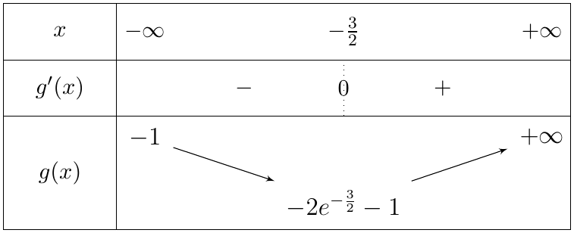
2. $\boxed{g\left(0\right)=1×1−1=0}$.
- على $\left]−∞;−\frac{3}{2}\right]$: $g$ متناقصة تمامًا ونهايتها $−1$ عند $−∞$، فـ $g\left(x\right)<−1<0$.
- على $\left[−\frac{3}{2};+∞\right[$: $g$ متزايدة تمامًا و$g\left(0\right)=0$، فـ $g\left(x\right)<0$ قبل $0$ و$g\left(x\right)>0$ بعده.
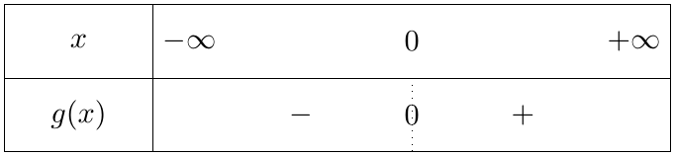
الجزء الثاني:
1. عند $−∞$: $\lim_{x→−∞}{\left(e^{x}−1\right)}^{2}=1$ و$\lim_{x→−∞}x=−∞$: $\boxed{\lim_{x→−∞}f\left(x\right)=−∞}$.
عند $+∞$: $\lim_{x→+∞}{\left(e^{x}−1\right)}^{2}=+∞$: $\boxed{\lim_{x→+∞}f\left(x\right)=+∞}$.
2.
(أ) $f′\left(x\right)=1×{\left(e^{x}−1\right)}^{2}+x×2e^{x}\left(e^{x}−1\right)=\left(e^{x}−1\right)\left[e^{x}−1+2xe^{x}\right]=\boxed{\left(e^{x}−1\right)g\left(x\right)}$.
(ب) $e^{x}−1$ و$g\left(x\right)$ لهما نفس الإشارة (سالبان على $]−∞;0[$، موجبان على $]0;+∞[$):
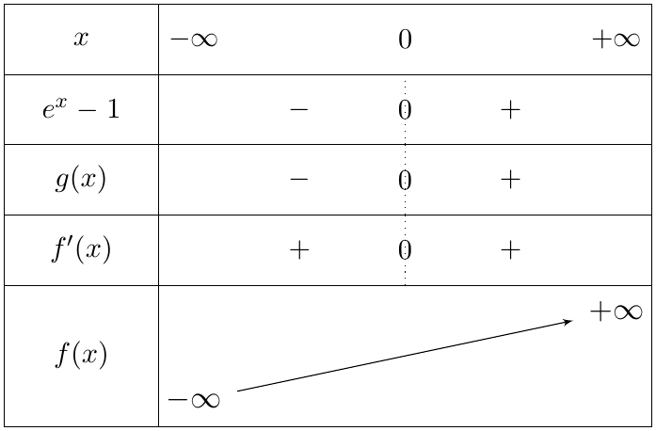
$f′\left(x\right)≥0$ ولا تنعدم إلا عند $0$، إذن $f$ متزايدة تمامًا على $R$، و$f\left(0\right)=0$.
(جـ) $f\left(0\right)=0$ فـ $O∈\left(C_{f}\right)$، و$f′\left(0\right)=0$: $\boxed{\left(T\right): y=0}$ (محور الفواصل).
3.
(أ) $f\left(x\right)−x=x\left[{\left(e^{x}−1\right)}^{2}−1\right]=x\left(e^{2x}−2e^{x}\right)=xe^{x}\left(e^{x}−2\right)$. بما أن $\lim_{x→−∞}xe^{x}=0$ و$\lim_{x→−∞}\left(e^{x}−2\right)=−2$ فإن $\lim_{x→−∞}\left[f\left(x\right)−x\right]=0$: $\left(Δ\right):y=x$ مقارب مائل بجوار $−∞$.
(ب) $f\left(x\right)−x=xe^{x}\left(e^{x}−2\right)$؛ $e^{x}−2=0⇔x=ln2$:
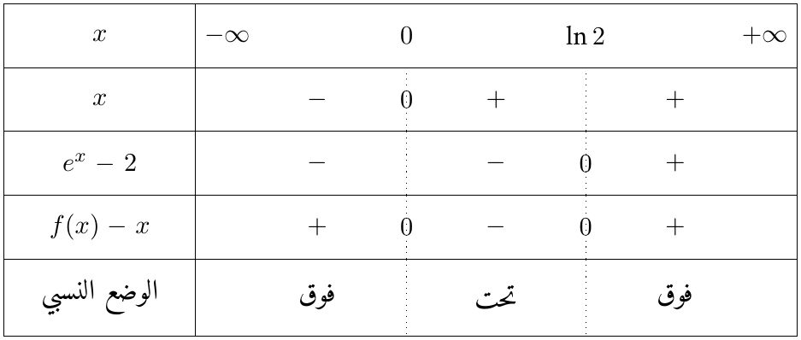
$\left(C_{f}\right)$ فوق $\left(Δ\right)$ على $]−∞;0\left[∪\right]ln2;+∞[$، وتحته على $]0;ln2[$، ويتقاطعان في $\boxed{O\left(0;0\right)}$ و$\boxed{\left(ln2;ln2\right)}$.
4. ($f\left(−1\right)≈−0,40$، $f\left(−2\right)≈−1,50$، $f\left(1\right)≈2,95$):
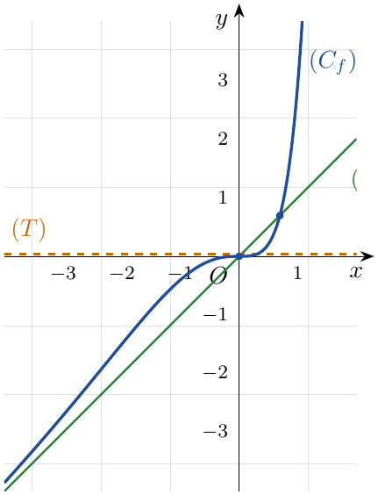
5. حلول $f\left(x\right)=mx$ فواصل نقط تقاطع $\left(C_{f}\right)$ مع المستقيم $\left(D_{m}\right):y=mx$ الذي يدور حول المبدأ $O$ (معامل توجيهه $m$). جبريًّا: $x{\left(e^{x}−1\right)}^{2}=mx$ معناه $x=0$ أو ${\left(e^{x}−1\right)}^{2}=m$.
- $m<0$: ${\left(e^{x}−1\right)}^{2}=m$ مستحيلة: حل وحيد معدوم $x=0$ ($\left(D_{m}\right)$ يقطع $\left(C_{f}\right)$ في $O$ فقط).
- $m=0$: $\left(D_{0}\right)=\left(T\right)$، و${\left(e^{x}−1\right)}^{2}=0⇔x=0$: حل وحيد معدوم.
- $0<m<1$: $e^{x}=1−\sqrt{m}$ أو $e^{x}=1+\sqrt{m}$ (وكلاهما موجب)، أي $x=ln\left(1−\sqrt{m}\right)<0$ أو $x=ln\left(1+\sqrt{m}\right)>0$: ثلاثة حلول: سالب، معدوم، موجب.
- $m=1$ ($\left(D_{1}\right)=\left(Δ\right)$): $e^{x}=2$ أو $e^{x}=0$ (مرفوضة): حلان: معدوم و$ln2$ موجب.
- $m>1$: $1−\sqrt{m}<0$ مرفوض، يبقى $x=ln\left(1+\sqrt{m}\right)>0$: حلان: معدوم وموجب.
الجزء الثالث:
1. $h=f∘u$ حيث $u\left(x\right)=\frac{1}{x}$. الدالة $u$ متناقصة تمامًا على $]−∞;0[$ وعلى $]0;+∞[$، و$f$ متزايدة تمامًا على $R$؛ مركّب دالة متناقصة تمامًا ثم متزايدة تمامًا هو دالة متناقصة تمامًا. إذن $h$ متناقصة تمامًا على $]−∞;0[$ وعلى $]0;+∞[$.

التمرين 34: مسألة شاملة – شعبة رياضيات
‎I) $f$ دالة معرفة على $R$ بـ: $f\left(x\right)=xe^{−x^{2}}+ax+b$ حيث $a$ و$b$ عددان حقيقيان مع $a≠0$، و$\left(Δ\right)$ مستقيم مقارب مائل لـ $\left(C_{f}\right)$ (الشكل الآتي).
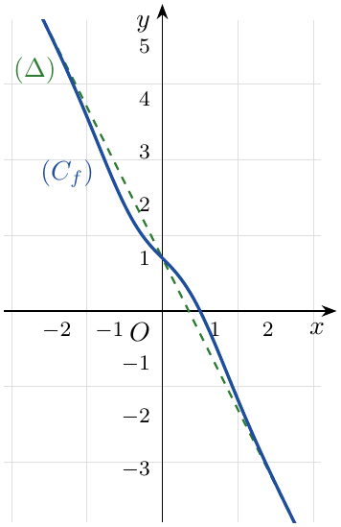
1. اكتب معادلة للمستقيم $\left(Δ\right)$، ثم استنتج أن $a=−2$ و$b=1$، إذا علمت أن $\lim_{x→−∞}xe^{−x^{2}}=\lim_{x→+∞}xe^{−x^{2}}=0$.
2. أثبت أن $\left(C_{f}\right)$ يقبل مماسين $\left(T\right)$ و$\left(T′\right)$ موازيين للمستقيم $\left(Δ\right)$، يطلب تعيين معادلة لكل منهما.
3. عيّن بيانيًا قيم الوسيط الحقيقي $m$ بحيث تقبل المعادلة $f\left(x\right)=−2x+m$ حلين سالبين.
‎II) $h$ دالة معرفة على $R^{*}$ بـ: $h\left(x\right)=f\left(\frac{1}{x}\right)$، و$\left(C_{h}\right)$ تمثيلها البياني.
1. احسب نهايات الدالة $h$ عند أطراف مجموعة تعريفها.
2. احسب $h′\left(x\right)$ ثم استنتج اتجاه تغير الدالة $h$ على مجموعة تعريفها.

حل التمرين 34
الجزء الأول:
1. من الشكل، $\left(Δ\right)$ يمر بالنقطتين $\left(0;1\right)$ و$\left(\frac{1}{2};0\right)$، فمعامل توجيهه $\frac{0−1}{\frac{1}{2}−0}=−2$: $\boxed{\left(Δ\right): y=−2x+1}$.
من جهة أخرى $f\left(x\right)−\left(ax+b\right)=xe^{−x^{2}}→0$ عند $±∞$، فالمستقيم $y=ax+b$ مقارب مائل لـ $\left(C_{f}\right)$؛ وبما أن المقارب المائل وحيد: $\boxed{a=−2, b=1}$، و$f\left(x\right)=xe^{−x^{2}}−2x+1$.
2. $f′\left(x\right)=e^{−x^{2}}+x\left(−2x\right)e^{−x^{2}}−2=\left(1−2x^{2}\right)e^{−x^{2}}−2$.
المماس يوازي $\left(Δ\right)$ معناه $f′\left(x\right)=−2$:
$$\left(1−2x^{2}\right)e^{−x^{2}}=0⇔x^{2}=\frac{1}{2},$$
أي $x=\frac{\sqrt{2}}{2}$ أو $x=−\frac{\sqrt{2}}{2}$. بما أن $f\left(x\right)=−2x+1+xe^{−x^{2}}$: $f\left(±\frac{\sqrt{2}}{2}\right)=∓\sqrt{2}+1±\frac{\sqrt{2}}{2}e^{−\frac{1}{2}}$، والمماس $y=−2\left(x−x_{0}\right)+f\left(x_{0}\right)=−2x+1+x_{0}e^{−x_{0}^{2}}$:
$$\boxed{\left(T\right): y=−2x+1+\frac{\sqrt{2}}{2}e^{−\frac{1}{2}}}≈−2x+1,43,$$
$$\boxed{\left(T′\right): y=−2x+1−\frac{\sqrt{2}}{2}e^{−\frac{1}{2}}}≈−2x+0,57.$$
3. حلول $f\left(x\right)=−2x+m$ فواصل نقط تقاطع $\left(C_{f}\right)$ مع المستقيم $\left(D_{m}\right):y=−2x+m$ الموازي لـ $\left(Δ\right)$. هذا يكافئ $xe^{−x^{2}}=m−1$.
على $]−∞;0[$: $\left(C_{f}\right)$ تحت $\left(Δ\right)$ (لأن $xe^{−x^{2}}<0$)، وأبعد نقطة له عن $\left(Δ\right)$ هي نقطة تماس $\left(T′\right)$ (فاصلتها $−\frac{\sqrt{2}}{2}$). فالمستقيم $\left(D_{m}\right)$ يقطع الجزء $x<0$ من $\left(C_{f}\right)$ في نقطتين إذا وفقط إذا وقع تمامًا بين $\left(T′\right)$ و$\left(Δ\right)$:
$$\boxed{1−\frac{\sqrt{2}}{2}e^{−\frac{1}{2}}<m<1} \left(0,571<m<1\right).$$
(دعمًا: $φ\left(x\right)=xe^{−x^{2}}$ متناقصة على $\left]−∞;−\frac{\sqrt{2}}{2}\right]$ من $0^{−}$ إلى $−\frac{\sqrt{2}}{2}e^{−\frac{1}{2}}$، ثم متزايدة على $\left[−\frac{\sqrt{2}}{2};0\right]$ حتى $0$.)
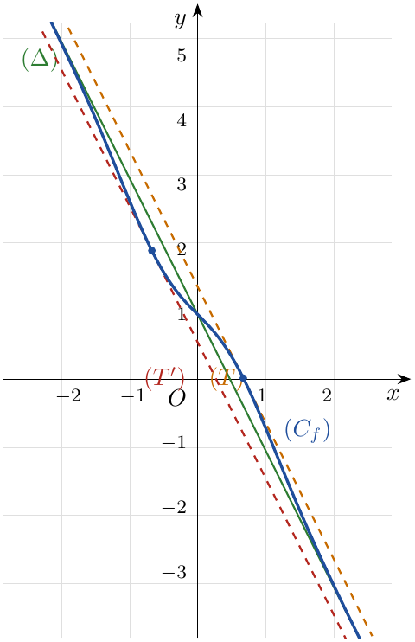
الجزء الثاني:
1. $\lim_{x→±∞}\frac{1}{x}=0$ و$f$ مستمرة عند $0$: $\boxed{\lim_{x→−∞}h\left(x\right)=\lim_{x→+∞}h\left(x\right)=f\left(0\right)=1}$ (مقارب أفقي $y=1$).
$\lim_{x→0^{+}}\frac{1}{x}=+∞$ و$\lim_{X→+∞}f\left(X\right)=−∞$ (لأن $Xe^{−X^{2}}→0$ و$−2X+1→−∞$): $\boxed{\lim_{x→0^{+}}h\left(x\right)=−∞}$.
$\lim_{x→0^{−}}\frac{1}{x}=−∞$ و$\lim_{X→−∞}f\left(X\right)=+∞$: $\boxed{\lim_{x→0^{−}}h\left(x\right)=+∞}$ (المستقيم $x=0$ مقارب عمودي).
2. مشتقة دالة مركبة: $\boxed{h′\left(x\right)=−\frac{1}{x^{2}} f′​\left(\frac{1}{x}\right)}$.
إشارة $f′$: $f′\left(t\right)=\left(1−2t^{2}\right)e^{−t^{2}}−2$. إذا كان $1−2t^{2}≤0$ فـ $f′\left(t\right)≤−2$؛ وإلا فـ $0<1−2t^{2}≤1$ و$0<e^{−t^{2}}≤1$ فـ $f′\left(t\right)≤1−2=−1$. إذن $f′\left(t\right)<0$ على $R$.
ومنه $h′\left(x\right)>0$ على $R^{*}$: $h$ متزايدة تمامًا على $]−∞;0[$ وعلى $]0;+∞[$.
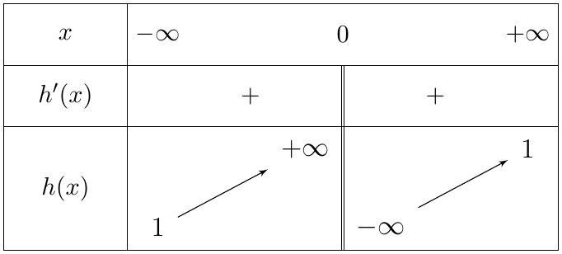

التمرين 35: مسألة شاملة – شعبة رياضيات
‎I) $f$ دالة معرفة على $R$ بـ: $f\left(x\right)=\left(ax+b\right)e^{−x}+1$ حيث $a$ و$b$ عددان حقيقيان، و$\left(C_{f}\right)$ تمثيلها البياني في مستوٍ منسوب إلى معلم متعامد ومتجانس $\left(O;\vec{i},\vec{j}\right)$ (الشكل الآتي: المستقيم الأحمر والمستقيم الأخضر مماسان لـ $\left(C_{f}\right)$ عند النقطتين ذواتي الفاصلتين $0$ و$−1$).
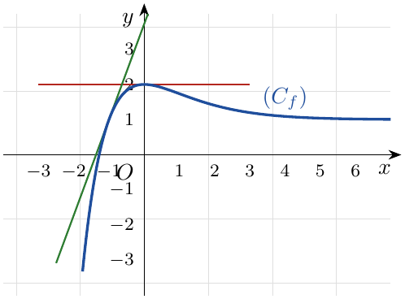
1. بقراءة بيانية:
(أ) عيّن كلًّا من $\lim_{x→−∞}f\left(x\right)$ و$\lim_{x→+∞}f\left(x\right)$، ثم فسّر هذه الأخيرة بيانيًا.
(ب) عيّن كلًّا من $f\left(0\right)$، $f\left(−1\right)$، $f′\left(0\right)$ و$f′\left(−1\right)$.
(جـ) اعتمادًا على ما سبق جد قيمة كلٍّ من $a$ و$b$، ثم استنتج عبارة $f\left(x\right)$.
2.
(أ) بيّن أن المعادلة $f\left(x\right)=0$ تقبل حلًّا وحيدًا $α$ حيث $−1,4<α<−1,2$.
(ب) استنتج إشارة $f\left(x\right)$ على $R$.
3. نعتبر الدالة $h$ المعرفة على $R$ بـ: $h\left(x\right)=\left(\left|x\right|+1\right)e^{−x}+1$.
احسب كلًّا من: $\lim_{x→0^{−}}\frac{h\left(x\right)−2}{x}$ و$\lim_{x→0^{+}}\frac{h\left(x\right)−2}{x}$ ثم فسّر النتيجة بيانيًا (نقبل أن $\lim_{x→0}\frac{e^{−x}−1}{x}=−1$).
‎II) نضع فيما يلي: $f\left(x\right)=\left(x+1\right)e^{−x}+1$، ونعتبر الدالة $g$ المعرفة على $R$ بـ: $g\left(x\right)=x−\frac{x+2}{e^{x}}$، و$\left(C_{g}\right)$ تمثيلها البياني في المعلم $\left(O;\vec{i},\vec{j}\right)$ ($∥\vec{i}∥=∥\vec{j}∥=1 \text{cm}$).
1.
(أ) احسب نهايات الدالة $g$ عند أطراف مجموعة تعريفها.
(ب) بيّن أن المستقيم $\left(Δ\right)$ ذا المعادلة $y=x$ مستقيم مقارب مائل لـ $\left(C_{g}\right)$ بجوار $+∞$.
2.
(أ) بيّن أنه من أجل كل عدد حقيقي $x$: $g′\left(x\right)=f\left(x\right)$.
(ب) استنتج اتجاه تغير الدالة $g$ ثم شكّل جدول تغيراتها.
3. اكتب معادلة للمماس $\left(T\right)$ للمنحنى $\left(C_{g}\right)$ في النقطة التي فاصلتها $−1$.
4. بيّن أن $g\left(α\right)=α+1+\frac{1}{α+1}$ ثم استنتج إشارة $g\left(α\right)$.
5.
(أ) احسب $g\left(0\right)$ ثم أنشئ كلًّا من $\left(C_{f}\right)$، $\left(Δ\right)$ والمنحنى $\left(C_{g}\right)$.
(ب) $m$ وسيط حقيقي، ناقش حسب قيم $m$ عدد وإشارة حلول المعادلة $g\left(x\right)=x+m$.

تصحيح نص المسألة
- في السؤال I-3 كُتبت الدالة $h\left(x\right)=f\left(\left|x\right|+1\right)e^{−x}+1$، والصواب المنسجم مع المعطى $\lim_{x→0}\frac{e^{−x}−1}{x}=−1$ ومع $h\left(0\right)=2$ هو $h\left(x\right)=\left(\left|x\right|+1\right)e^{−x}+1$ (أي $f$ بعد تعويض $x$ بـ $\left|x\right|$ داخل القوس).
- في السؤال II-2(ب) كُتب «اتجاه تغير الدالة $f$» والصواب «الدالة $g$».
- في السؤال II-4 ظهرت العبارة مشوّهة؛ الصواب $g\left(α\right)=α+1+\frac{1}{α+1}$.

حل التمرين 35
الجزء الأول:
1.
(أ) من الشكل: $\boxed{\lim_{x→−∞}f\left(x\right)=−∞}$ و$\boxed{\lim_{x→+∞}f\left(x\right)=1}$؛ التفسير: المستقيم ذو المعادلة $y=1$ مقارب أفقي لـ $\left(C_{f}\right)$ بجوار $+∞$.
(ب) $\boxed{f\left(0\right)=2}$، $\boxed{f\left(−1\right)=1}$. المماس عند $0$ أفقي (المستقيم الأحمر $y=2$): $\boxed{f′\left(0\right)=0}$. المماس الأخضر عند $\left(−1;1\right)$ معامل توجيهه $e$ (يمر بـ $\left(−1;1\right)$ و$\left(0;1+e\right)$): $\boxed{f′\left(−1\right)=e}$.
(جـ) $f′\left(x\right)=ae^{−x}−\left(ax+b\right)e^{−x}=\left(−ax+a−b\right)e^{−x}$.
$$f\left(0\right)=b+1=2⇒b=1, f′\left(0\right)=a−b=0⇒a=1.$$
تحقق: $f\left(−1\right)=0+1=1$ و$f′\left(−1\right)=\left(1+1−1\right)e=e$ $✓$. إذن $\boxed{f\left(x\right)=\left(x+1\right)e^{−x}+1}$، و$f′\left(x\right)=−xe^{−x}$.
2.
(أ) $f′\left(x\right)=−xe^{−x}$: $f$ متزايدة تمامًا على $]−∞;0]$ ومتناقصة تمامًا على $[0;+∞[$.
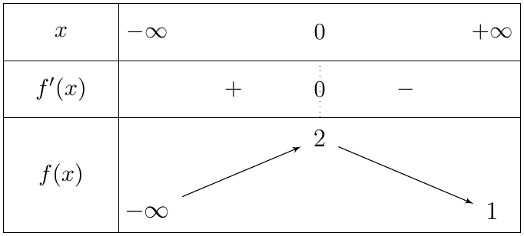
على $[0;+∞[$: $f\left(x\right)>1>0$، لا حل. على $]−∞;0]$: $f$ مستمرة ومتزايدة تمامًا من $−∞$ إلى $2$، فللمعادلة حل وحيد $α$؛ و$f\left(−1,4\right)≈−0,62<0$، $f\left(−1,2\right)≈0,34>0$: $\boxed{−1,4<α<−1,2}$.
(ب) 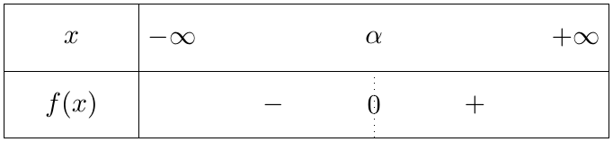
3. $h\left(0\right)=1+1=2$. من أجل $x≥0$: $h\left(x\right)=\left(x+1\right)e^{−x}+1=f\left(x\right)$، ومن أجل $x<0$: $h\left(x\right)=\left(1−x\right)e^{−x}+1$.
$$\lim_{x→0^{+}}\frac{h\left(x\right)−2}{x}=\lim_{x→0^{+}}\frac{f\left(x\right)−f\left(0\right)}{x−0}=f′\left(0\right)=\boxed{0}.$$
$$\frac{h\left(x\right)−2}{x}=\frac{\left(1−x\right)e^{−x}−1}{x}=\frac{e^{−x}−1}{x}−e^{−x}\underset{x→0^{−}}{\overset{​}{→}}−1−1, \boxed{\lim_{x→0^{−}}\frac{h\left(x\right)−2}{x}=−2}.$$
التفسير: النهايتان مختلفتان، فـ $h$ غير قابلة للاشتقاق عند $0$، و$\left(C_{h}\right)$ يقبل عند النقطة $\left(0;2\right)$ نصفي مماسين: على اليمين أفقي $y=2$ ($x≥0$)، وعلى اليسار معامل توجيهه $−2$: $y=−2x+2$ ($x≤0$)؛ النقطة $\left(0;2\right)$ نقطة زاوية.
الجزء الثاني:
1.
(أ) عند $+∞$: $\frac{x+2}{e^{x}}=\frac{x}{e^{x}}+\frac{2}{e^{x}}→0$: $\boxed{\lim_{x→+∞}g\left(x\right)=+∞}$.
عند $−∞$: $g\left(x\right)=e^{−x}\left(xe^{x}−x−2\right)$؛ $\lim_{x→−∞}xe^{x}=0$ و$\lim_{x→−∞}\left(−x−2\right)=+∞$، و$\lim_{x→−∞}e^{−x}=+∞$: $\boxed{\lim_{x→−∞}g\left(x\right)=+∞}$.
(ب) $g\left(x\right)−x=−\frac{x+2}{e^{x}}\underset{x→+∞}{\overset{​}{→}}0$: $\left(Δ\right):y=x$ مقارب مائل لـ $\left(C_{g}\right)$ بجوار $+∞$.
2.
(أ) $g\left(x\right)=x−\left(x+2\right)e^{−x}$، $g′\left(x\right)=1−\left[e^{−x}−\left(x+2\right)e^{−x}\right]=1+\left(x+1\right)e^{−x}=\boxed{f\left(x\right)}$.
(ب) إشارة $g′$ إشارة $f$: $g$ متناقصة تمامًا على $]−∞;α]$ ومتزايدة تمامًا على $[α;+∞[$.
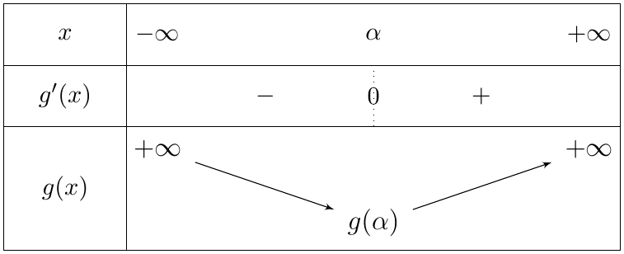
3. $g\left(−1\right)=−1−e$ و$g′\left(−1\right)=f\left(−1\right)=1$: $y=\left(x+1\right)−1−e$، أي $\boxed{\left(T\right): y=x−e}$.
4. $f\left(α\right)=0$ معناه $\left(α+1\right)e^{−α}=−1$، أي $e^{−α}=−\frac{1}{α+1}$ ($α≠−1$). ومنه:
$$g\left(α\right)=α−\left(α+2\right)e^{−α}=α+\frac{α+2}{α+1}=α+\frac{\left(α+1\right)+1}{α+1}=\boxed{α+1+\frac{1}{α+1}}.$$
من $−1,4<α<−1,2$: $−0,4<α+1<−0,2<0$، ومنه $\frac{1}{α+1}<0$؛ مجموع عددين سالبين: $\boxed{g\left(α\right)<0}$ ($g\left(α\right)≈−3,87$).
5.
(أ) $\boxed{g\left(0\right)=0−2=−2}$. ($g\left(−2\right)=−2$، $g\left(−1\right)=−1−e$، $g\left(α\right)≈−3,87$، $g\left(2\right)≈1,46$):
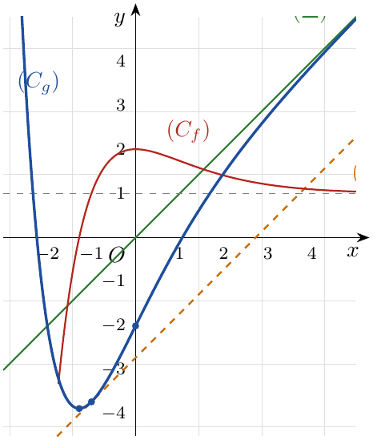
(ب) $g\left(x\right)=x+m⇔−\left(x+2\right)e^{−x}=m$: الحلول فواصل نقط تقاطع $\left(C_{g}\right)$ مع $\left(D_{m}\right):y=x+m$ الموازي لـ $\left(Δ\right)$؛ $\left(D_{m}\right)=\left(T\right)$ لما $m=−e$، و$\left(D_{m}\right)$ يمر بالنقطة $\left(0;−2\right)$ لما $m=−2$.
(دعمًا: $φ\left(x\right)=−\left(x+2\right)e^{−x}$، $φ′\left(x\right)=\left(x+1\right)e^{−x}$: $φ$ متناقصة على $]−∞;−1]$ من $+∞$ إلى $−e$، ثم متزايدة نحو $0^{−}$؛ $φ\left(0\right)=−2$ و$φ\left(−2\right)=0$.)
- $m<−e$: لا توجد حلول.
- $m=−e$: حل وحيد سالب $x=−1$.
- $−e<m<−2$: حلان سالبان.
- $m=−2$: حلان: سالب، و$x=0$.
- $−2<m<0$: حلان مختلفان في الإشارة.
- $m≥0$: حل وحيد سالب (أصغر من أو يساوي $−2$).

التمرين 36: مسألة شاملة
$f$ دالة معرفة على $R$ بـ: $f\left(x\right)=x^{2}e^{x−1}−\frac{x^{2}}{2}$، و$\left(C_{f}\right)$ تمثيلها البياني في مستوٍ منسوب إلى معلم متعامد ومتجانس $\left(O;\vec{i},\vec{j}\right)$.
1. احسب $f′\left(x\right)$ من أجل كل عدد حقيقي $x$، ثم عبّر عن $f′\left(x\right)$ بدلالة $g\left(x\right)$ حيث $g$ دالة معرفة على $R$ بـ: $g\left(x\right)=\left(x+2\right)e^{x−1}−1$.
2.
(أ) احسب كلًّا من $\lim_{x→−∞}g\left(x\right)$ و$\lim_{x→+∞}g\left(x\right)$.
(ب) ادرس اتجاه تغير الدالة $g$ ثم شكّل جدول تغيراتها.
(جـ) بيّن أن المعادلة $g\left(x\right)=0$ تقبل حلًّا وحيدًا $α$ في $R$ ثم تأكد أن: $0,20<α<0,21$.
(د) عيّن إشارة $g\left(x\right)$ على $R$.
3. احسب كلًّا من $\lim_{x→−∞}f\left(x\right)$ و$\lim_{x→+∞}f\left(x\right)$.
4. ادرس اتجاه تغير الدالة $f$ ثم شكّل جدول تغيراتها.
5. بيّن أن: $f\left(α\right)=\frac{−α^{3}}{2\left(α+2\right)}$.
6. نعتبر الدالة $h$ المعرفة على المجال $\left[0;1\right]$ بـ: $h\left(x\right)=\frac{−x^{3}}{2\left(x+2\right)}$.
(أ) احسب $h′\left(x\right)$ ثم عيّن اتجاه تغير الدالة $h$ على المجال $\left[0;1\right]$.
(ب) استنتج حصرًا للعدد $f\left(α\right)$.
7. عيّن فواصل نقط تقاطع $\left(C_{f}\right)$ مع محوري الإحداثيات.

حل التمرين 36
1. $f′\left(x\right)=2xe^{x−1}+x^{2}e^{x−1}−x=x\left[\left(x+2\right)e^{x−1}−1\right]$، أي $\boxed{f′\left(x\right)=x g\left(x\right)}$.
2.
(أ) $\left(x+2\right)e^{x−1}=e^{−1}\left(xe^{x}+2e^{x}\right)\underset{x→−∞}{\overset{​}{→}}0$: $\boxed{\lim_{x→−∞}g\left(x\right)=−1}$؛ و$\boxed{\lim_{x→+∞}g\left(x\right)=+∞}$.
(ب) $g′\left(x\right)=e^{x−1}+\left(x+2\right)e^{x−1}=\left(x+3\right)e^{x−1}$: $g$ متناقصة تمامًا على $]−∞;−3]$ ومتزايدة تمامًا على $[−3;+∞[$، $g\left(−3\right)=−e^{−4}−1$.
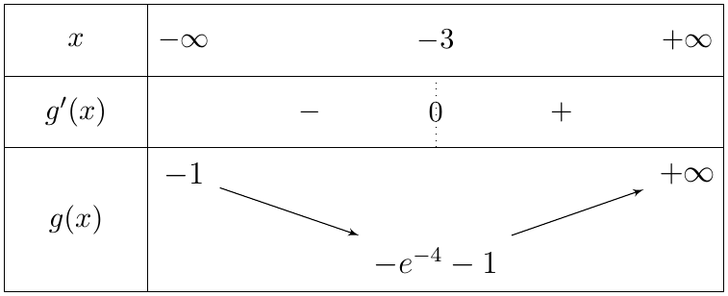
(جـ) على $]−∞;−3]$: $g\left(x\right)<−1<0$، لا حل. على $[−3;+∞[$: $g$ مستمرة ومتزايدة تمامًا من $g\left(−3\right)<0$ إلى $+∞$، فللمعادلة حل وحيد $α$ في $R$. و:
$$g\left(0,20\right)≈−0,011<0, g\left(0,21\right)≈0,003>0 ⇒ \boxed{0,20<α<0,21}.$$
(د)
3. عند $−∞$: $x^{2}e^{x−1}=e^{−1}x^{2}e^{x}→0$ و$−\frac{x^{2}}{2}→−∞$: $\boxed{\lim_{x→−∞}f\left(x\right)=−∞}$.
عند $+∞$: $f\left(x\right)=x^{2}\left(e^{x−1}−\frac{1}{2}\right)$ و$e^{x−1}→+∞$: $\boxed{\lim_{x→+∞}f\left(x\right)=+∞}$.
4. $f′\left(x\right)=x g\left(x\right)$:
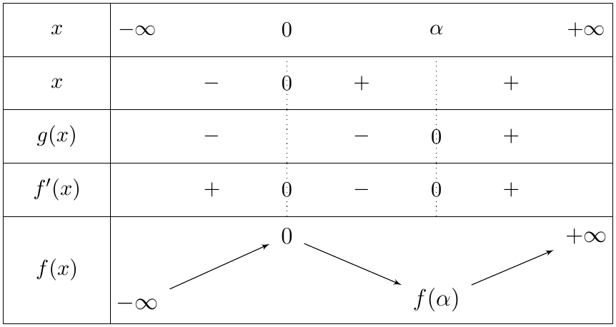
$f$ متزايدة تمامًا على $]−∞;0]$ وعلى $[α;+∞[$، ومتناقصة تمامًا على $\left[0;α\right]$.
5. $g\left(α\right)=0$ معناه $e^{α−1}=\frac{1}{α+2}$، ومنه:
$$f\left(α\right)=\frac{α^{2}}{α+2}−\frac{α^{2}}{2}=\frac{2α^{2}−α^{2}\left(α+2\right)}{2\left(α+2\right)}=\boxed{\frac{−α^{3}}{2\left(α+2\right)}}.$$
6.
(أ) $\left(\frac{x^{3}}{x+2}\right)′=\frac{3x^{2}\left(x+2\right)−x^{3}}{{\left(x+2\right)}^{2}}=\frac{2x^{3}+6x^{2}}{{\left(x+2\right)}^{2}}$، ومنه:
$$h′\left(x\right)=−\frac{1}{2}⋅\frac{2x^{2}\left(x+3\right)}{{\left(x+2\right)}^{2}}=\boxed{\frac{−x^{2}\left(x+3\right)}{{\left(x+2\right)}^{2}}}≤0.$$
إذن $h$ متناقصة تمامًا على $\left[0;1\right]$ ($h′$ لا تنعدم إلا عند $0$).
(ب) $f\left(α\right)=h\left(α\right)$ و$0,20<α<0,21$، و$h$ متناقصة: $h\left(0,21\right)<h\left(α\right)<h\left(0,20\right)$:
$$h\left(0,21\right)≈−0,00210, h\left(0,20\right)≈−0,00182, \boxed{−0,0021<f\left(α\right)<−0,0018}.$$
7. محور الفواصل: $f\left(x\right)=0⇔x^{2}\left(e^{x−1}−\frac{1}{2}\right)=0⇔x=0$ أو $e^{x−1}=\frac{1}{2}⇔x−1=ln\frac{1}{2}$: $\boxed{x=0}$ و$\boxed{x=1−ln2}$ ($≈0,31$). محور التراتيب: $f\left(0\right)=0$، فـ $\left(C_{f}\right)$ يقطعه في المبدأ $\boxed{O\left(0;0\right)}$.
للتوضيح، شكل $\left(C_{f}\right)$ (القيمة الحدية الصغرى $f\left(α\right)≈−0,002$ قريبة جدًّا من الصفر):
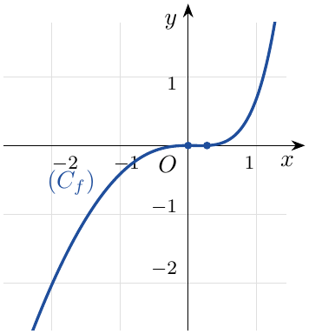

التمرين 37: مسألة شاملة
‎I) $g$ دالة معرفة على $R$ بـ: $g\left(x\right)=\left(x+a\right)e^{x}+b$ حيث $a$ و$b$ عددان حقيقيان، و$\left(C_{g}\right)$ تمثيلها البياني في مستوٍ منسوب إلى معلم متعامد ومتجانس $\left(O;\vec{i},\vec{j}\right)$.
1. عيّن قيمتي كلٍّ من $a$ و$b$ علمًا أن $\left(C_{g}\right)$ يقبل مماسًا في النقطة التي فاصلتها $1$ موازيًا لحامل محور الفواصل، ويشمل النقطة $A\left(0;−1\right)$.
2. نضع فيما يلي: $g\left(x\right)=\left(x−2\right)e^{x}+1$.
(أ) احسب نهايات الدالة $g$ عند أطراف مجموعة تعريفها.
(ب) ادرس اتجاه تغير الدالة $g$ ثم شكّل جدول تغيراتها.
3.
(أ) بيّن أن المعادلة $g\left(x\right)=0$ تقبل حلين $α$ و$β$ حيث: $−1,2<α<−1,1$ و$1,8<β<1,9$.
(ب) استنتج من أجل كل عدد حقيقي $x$ إشارة $g\left(x\right)$.
‎II) $f$ دالة معرفة على $R−\{0\}$ بـ: $f\left(x\right)=\frac{x−1}{1−e^{x}}$، و$\left(C_{f}\right)$ تمثيلها البياني في مستوٍ منسوب إلى معلم متعامد ومتجانس $\left(O;\vec{i},\vec{j}\right)$.
1. احسب كلًّا من $\lim_{x→−∞}f\left(x\right)$ و$\lim_{x→+∞}f\left(x\right)$.
2. احسب كلًّا من $\lim_{x→0^{−}}f\left(x\right)$ و$\lim_{x→0^{+}}f\left(x\right)$ ثم فسّر النتائج بيانيًا.
3.
(أ) أثبت أنه من أجل كل عدد حقيقي $x≠0$: $f′\left(x\right)=\frac{g\left(x\right)}{{\left(1−e^{x}\right)}^{2}}$.
(ب) استنتج اتجاه تغير الدالة $f$ وشكّل جدول تغيراتها.
4.
(أ) بيّن أن المنحنى $\left(C_{f}\right)$ يقبل مستقيمًا مقاربًا $\left(Δ\right)$ بجوار $−∞$ معادلته $y=x−1$.
(ب) ادرس الوضع النسبي لـ $\left(C_{f}\right)$ والمستقيم $\left(Δ\right)$.
5. بيّن أن $f\left(α\right)=α−2$، $f\left(β\right)=β−2$ ثم عيّن حصرًا لكلٍّ من $f\left(α\right)$ و$f\left(β\right)$.
6. احسب $f\left(1\right)$ ثم أنشئ $\left(C_{f}\right)$ و$\left(Δ\right)$.

تصحيح نص المسألة
في النص الأصلي أُعطي الحصر $−1,3<α<−1,2$، وهو خاطئ: $g\left(−1,3\right)≈0,10$ و$g\left(−1,2\right)≈0,04$ موجبان معًا؛ بينما $g\left(−1,1\right)≈−0,03<0$، فالصواب $−1,2<α<−1,1$ ($α≈−1,146$). كما أُعيد ترقيم أسئلة الجزء الثاني (كان ترقيمها مضطربًا).

حل التمرين 37
الجزء الأول:
1. $g′\left(x\right)=e^{x}+\left(x+a\right)e^{x}=\left(x+a+1\right)e^{x}$.
- مماس أفقي عند $1$: $g′\left(1\right)=\left(a+2\right)e=0$، إذن $a=−2$.
- $A\left(0;−1\right)∈\left(C_{g}\right)$: $g\left(0\right)=a+b=−1$، إذن $b=1$.
$$\boxed{a=−2, b=1}.$$
2.
(أ) $\left(x−2\right)e^{x}=xe^{x}−2e^{x}\underset{x→−∞}{\overset{​}{→}}0$: $\boxed{\lim_{x→−∞}g\left(x\right)=1}$؛ و$\boxed{\lim_{x→+∞}g\left(x\right)=+∞}$.
(ب) $g′\left(x\right)=\left(x−1\right)e^{x}$: $g$ متناقصة تمامًا على $]−∞;1]$ ومتزايدة تمامًا على $[1;+∞[$، $g\left(1\right)=1−e$.
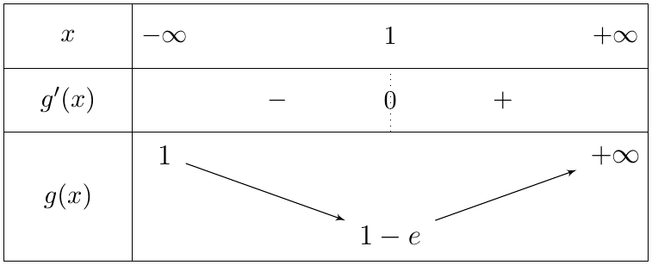
3.
(أ) على $]−∞;1]$: $g$ مستمرة ومتناقصة تمامًا من $1$ إلى $1−e<0$، فللمعادلة حل وحيد $α$؛ $g\left(−1,2\right)≈0,036>0$، $g\left(−1,1\right)≈−0,032<0$: $\boxed{−1,2<α<−1,1}$.
على $[1;+∞[$: $g$ مستمرة ومتزايدة تمامًا من $1−e<0$ إلى $+∞$، فللمعادلة حل وحيد $β$؛ $g\left(1,8\right)≈−0,21<0$، $g\left(1,9\right)≈0,33>0$: $\boxed{1,8<β<1,9}$.
(ب) 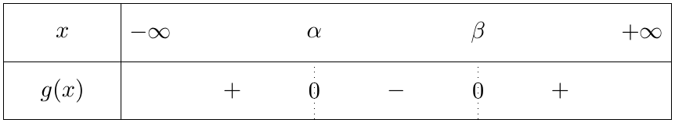
الجزء الثاني:
1. عند $−∞$: $\lim_{x→−∞}\left(1−e^{x}\right)=1$ و$\lim_{x→−∞}\left(x−1\right)=−∞$: $\boxed{\lim_{x→−∞}f\left(x\right)=−∞}$.
عند $+∞$: نقسم على $e^{x}$: $f\left(x\right)=\frac{\frac{x}{e^{x}}−\frac{1}{e^{x}}}{\frac{1}{e^{x}}−1}→\frac{0}{−1}$: $\boxed{\lim_{x→+∞}f\left(x\right)=0}$ (المستقيم $y=0$ مقارب أفقي بجوار $+∞$).
2. $\lim_{x→0}\left(x−1\right)=−1$. لما $x→0^{−}$: $e^{x}<1$ فـ $1−e^{x}→0^{+}$؛ ولما $x→0^{+}$: $1−e^{x}→0^{−}$:
$$\boxed{\lim_{x→0^{−}}f\left(x\right)=−∞}, \boxed{\lim_{x→0^{+}}f\left(x\right)=+∞}.$$
التفسير: المستقيم ذو المعادلة $x=0$ (محور التراتيب) مقارب عمودي لـ $\left(C_{f}\right)$.
3.
(أ) $f′\left(x\right)=\frac{1×\left(1−e^{x}\right)−\left(x−1\right)\left(−e^{x}\right)}{{\left(1−e^{x}\right)}^{2}}=\frac{1−e^{x}+xe^{x}−e^{x}}{{\left(1−e^{x}\right)}^{2}}=\frac{\left(x−2\right)e^{x}+1}{{\left(1−e^{x}\right)}^{2}}=\boxed{\frac{g\left(x\right)}{{\left(1−e^{x}\right)}^{2}}}$.
(ب) إشارة $f′$ إشارة $g$: $f$ متزايدة تمامًا على $]−∞;α]$ وعلى $[β;+∞[$، ومتناقصة تمامًا على $[α;0[$ وعلى $]0;β]$.
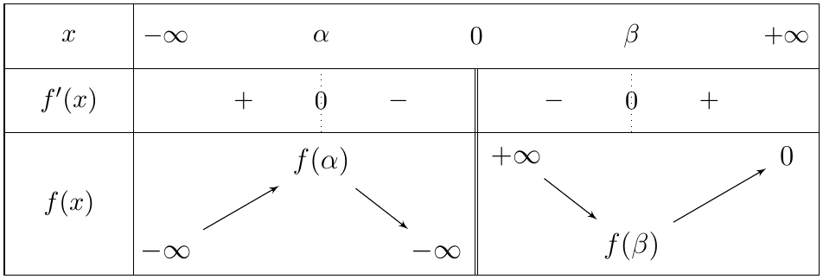
4.
(أ) $f\left(x\right)−\left(x−1\right)=\left(x−1\right)\left[\frac{1}{1−e^{x}}−1\right]=\frac{\left(x−1\right)e^{x}}{1−e^{x}}=\frac{xe^{x}−e^{x}}{1−e^{x}}\underset{x→−∞}{\overset{​}{→}}\frac{0}{1}=0$: $\left(Δ\right):y=x−1$ مقارب مائل بجوار $−∞$.
(ب) $e^{x}>0$، فإشارة $f\left(x\right)−\left(x−1\right)$ هي إشارة $\frac{x−1}{1−e^{x}}$:
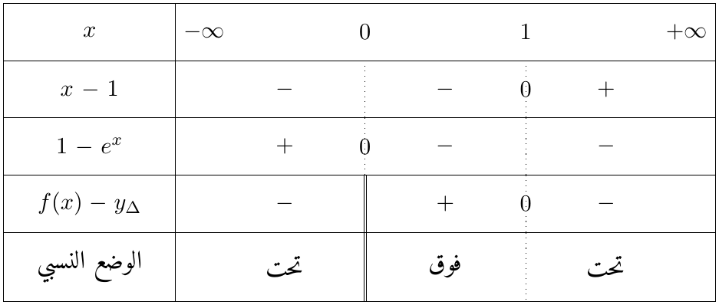
$\left(C_{f}\right)$ تحت $\left(Δ\right)$ على $]−∞;0\left[∪\right]1;+∞[$، وفوقه على $]0;1[$، ويتقاطعان في $\boxed{\left(1;0\right)}$.
5. $g\left(α\right)=0$ معناه $e^{α}=\frac{1}{2−α}$، ومنه $1−e^{α}=\frac{1−α}{2−α}$:
$$f\left(α\right)=\frac{\left(α−1\right)\left(2−α\right)}{1−α}=−\left(2−α\right)=\boxed{α−2},$$
وبنفس الطريقة $\boxed{f\left(β\right)=β−2}$. ومن الحصرين:
$$\boxed{−3,2<f\left(α\right)<−3,1}, \boxed{−0,2<f\left(β\right)<−0,1}.$$
6. $\boxed{f\left(1\right)=0}$. ($f\left(−3\right)≈−4,21$، $f\left(0,3\right)≈2,00$، $f\left(3\right)≈−0,11$):
